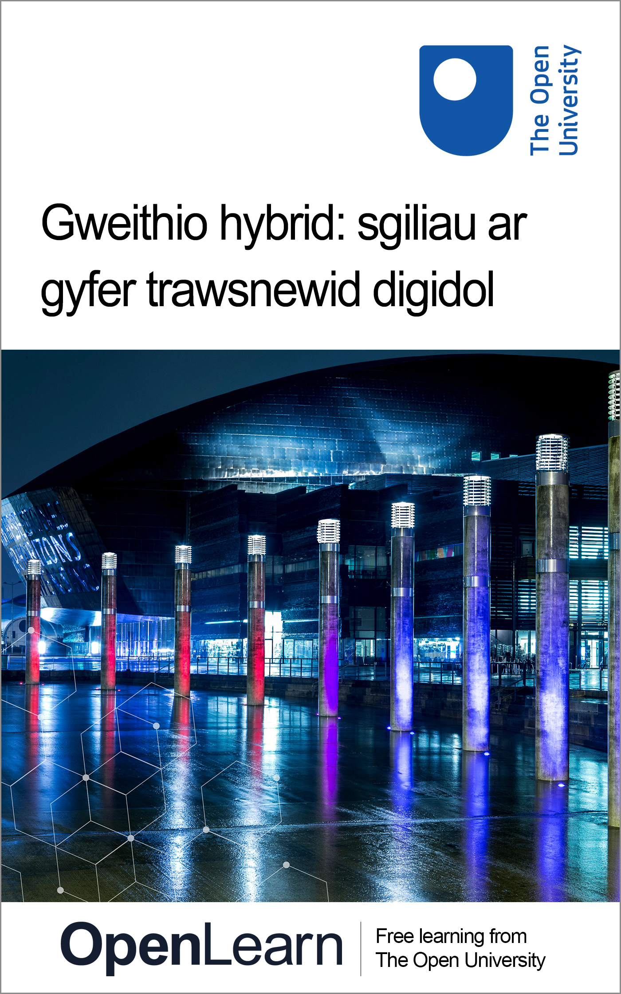

HYB_5_CY Gweithio hybrid: sgiliau ar gyfer trawsnewid digidol

Gweithio hybrid: sgiliau ar gyfer trawsnewid digidol

Cefndir y cwrs rhad ac am ddim hwn
Mae'r cwrs rhad ac am ddim hwn yn rhan wedi'i addasu o gwrs y Brifysgol Agored .
Gallai’r fersiwn hon o’r cynnwys ddefnyddio fideo, delweddau a chynnwys rhyngweithiol na fydd efallai yn gweithio ar eich dyfais.
Gallwch fanteisio ar y cwrs am ddim hwn oherwydd cafodd ei ddylunio’n wreiddiol ar OpenLearn, cartref dysgu am ddim gan y Brifysgol Agored –
Yno byddwch hefyd yn gallu olrhain eich cynnydd drwy eich cofnod gweithgaredd, y byddwch hefyd yn gallu ei ddefnyddio i ddangos eich dysg.
Hawlfraint © 2022 Y Brifysgol Agored
Eiddo deallusol
Oni nodir yn wahanol, caiff yr adnodd hwn ei ryddhau o dan delerau’r Drwydded Creative Commons v4.0 http://creativecommons.org/licenses/by-nc-sa/4.0/deed.en_GB. O fewn hynny mae'r Brifysgol Agored yn dehongli'r drwydded hon fel a ganlyn: www.open.edu/openlearn/about-openlearn/frequently-asked-questions-on-openlearn. Cedwir neu rheolir yr hawlfraint a’r hawliau sydd y tu hwnt i delerau’r Drwydded Creative Commons gan y Brifysgol Agored. Darllenwch y testun yn llawn cyn defnyddio unrhyw ran o’r cynnwys.
Credwn mai’r prif rwystr rhag cael mynediad at brofiadau addysgiadol o safon uchel yw cost, a dyna pam y ceisiwn gyhoeddi cymaint â phosibl o gynnwys rhad ac am ddim dan drwydded agored. Os bydd hi’n anodd cyhoeddi cynnwys dan ein trwydded Creative Commons ddewisol (e.e. oherwydd ni allwn ei fforddio neu gael caniatâd neu ddod o hyd i ddulliau eraill addas), byddwn yn cyhoeddi’r deunyddiau am ddim serch hynny dan drwydded defnyddiwr bersonol.
Y rheswm am hynny yw y bydd y profiad dysgu a gynigir bob amser o’r un safon uchel a dylid bob amser ystyried hynny’n elfen gadarnhaol – hyd yn oed os bydd y trwyddedu, ambell waith, yn wahanol i Creative Commons.
Wrth ddefnyddio’r cynnwys rhaid i chi ein cydnabod ni (Y Brifysgol Agored) (yr OU) ac unrhyw awdur cydnabyddedig yn unol â thelerau’r Drwydded Creative Commons.
Defnyddir yr adran Gydnabyddiaethau i restru, ymysg pethau eraill, cynnwys trwyddedig trydydd parti (Perchenogol), nad yw’n destun y Drwydded Creative Commons. Rhaid defnyddio (a chadw) cynnwys perchenogol yn gyflawn ac yng nghyd-destun y cynnwys bob amser.
Defnyddir yr adran Gydnabyddiaethau hefyd i dynnu i’ch sylw unrhyw Gyfyngiadau Arbennig a all fod yn berthnasol i’r cynnwys. Er enghraifft, gall fod yna adegau pan nad yw trwydded Sharealike Anfasnachol Creative Commons yn berthnasol i unrhyw ran o’r cynnwys hyd yn oed os yw’n perthyn i ni (Y Brifysgol Agored). Mewn sefyllfaoedd o’r fath, oni nodir yn wahanol, ceir defnyddio’r cynnwys er dibenion personol ac anfasnachol.
Rydym hefyd wedi adnabod deunydd arall yn y cynnwys fel rhai Perchenogol nad yw’n destun Trwydded Creative Commons. Y rhain yw logos y Brifysgol Agored, enwau masnachol a gall hefyd gynnwys rhai delweddau ffotograffig neu fideo a recordiadau sain ac unrhyw ddeunydd arall y dygir at eich sylw.
Gall defnydd anawdurdodedig o unrhyw gynnwys olygu tramgwyddo’r amodau a thelerau a/neu gyfreithiau eiddo deallusol.
Rydym yn cadw’r hawl i addasu, diwygio neu derfynu unrhyw amodau a thelerau a ddarperir yma heb rybudd.
Cedwir neu rheolir unrhyw hawliau sydd y tu hwnt i delerau’r Drwydded Creative Commons gan y Brifysgol Agored.
Pennaeth Eiddo Deallusol, y Brifysgol Agored

Contents
- Cyflwyniad
- Learning outcomes
- 1 Pam fod sgiliau digidol yn bwysig?
  - 1.1 Sgiliau gweithredol hanfodol
  - 1.2 Sgiliau digidol ar gyfer y gweithle
- 2 Y gagendor digidol a chynhwysiant
  - 2.1 Fframwaith ar gyfer adeiladu galluoedd digidol
- 3 Sgiliau digidol bob dydd
- 4 Datblygu eich hyder digidol a’ch chwilfrydedd
  - 4.1 Astudiaeth achos: meithrin diwylliant digidol iach
  - 4.2 Pa mor chwilfrydig yn ddigidol ydych chi?
- 5 Deall eich cyfrifoldebau
  - 5.1 Llesiant digidol a diogelwch
  - 5.2 Llywodraethu digidol a diogelwch gwybodaeth
  - 5.3 Y Rheoliad Cyffredinol ar Ddiogelu Data (GDPR)
  - 5.4 Eiddo deallusol (IP) a hawlfraint
  - 5.5 Beth yw Diogelwch Gwybodaeth?
  - 5.6 Rheoli data, gwybodaeth a gwybodaeth ddigidol
- 6 Dyfodol digidol: trawsnewid digidol
  - 6.1 Archwilio eich ôl troed carbon digidol
- Casgliad
- References
- Acknowledgements
- Solutions

Cyflwyniad
Nod y cwrs hwn yw datblygu'r sgiliau trawsnewid digidol ar gyfer gweithio hybrid fel unigolyn neu dîm yn hytrach na chanolbwyntio ar sut mae galluoedd digidol yn berthnasol i sefydliadau. Er mwyn i sefydliadau adeiladu galluoedd digidol mae'n dechrau gyda'r hyder a'r cymhwysedd gan eu pobl i ddatblygu eu sgiliau a'u hymddygiad, fel y gallant wneud cyfraniad effeithiol i'r sefydliad.
Galluoedd digidol yw’r sgiliau, yr ymddygiad a’r ddealltwriaeth i’ch galluogi i ffynnu mewn byd digidol. Mae bron pob agwedd ar eich bywyd yn dibynnu ar dechnoleg ac mae angen y galluoedd digidol arnoch i ddefnyddio’r technolegau hyn yn briodol ac yn effeithiol, ar draws ystod o lwyfannau, amgylcheddau a sefyllfaoedd, yn eich bywyd personol ac yn y gweithle.
Wrth i drawsnewidiad digidol y gweithle barhau i gyflymu ac wrth i sefydliadau fabwysiadu arferion gweithio hybrid, mae cyflogwyr yn canolbwyntio ar y galluoedd digidol disgwyliedig y dylai gweithwyr eu cael. Mae cyfathrebu trwy e-bost ac ar lwyfannau cyfarfod ar-lein, creu dogfennau, cyflwyniadau a thaenlenni, deall rheoli ffeiliau a data, ac ymwybyddiaeth o ddiogelwch ar-lein yn rhai o'r sgiliau allweddol.
Mae’r cwrs hwn yn rhan o’r casgliad Cefnogi gweithio hybrid a thrawsnewid digidol sy’n canolbwyntio ar weithio hybrid – lle mae gweithwyr yn treulio rhywfaint o’u hamser yn gweithio o bell a rhywfaint yng ngweithle’r cyflogwr.

Learning outcomes
Ar ôl astudio'r cwrs hwn, dylech allu:
- archwilio arferion a normau presennol eich sefydliad ynghylch gweithio’n ddigidol mewn amgylcheddau hybrid (e.e. o bell ac ar y safle)
- disgrifio cyfrifoldeb ac ymddygiad digidol, gan gynnwys GDPR, data, diogelwch rhwydwaith a llesiant a chynhwysiant digidol
- archwilio fframweithiau, adnoddau a thechnolegau ar gyfer datblygu galluoedd digidol
- archwilio sut y gall sgiliau digidol fod yn fwy cynaliadwy a sut y gall sefydliadau gymryd cyfrifoldeb am gynaliadwyedd digidol
- cydnabod bod trawsnewidiad digidol yn parhau ac ystyried dulliau ar gyfer cynllunio ar gyfer newid digidol.

1 Pam fod sgiliau digidol yn bwysig?

Essential digital skills are a step towards learning lots of other new things. They can improve your confidence to use technology for work, learning and daily life.
Many jobs today require digital skills. You need them even for jobs that do not ask for high levels of qualifications or experience. For example, if you work in a warehouse or a shop you may need to keep digital records of stock.
You also need digital skills every day for shopping, banking, learning, and keeping in touch with family and friends.
National Careers Service (n.d)

Gweithgaredd 1 Pam fod sgiliau digidol yn bwysig?
10 muned

Gwyliwch y fideo lle mae cyfranwyr yn rhannu pam fod sgiliau a galluoedd digidol yn bwysig, effaith y prinder sgiliau digidol a’r sgiliau digidol sydd eu hangen ar sefydliadau.

Video content is not available in this format.
View transcript - Uncaptioned interactive content

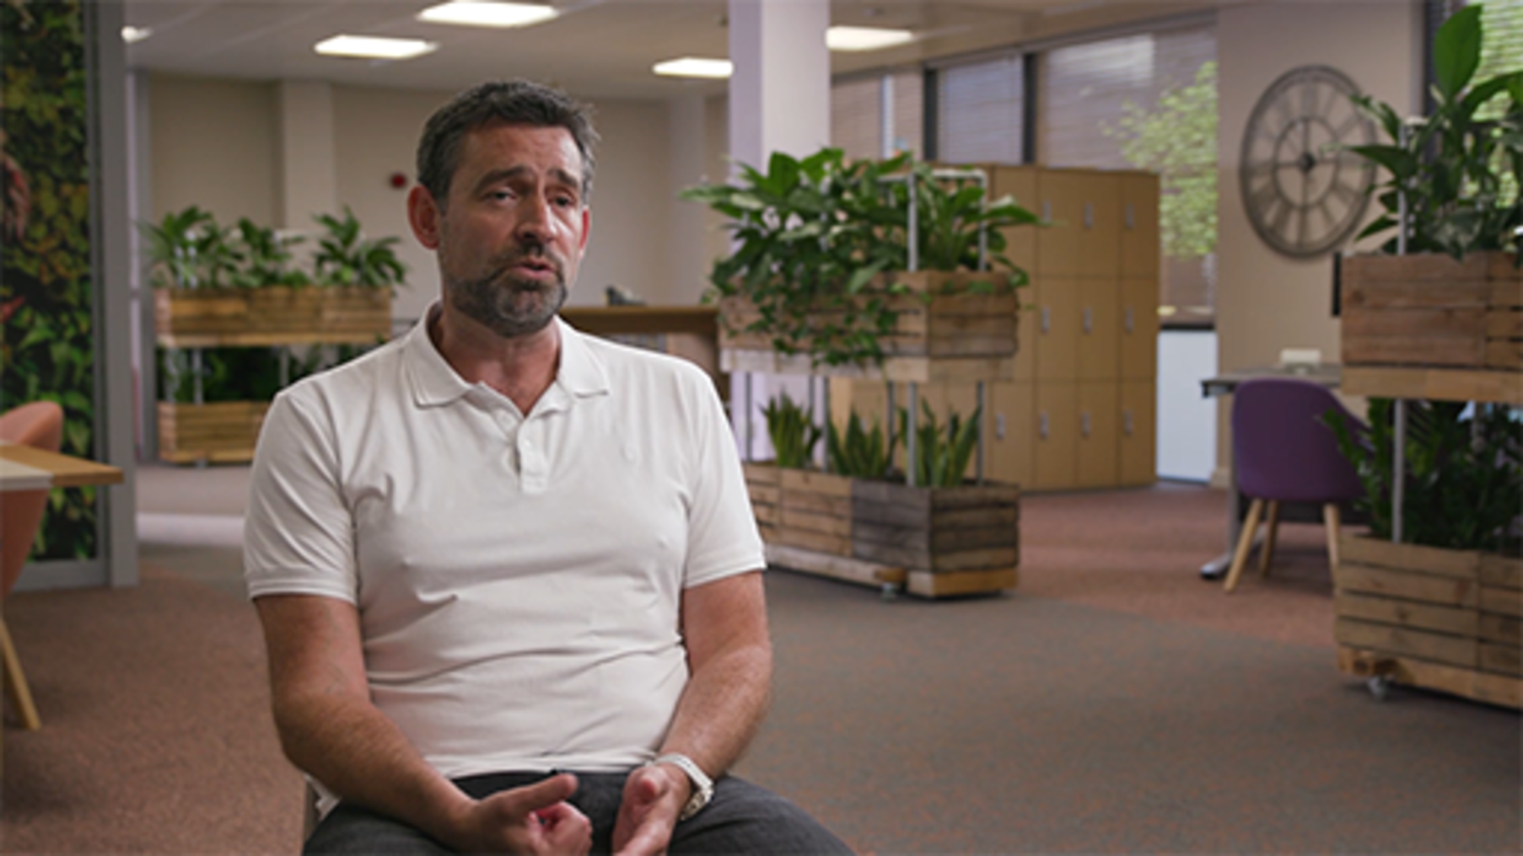

Nawr ystyriwch y canlynol ac ychwanegwch eich barn yn y blwch isod:
- Beth oedd y sgiliau a amlygwyd ganddynt fel y rhai pwysicaf?
- Sut mae’r byd digidol wedi datblygu?
- Pa sgiliau ydych chi'n teimlo sydd angen eu datblygu gan eich sefydliad a chi'ch hun?

Provide your answer...

Mae sgiliau digidol ar gyfer y dyfodol yn hanfodol nid yn unig i sicrhau bod sefydliadau’n ffynnu, ond hefyd er mwyn i gymunedau a chenhedloedd amddiffyn cenedlaethau’r dyfodol. Mae nod llesiant Cymru Lewyrchus,Deddf Llesiant Cenedlaethau'r Dyfodol (Cymru) 2015, yn canolbwyntio’n benodol ar y sgiliau ar gyfer y dyfodol: ‘Annog sefydliadau i ddatblygu poblogaeth fedrus, addas ar gyfer newidiadau technolegol y dyfodol’.

Gweithgaredd 2 Sgiliau ar gyfer y dyfodol
20 muned

Darllenwch Adran 5 o Taith tuag at Gymru lewyrchus ac yna gwyliwch y fideo isod, lle mae Sophie Howe, Comisiynydd Cenedlaethau’r Dyfodol Cymru, yn esbonio’r sgiliau fydd eu hangen ar gyfer y dyfodol.

Video content is not available in this format.
View transcript - Uncaptioned interactive content

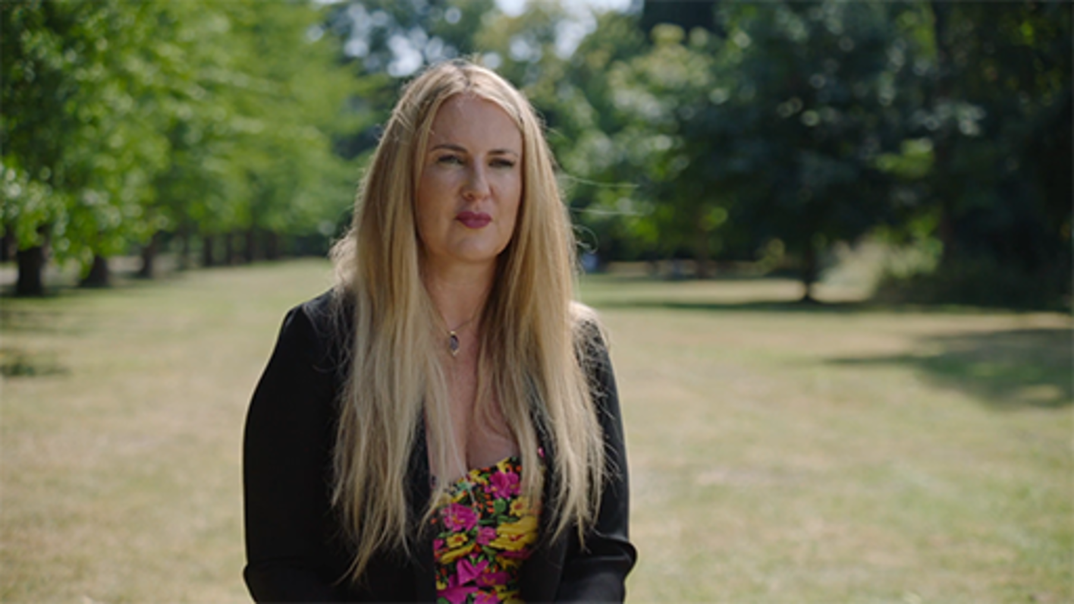

Sut allai eich sefydliad gyfrannu at gynyddu sgiliau digidol y rhai sy’n rhan ohono ac ar gyfer cenedlaethau'r dyfodol?
Ychwanegwch eich barn yn y blwch isod.

Provide your answer...

1.1 Sgiliau gweithredol hanfodol
Mae Fframwaith Sgiliau Digidol Hanfodol (Essential Digital Skills Framework) y Deyrnas Unedig (Gov.uk, 2018) yn amlinellu’r sgiliau hanfodol a’r ddealltwriaeth sydd eu hangen ar bob oedolyn i ryngweithio mewn byd digidol. Mae pum categori:

- cyfathrebu
- trin gwybodaeth a chynnwys
- trafod (transacting)
- datrys problemau
- bod yn ddiogel ac yn gyfreithiol ar-lein.

Mae Ffigwr 1 yn dangos perthynas y categorïau hyn â’i gilydd.

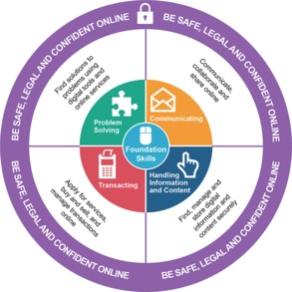
Ffigwr 1 Sgiliau Digidol Hanfodol – Diagram o’r Fframwaith (Hawlfraint y Goron, Gov.uk, 2018)
View description - Ffigwr 1 Sgiliau Digidol Hanfodol – Diagram o’r Fframwaith (Hawlfraint y Goron, Gov.uk, ...

Mae Tabl 1 yn torri’r categorïau i lawr ymhellach ac yn rhoi diffiniadau mwy manwl.

Tabl 1
Bod yn ddiogel ac yn gyfrifol ar-lein ac all-lein | Llesiant digidol, cyfrifoldebau wrth weithio ar-lein – diogelwch, preifatrwydd a diogelu data, hygyrchedd, deall prosesau a pholisïau, ymddygiad, ac ystyriaethau nad ydynt yn ddigidol – e.e. gosod eich desg, peidio ag ysgrifennu eich cyfrinair.
Defnyddio dyfeisiau a thrin gwybodaeth | Deall caledwedd, meddalwedd, systemau gweithredu a chymwysiadau, a sut i reoli a storio gwybodaeth ac asedau digidol.
Cyfathrebu | Sut i gyfathrebu’n effeithiol yn ddigidol yn dibynnu ar yr ‘offer’ a’r ‘cyd-destun’.
Creu a golygu | Datblygu’r sgiliau i greu a golygu trwy ddefnyddio offer digidol, a myfyrio ar arfer gorau a chanllawiau ar gyfer creu cynnwys a chynhyrchion digidol.
Trafod (Transacting) | Y gallu i ryngweithio â ffurflenni, systemau a thaliadau digidol.
Datrys problemau | Y gallu i ddod o hyd i ddatrysiadau a dulliau a defnyddio offer digidol i gynorthwyo â hyn

Mae Tabl 2 yn rhoi enghreifftiau o sgiliau a galluoedd digidol y mae eu hangen yn y gweithle:

Tabl 2
Sgiliau sylfaenol hanfodol y mae pob unigolyn eu hangen | Sgiliau uwch/arbenigol
- Ymddwyn yn ddiogel ac yn gyfreithiol ar-lein  - E-bost, negeseua gwib a chyfarfodydd rhithwir  - Prosesu geiriau  - Ymchwilio ar y we  - Cofnodi a thrin data  - Defnyddio'r cyfryngau cymdeithasol/rhwydweithio  - Datrys problemau  - Deall eich ôl troed carbon digidol | - Dylunio profiad defnyddiwr a dylunio digidol  - Codio  - Rhaglennu a datblygu gwefannau ac apiau  - SEO, SEM a chreu cynnwys  - Gwyddor data, dadansoddi a delweddu  - Dysgu a datblygu digidol  - Prosiectau digidol a rheoli cynnyrch  - Marchnata digidol a’r cyfryngau cymdeithasol  - Galluoedd arweinyddiaeth ddigidol  - Gwneud penderfyniadau trawsnewid digidol

Gweithgaredd 3 Pa mor hyderus yn ddigidol ydych chi?
15 muned

Darllenwch y disgrifiadau o’r sgiliau a’r enghreifftiau yn y Fframwaith Sgiliau Digidol Hanfodol, sydd ar gael naill ai ar:
- Wefan Essential Digital Skills Framework (yn cael ei argymell os ydych yn defnyddio rhaglen darllen sgrin).
- Essential Digital Skills Framework PDF rhyngweithiol.
Yna defnyddiwch y polau isod i ystyried pa mor hyderus yn ddigidol ydych chi.
Sgiliau digidol sylfaenol

Interactive content is not available in this format.

Cyfathrebu

Interactive content is not available in this format.

Trin gwybodaeth a chynnwys

Interactive content is not available in this format.

Trafod (Transacting)

Interactive content is not available in this format.

Datrys problemau

Interactive content is not available in this format.

Bod yn ddiogel ac yn gyfreithiol ar-lein

Interactive content is not available in this format.

View discussion - Gweithgaredd 3 Pa mor hyderus yn ddigidol ydych chi?

1.2 Sgiliau digidol ar gyfer y gweithle
Cyflymodd y pandemig COVID-19 yr angen am drawsnewid digidol a’r gallu i ddatblygu sgiliau a gallu digidol, wrth i unigolion a sefydliadau symud yn gyflym i ffyrdd newydd o weithio. Mae adroddiadau’n awgrymu bod trawsnewid digidol wedi cyflymu tua saith mlynedd yn ystod brig y pandemig yn 2020-21. Ar adeg y cyfnod clo cyntaf, cyflawnodd unigolion a sefydliadau addasiad digidol (h.y. gweithredu datrysiadau gweithio o bell) mewn 11 diwrnod ar gyfartaledd, gallai hyn fod wedi cymryd blynyddoedd i’w roi ar waith cyn COVID (McKinsey & company, 2020).
Mae hyn wedi newid ein ffyrdd o weithio a’r galluoedd digidol cysylltiedig sydd eu hangen arnom mewn ffordd ddigynsail, ond mae’r pandemig hefyd wedi ehangu’r gagendor digidol - ‘y bwlch rhwng y bobl sydd â mynediad rhwydd at fuddion technoleg ddigidol a’r rhai sydd ddim’ (Canolfan Gwasanaethau Cyhoeddus Digidol, 2022).
Wrth i sefydliadau nawr addasu i ffyrdd newydd o weithio ar ôl y pandemig, mae nifer ohonynt yn mabwysiadu dull hybrid parhaol, gyda dros 80% o weithwyr yn awgrymu eu bod yn bwriadu defnyddio’r dull hwn o weithio. Mae angen i sefydliadau gynllunio ar gyfer y tymor hir, a chynnwys eu staff a sefydliadau allanol i ddatblygu sgiliau digidol ac integreiddio mesurau ataliol i leihau’r gagendor digidol. Mae angen i arweinwyr ddatblygu eu hyder a’u chwilfrydedd, a deall strategaethau’r llywodraeth a ‘diwydiant’, er mwyn datblygu galluoedd digidol sy’n arwain at drawsnewid digidol effeithiol. (SYG, 2022).
Yn achos sefydliadau addysg uwch (SAU), mae hefyd yn ddefnyddiol i ystyried galluoedd digidol uwch a disgwyliadau myfyrwyr ochr yn ochr â rhai'r staff. Mae hyn oherwydd bod profiad y genhedlaeth newydd o fyfyrwyr o’i gymharu â chenedlaethau’r gorffennol wedi bod yn wahanol, ac yn cael ei ddylanwadau gan y defnydd o dechnoleg yn ystod y pandemig a ffocws y llywodraeth ar sgiliau digidol o fewn y cwricwlwm. Mae Fframwaith Cymhwysedd Digidol, Addysg Cymru, Llywodraeth Cymru ar gyfer ysgolion yn ffynhonnell ddefnyddiol i ddeall y disgwyliadau o’r sgiliau digidol sydd i’w datblygu o fewn ysgolion.
Wrth feddwl am y sgiliau digidol sydd eu hangen ar gyfer gweithio hybrid, mae canolbwyntio ar ‘brofiad y gweithiwr’ o safbwynt sefydliadol ac unigol yn helpu i sicrhau bod yr ymddygiad a’r sgiliau i ddefnyddio technoleg yn effeithiol yn gallu cael eu hystyried gyda’i gilydd, i adeiladu’r sgiliau digidol sydd eu hangen arnoch chi.
Er mwyn cefnogi gweithio hybrid, mae rhai o’r sgiliau allweddol y bydd angen i chi efallai ystyried eu datblygu yn eich sefydliad wedi’u rhestru yn y tabl isod.

Tabl 3
Ymddygiad | Sgiliau
Empathi | Offer a systemau
Cyfathrebu | Cydweithio ar-lein
Diogelwch ac ymddiriedaeth seicolegol | Polisïau a phrosesau
Cydweithio | Llywodraethu Data
Gwytnwch | Diogelwch ar-lein ac all-lein
Tryloywder | Rheoli gwybodaeth
Chwilfrydedd | Ysgrifennu ar gyfer platfformau digidol
Datrys problemau | Hawlfraint
Meithrin tîm | Tegwch, amrywiaeth, hygyrchedd a chynhwysiant
Cynaliadwyedd | Cynaliadwyedd digidol

Mae’n ddefnyddiol i gymhwyso lens digidol i’r ymddygiadau hyn fel ffordd o feddwl am sut ddylai galluoedd digidol edrych i chi fel unigolyn ac yn eich sefydliad yn ei gyfanrwydd. Trwy gydol y cwrs hwn ac yn y pecyn cymorth, byddwn yn archwilio’r sgiliau hyn ymhellach. Fe allai’r The Skills Toolkit a grëwyd gan y National Careers Service fod yn adnodd ychwanegol defnyddiol.

Gweithgaredd 4 Sgiliau ar gyfer creu cynnwys
20 muned

Gwyliwch y fideo lle mae Sas Amoah, Cynhyrchydd Cyfryngau Digidol yn y Brifysgol Agored, yn siarad am bwysigrwydd sgiliau a chyfrifoldebau digidol.

Video content is not available in this format.
View transcript - Uncaptioned interactive content

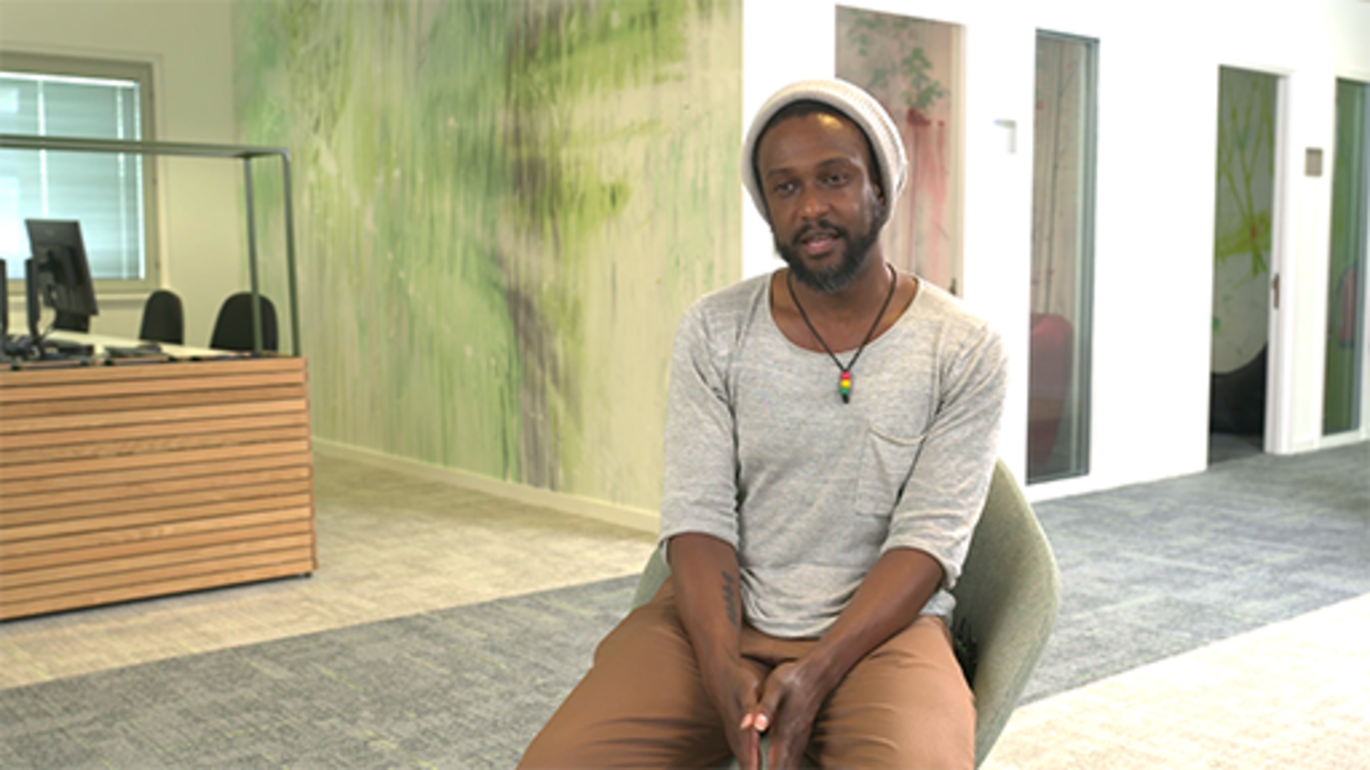

Wrth edrych ar yr ymddygiadau a’r sgiliau yn Nhabl 3 uchod a’r nodiadau y gwnaethoch wrth wylio’r fideo, pa feysydd ydych chi’n meddwl sydd efallai angen eu datblygu yn eich sefydliad chi?

2 Y gagendor digidol a chynhwysiant
gagendor digidol yw’r bwlch rhwng pobl mewn cymdeithas sydd â mynediad lawn at dechnolegau digidol (megis y rhyngrwyd a chyfrifiaduron) a’r rhai sydd ddim (Llywodraeth y DU, 2020).
Tynnodd y pandemig sylw at y mater o’r gagendor digidol. Yn ystod y cyfnodau o ddysgu plant gartref roedd yna adroddiadau rheolaidd yn y cyfryngau am blant heb fynediad at dechnoleg i allu ymuno â gwersi o bell. Roedd yna hefyd lawer o bobl oedd ddim yn gallu siopa ar-lein oherwydd diffyg mynediad at dechnoleg, galluoedd digidol neu seilwaith gwael - yn aml, diffyg mynediad at y rhyngrwyd.

A lack of digital skills and access can have a huge negative impact on a person’s life, leading to poorer health outcomes and a lower life expectancy, increased loneliness and social isolation, less access to jobs and education.
It can mean paying more for essentials, financial exclusion, an increased risk of experiencing poverty. People who are digitally excluded also lack a voice and visibility in the modern world, as government services and democracy increasingly move online.
What’s more, it’s those already at a disadvantage – through age, education, income, disability, or unemployment – who are most likely to be missing out, further widening the social inequality gap.
Good Things Foundation (2021)

Mae adroddiad Llywodraeth Cymru ar gynhwysiant digidol a sgiliau digidol sylfaenol (llyw.cymru, 2020) yn nodi bod:
- 60,000 o ddefnyddwyr rhyngrwyd personol (16 oed neu hŷn) ddim yn gallu arddangos y sgil o ddefnyddio peiriant chwilio
- 730,000 o ddefnyddwyr rhyngrwyd personol ddim yn gallu dangos y sgiliau o reoli gosodiadau preifatrwydd
- 19% o bobl anabl ddim yn defnyddio’r rhyngrwyd yn bersonol ac felly ystyrir eu bod wedi’u hallgau’n ddigidol
- gan 76% o denantiaid tai cymdeithasol fynediad i’r rhyngrwyd o’i gymharu â 90% o berchen-feddianwyr.
Mae’r ffeithlun Cynhwysiant digidol a sgiliau digidol sylfaenol yng Nghymru: 2019 i 2020, sy’n crynhoi strategaeth Rhagolwg cynhwysiant digidol: tuag at Gymru ddigidol hyderus yn dangos graddfa’r gagendor digidol yng Nghymru. Er efallai bod rhai o’r niferoedd i weld yn isel, mae’r rhai sydd yn y gagendor digidol yn cynnwys y bobl fwyaf agored i niwed sydd wedi eu cau allan o gynhwysiant sylfaenol mewn cymdeithas neu sy’n byw mewn ardaloedd lle mae’r seilwaith digidol yn gyfyngedig iawn.
Yn y fideo isod, mae cyfranwyr yn rhannu eu barn am gynhwysiant digidol a sut i gau’r gagendor digidol.

Video content is not available in this format.
View transcript - Uncaptioned interactive content

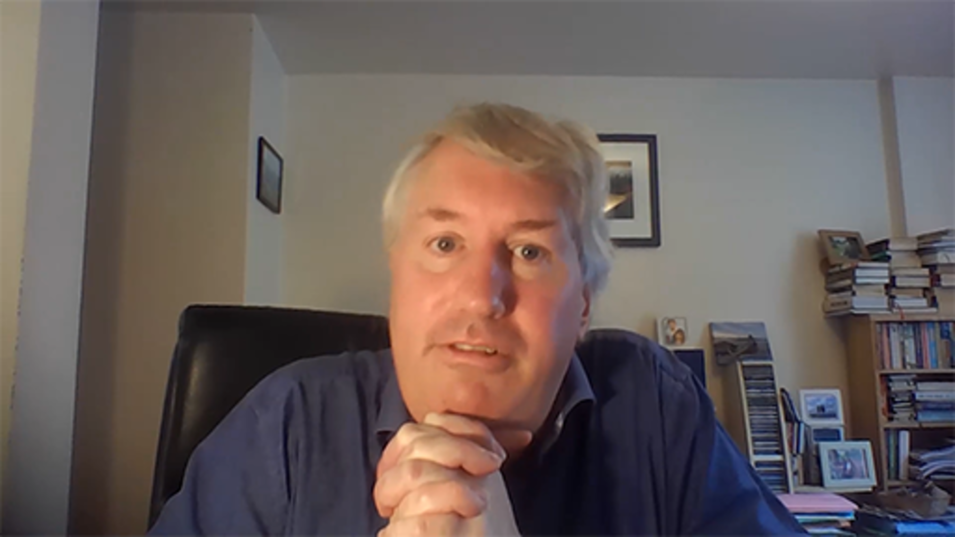

Gweithgaredd 5 Ymchwilio i’r gagendor digidol a chynhwysiant
20 muned

Mae ennill dealltwriaeth o’r gagendor digidol a ffyrdd o gau’r gagendor o fewn eich sefydliad a’r gymuned leol yn hanfodol. Mae hwn yn faes y gellir ei anghofio amdano wrth feddwl am gynhwysiant, gan fod yna rhagdybiaeth os ydych yn gweithio bod gennych eisoes y sgiliau hanfodol a mynediad at seilwaith. Gan fod mwy o bobl yn gweithio mewn dull hybrid, gallai gofynion ar gyfer cynhwysiant digidol rhai sy’n gweithio o bell gael eu hanwybyddu.
Myfyriwch ar y fideo uchod. Yna gwnewch eich ymchwil eich hun ar y gagendor digidol a chynhwysiant a meddyliwch am y cwestiynau canlynol.
- A ydych yn gyfarwydd â’r heriau sy’n cael eu codi mewn perthynas â’ch amgylchiadau personol eich hun?
- Beth ydych yn teimlo y dylai sefydliadau ganolbwyntio arnynt, a sut y gallent wneud hyn?
Efallai yr hoffech ddefnyddio rhai o'r adnoddau isod i helpu gyda’ch ymchwil.
- Rhagolwg Cynhwysiant Digidol: tuag at Gymru ddigidol hyderus (llyw.cymru)
- The digital divide (Good Things Foundation)
- Cymunedau Digidol Cymru (llyw.cymru)
- Addysg gynhwysol: deall yr hyn a olygwn (Cymru)

Provide your answer...

2.1 Fframwaith ar gyfer adeiladu galluoedd digidol
Mae nifer o sefydliadau addysg uwch ac addysg bellach wedi mabwysiadau fframwaith galluoedd digidol Jisc (Jisc digital capabilities framework), sy’n nodi’r sgiliau digidol hanfodol y dylai pob oedolyn feddu arnynt yng nghyd-destun y gweithle. Yn ogystal, mae’n cynnig ffordd i fynegi a deall galluoedd digidol mewn lleoliad AU/AB. Mae’r fframwaith yn canolbwyntio ar:

- Ar lefel unigol rydym yn diffinio galluoedd digidol fel y rhai sy’n galluogi rhywun i fyw, dysgu a gweithio mewn cymdeithas ddigidol.
- Ar lefel sefydliad mae angen i ni edrych y tu hwnt i alluoedd unigolion ac ystyried i ba raddau mae diwylliant a seilwaith sefydliad yn galluogi ac yn ysgogi arferion digidol..
(Jisc, n.d).

Mae’r fframwaith yn diffinio’r rhain fel a ganlyn.

Tabl 4
Chwe elfen y fframwaith galluoedd digidol unigol yw: | Chwe elfen y fframwaith galluoedd digidol sefydliadol yw:
- Hyfedredd a Chynhyrchiant Digidol (sgiliau gweithredol)  - Gwybodaeth, data a llythrennedd yn y cyfryngau (defnydd beirniadol)  - Creu, datrys problemau ac arloesi (cynhyrchu creadigol)  - Cyfathrebu, cydweithio a chyfranogiad (cyfranogiad)  - Dysgu a datblygu digidol (datblygu)  - Hunaniaeth a lles digidol (hunan-wireddu) | - Diwylliant digidol sefydliadol  - Cynnwys a gwybodaeth  - Ymchwil ac arloesi  - Cyfathrebu  - Dysgu, addysgu ac asesu  - Seilwaith TGCh

Yn y fideo isod, mae Dr Becki Vickerstaff, Uwch Ymgynghorydd Addysg Uwch yn Jisc, yn egluro fframwaith galluoedd digidol Jisc.

Video content is not available in this format.
View transcript - Uncaptioned interactive content

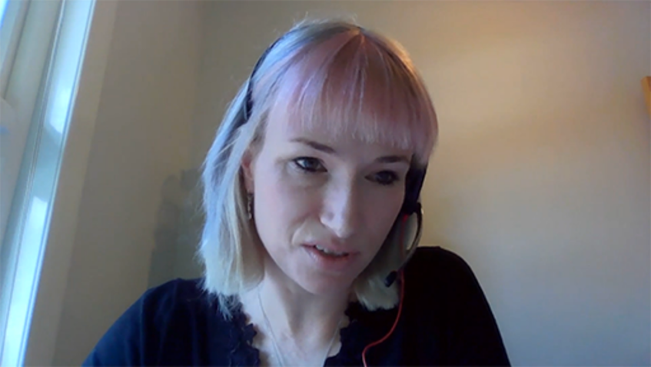

Wrth feddwl am y fframwaith galluoedd digidol, mae’n bwysig diffinio’r canlynol er mwyn sicrhau eich bod yn deall y sgiliau digidol a’r ymddygiadau sydd eu hangen ar gyfer gwahanol gyd-destunau o fewn eich SAU – nid yw un ateb yn addas i bawb!
- Pobl: Y grŵp o bobl sydd angen y sgiliau
- Lleoedd: Y cyd-destun y mae angen iddynt ddefnyddio’r sgiliau
- Technoleg: Yr offer a’r systemau y maent angen y sgiliau i’w defnyddio
- Cyfnod: Y ffrâm amser y mae’r sgiliau hyn yn berthnasol ynddi (Orlik, 2018).

Gweithgaredd 6 Fframwaith Jisc: Pa mor hyderus yn ddigidol ydych chi?
20 muned

Ymchwiliwch i’r fframwaith galluoedd digidol Jisc yn fwy manwl. Ystyriwch yr hyn mae’n ei olygu i chi fel unigolyn, a pha mor hyderus a alluog yn ddigidol ydych chi’n teimlo.
Jisc Digital Capabilities Framework
Efallai yr hoffech ddefnyddio un o’r adnoddau canlynol i’ch helpu i asesu eich gallu digidol eich hun:
- Os yw eich SAU yn aelod o Jisc efallai y bydd gennych fynediad at y Jisc Discovery Tool sef adnodd hunanasesu i’ch helpu i ddeall a datblygu eich galluoedd digidol.
- Os nad yw eich sefydliad yn aelod efallai yr hoffech ddefnyddio The Digital Competence Wheel.
Ysgrifennwch grynodeb o ba mor hyderus a galluog ydych chi’n ddigidol a nodi’r meysydd yr hoffech eu datblygu. Meddyliwch am ba sgiliau ac ymddygiad digidol sy’n bwysig yn eich bywyd personol ac yn eich rôl o fewn sefydliad. Os ydych yn gweithio mewn SAU ystyriwch hefyd pa sgiliau ac adnoddau digidol rydych chi’n eu defnyddio, er mwyn gweithredu’n effeithiol fel sefydliad, a’r sgiliau i sicrhau’r canlyniadau gorau i’ch myfyrwyr.

View discussion - Gweithgaredd 6 Fframwaith Jisc: Pa mor hyderus yn ddigidol ydych chi?

Defnyddio’r fframwaith Jisc
Yn y fideo isod, mae Becki Vickerstaff yn crynhoi beth yw'r fframwaith, yna mae cyfranwyr yn trafod sut mae wedi cael ei ddefnyddio yn eu sefydliadau hyd yn hyn a meysydd i'w hystyried ar gyfer y dyfodol.

Video content is not available in this format.
View transcript - Uncaptioned interactive content

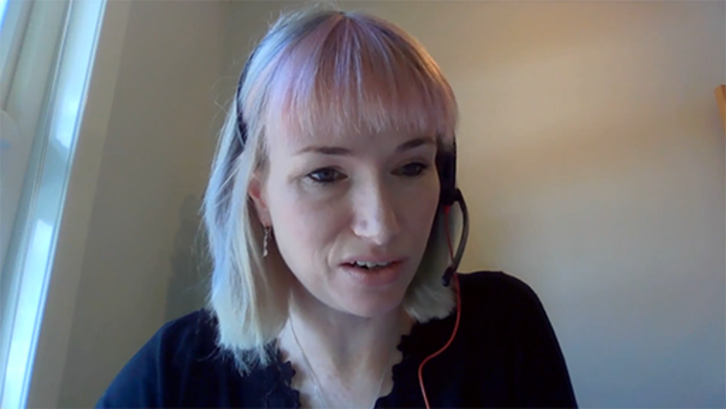

Mae llawer o sefydliadau addysg bellach ac addysg uwch yn gweithio gyda Jisc a sefydliadau eraill i ddatblygu adnoddau er mwyn helpu i gryfhau galluoedd digidol. Yn y fideo isod, mae Becki Vickerstaff yn egluro sut mae fframwaith Jisc wedi’i ddefnyddio i greu ardaloedd adnoddau digidol er mwyn helpu i gryfhau galluoedd digidol staff a myfyrwyr.

Video content is not available in this format.
View transcript - Uncaptioned interactive content

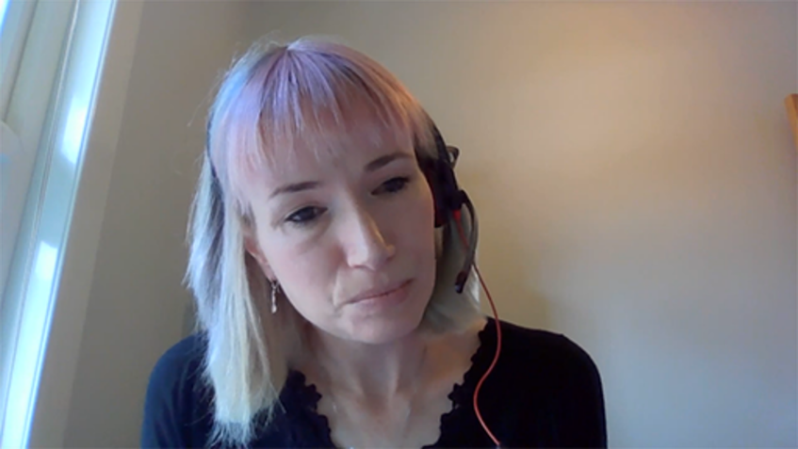

Gweithgaredd 7 Archwilio’r CanolfanDigidol
10 muned

Cydweithiodd Prifysgol Cymru y Drindod Dewi Sant gyda Jisc i greu’r CanolfanDigidol, eu siop un stop ar gyfer anghenion sgiliau digidol..
Yn y fideo isod mae Sarah Jones, Pennaeth Gwasanaeth Academaidd, Llyfrgell ac Adnoddau Dysgu, Prifysgol Cymru y Drindod Dewi Sant, yn trafod sut y gellir defnyddio’r adnodd hwn a meysydd i'w hystyried.

Video content is not available in this format.
View transcript - Uncaptioned interactive content

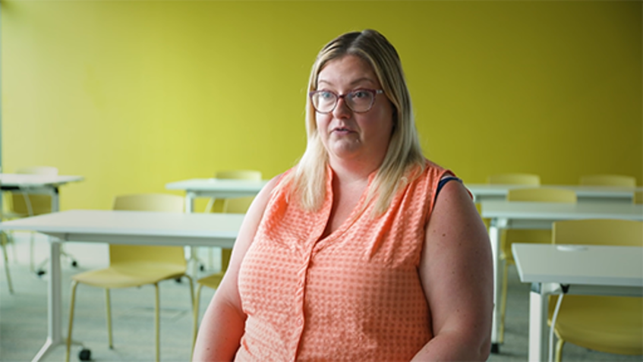

Rhowch rywfaint o amser i archwilio’r CanolfanDigidol. Efallai yr hoffech chi ddarllen astudiaeth achos Jisc am y prosiect hwn hefyd: University of Wales Trinity St David, Building digital capability (jisc.ac.uk).
Ystyried sut y gallech fynd ati i ddatblygu adnoddau i wella galluoedd digidol yn eich sefydliad chi.

3 Sgiliau digidol bob dydd
Meddyliwch am y sgiliau digidol rydych chi'n eu defnyddio mewn bywyd bob dydd o'r adeg y byddwch chi'n codi i'r amser rydych chi'n mynd i'r gwely, y tu allan i'ch amgylchedd gwaith a'r gefnogaeth a gawsoch i ddefnyddio'r dechnoleg dan sylw.
Mae'n debygol eich bod wedi gweithio allan sut i ddefnyddio darn o dechnoleg neu feddalwedd eich hun neu wedi gofyn i bartner/ffrind/plentyn ddweud wrthych sut i wneud rhywbeth. Meddyliwch am eich bywyd digidol, beth ydych chi'n ymgysylltu'n weithredol ag ef yn ddigidol oherwydd ei fod o fudd i chi?

Gweithgaredd 8 Pa weithgareddau yn eich bywyd digidol sy’n dibynnu ar dechnoleg?
10 muned

Lluniwch fap meddwl o'ch bywyd digidol: rhowch dechnoleg yn y canol, yna amgylchynwch ef ag enghreifftiau o'r ffyrdd rydych chi'n defnyddio technoleg mewn bywyd bob dydd. Pa sgiliau digidol ydych chi eu hangen mewn perthynas â’r rhain? Er enghraifft, archebu siopa ar-lein, defnyddio’r sat nav yn eich car neu osod ffôn clyfar newydd yn barod i’w ddefnyddio. Rhestrwch eich syniadau yn y blwch isod.

Provide your answer...
View answer - Gweithgaredd 8 Pa weithgareddau yn eich bywyd digidol sy’n dibynnu ar dechnoleg?

Gweithgaredd 9 Deall sgiliau ar gyfer y gweithle
10 muned

Edrychwch ar yr erthyglau isod a meddyliwch am sut rydych chi'n defnyddio'r technolegau hyn a'r sgiliau digidol sydd gennych chi mewn perthynas â nhw. Wrth i chi wneud hynny, ystyriwch eich agwedd tuag at ddiogelwch ar-lein a llesiant digidol personol.
- Pa rai o’r sgiliau hyn rydych yn eu defnyddio yn y gweithle hefyd?
- Pam ydych yn eu defnyddio nhw?
- Sut mae hyn yn amrywio yn y gweithle a’ch bywyd personol?
Rhestrwch eich atebion yn y blwch isod.
- Top 11 Essential Uses of Technology in Everyday Life (javaassignmenthelp.com)
- The 7 Main Ways Technology Impacts Your Daily Life – Tech.co
- 20 internet safety tips and checklist to help families stay safer online | Norton
Mae’r cwrs hwn yn ymdrin â diogelwch ar-lein, a llesiant digidol personol yn ddiweddarach, ond mae’n ddefnyddiol i ddechrau meddwl am hyn wrth i chi weithio trwy bob adran.

Provide your answer...

4 Datblygu eich hyder digidol a’ch chwilfrydedd
Mae SAU yn ôl eu natur yn annog dysgu parhaus a bod yn chwilfrydig. Maent yn tueddu i gael agweddau ffurfiol ac anffurfiol tuag at hyn, yn aml gyda chyfleoedd i ‘chwarae’.
Nid yw meithrin galluoedd digidol yn ymwneud yn unig â chyrsiau hyfforddi ffurfiol ar sut i ddefnyddio’r offer, ond mae hefyd yn cynnwys dysgu anffurfiol gan eraill, chwarae gydag offer digidol a bod yn gyfforddus â dysgu o fethiant. Mae datblygu diwylliant digidol yn gyntaf, lle mae arweinwyr sefydliadol yn arwain trwy esiampl, trwy ganolbwyntio ar bobl, cofleidio technoleg a chael gweledigaeth gyffredin sy’n cael ei chyfleu, yn annog hyder a chwilfrydedd digidol (Slack, 2022).

Gweithgaredd 10 Pa mor hyderus yn ddigidol ydych chi?
5 muned

Reflect on the questions below, and then place your vote in the poll.
Rwy'n hapus i roi cynnig ar bethau newydd.

Interactive content is not available in this format.

Byddaf yn canfod atebion.

Interactive content is not available in this format.

Does dim ots gen i ddim gwybod sut i wneud rhywbeth.

Interactive content is not available in this format.

Gan ddibynnu ar ba mor gyfforddus ydych chi gydag amwysedd a’ch hyder eich hun, bydd datblygu eich galluoedd digidol (a thrawsnewid) naill ai’n gyfle i gael hwyl a gwthio terfynau’r hyn y gellir ei wneud neu gall fod yn ddryslyd ac yn frawychus. Gall unigolion poeni eu bod am dorri rhywbeth, gwneud rhywbeth o’i le, neu golli rhywbeth. Nid yw’r olaf yn debygol iawn y dyddiau hyn gan fod y rhan fwyaf o sefydliadau’n defnyddio gwasanaethau cwmwl. Cyn belled â'ch bod yn cadw'ch gwaith yn y lle cywir (er enghraifft, nid ar fwrdd gwaith eich cyfrifiadur) mae'r rhan fwyaf o bethau yn adferadwy a gallwch gael mynediad i fersiynau blaenorol fel arfer.
O bryd i’w gilydd mae pethau’n mynd o chwith ac nid oes posib eu datrys ac fel arfer nid eich bai chi yw hyn! Dyma fy ngliniadur a roddodd y gorau i weithio o ganlyniad i fethiant caledwedd cyfan. Fodd bynnag, ni chollais dim o fy ngwaith na ffeiliau gan ei fod i gyd ar y gweinyddwyr - yn y cwmwl - ac yn hygyrch pan wnes i fewngofnodi ar fy ngliniadur newydd.

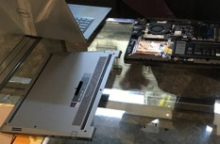
Ffigwr 3 Ffotograff o liniadur wedi torri
View description - Ffigwr 3 Ffotograff o liniadur wedi torri

Mae dysgu gan eraill yn rhan hanfodol o ddatblygu eich galluoedd digidol eich hun. Yn aml, gall rhywun eich helpu i ddefnyddio offeryn digidol, gan roi cipolwg i chi ar y ffordd rydych chi'n mynd i'r afael â thasg neu eich annog i wneud eich ymchwil eich hun i wella eich dealltwriaeth.
Os ydych chi'n ail-ddychmygu cynhyrchion, prosesau a systemau efallai nad oes gennych chi unrhyw syniad beth sy'n mynd i fod yn llwyddiannus a beth na fydd yn llwyddiannus. Bydd yn rhaid i chi ddysgu bod â'r hyder i ddatblygu meddylfryd a disgwyliadau'r rhanddeiliaid wrth fod yn gyfforddus â stopio neu addasu datblygiadau. Efallai bydd angen i chi dynnu ar y data sydd ar gael a chael mewnbwn gan arbenigwyr pwnc i wneud penderfyniadau.
Mae mwy o arweinwyr yn cymryd rhan mewn ‘mentora dwyochrog’ – sydd fel arfer yn cynnwys gweithiwr iau yn mentora rhywun uwch na nhw, ond gall y rhai yn yr un rolau hefyd elwa o’r dull hwn i ystyried gwahanol ddulliau o gyflawni tasgau digidol a dysgu oddi wrth ei gilydd.
Mae’n bwysig cydnabod bod galluoedd a sgiliau unigolion yn mynd i amrywio. Er enghraifft, peidiwch â chymryd yn ganiataol bod pobl iau yn arbenigwyr ar ddefnyddio pob math o dechnoleg: efallai eu bod yn gymwys i ddefnyddio technoleg symudol, ond nid offer ar gyfer gwaith e.e., Microsoft Office 365 neu Google Drive, neu fod ganddynt y profiad ymddygiadol ar gyfer gweithio ar-lein yn y gweithle.
Meddu ar yr hyder i ofyn cwestiynau a rhannu eich profiadau eich hun o fewn eich tîm neu'r rhai sydd â sgiliau arbenigol, i greu cyfleoedd i feithrin cydweithrediad a hyder o fewn timau a'r sefydliad.
Wrth i chi ddod yn fwy galluog yn ddigidol a hyderus rhannwch eich gwybodaeth a chefnogi eraill. Dysgu i wrando a gweld beth sy’n digwydd mewn amgylcheddau digidol. Os ydych chi'n chwilfrydig a ddim yn ofni cyfaddef nad ydych chi'n gwybod sut i wneud rhywbeth, mae'r rhan fwyaf o bobl yn fwy na pharod i ddangos i chi. Mae hyn nid yn unig yn datblygu eich sgiliau ond yn meithrin diwylliant o rannu ac ymddiriedaeth gyda'r rhai rydych yn gweithio gyda nhw, ac yn annog y rhai a allai fod mewn rôl iau neu'n newydd i'r sefydliad i fod yn fwy hyderus wrth gyfrannu at drafodaethau.

4.1 Astudiaeth achos: meithrin diwylliant digidol iach
Mae’r dull a ddefnyddiwyd gan un o dimau cynhyrchu cyrsiau byr y Brifysgol Agored yn enghraifft o sut i feithrin diwylliant digidol iach. Waeth beth fo'i rôl, mae pob aelod yn dod â set sgiliau digidol gwahanol sydd yr un mor bwysig i gyflwyno'r cynnyrch. Mae lefel uchel o ymddiriedaeth, gofyn cwestiynau, dangos i eraill yn y tîm sut i fynd i'r afael â phob tasg ac ymddygiad rhagweithiol yn ffordd sylfaenol o weithio, er mwyn sicrhau y gellir datblygu cynhyrchion yn gyflym. Nid oes yna byth rhagdybiaeth bod rhywun yn gwybod sut i wneud rhywbeth neu feddylfryd o ‘nid fy ngwaith i ydy hynna’. Mae pawb yn hyblyg ac yn helpu pan fo angen.

Astudiaeth achos: meithrin diwylliant iach?
Mae'r tabl isod yn ddetholiad o ganllawiau cynhyrchu ar gyfer awduron cwrs nad ydynt yn aml wedi defnyddio'r platfform ar-lein yr ydym yn ei ddefnyddio. Mae'r ffocws i raddau helaeth ar y sgiliau sydd ganddynt eisoes i fagu hyder, gosod disgwyliadau a chreu amgylchedd diogel, agored i adeiladu ymddiriedaeth yn gyflym. Mae pobl yn cael eu hannog i ofyn am gymorth, tra’n gallu cael mynediad at y canllawiau a’r offer angenrheidiol. Y nod yw sicrhau, pan fydd gwaith yn dechrau ar y platfform ar-lein, bod pobl wedi datblygu'r gallu i ddeall sut i gyflwyno'r cwrs gorau posibl.

Tabl 6
Dod i adnabod y platfform  Cofrestrwch i wneud cwrs byr ac edrych o gwmpas i weld sut mae’r platfform yn gweithio. | Ysgrifennu’n sgyrsiol  Ysgrifennwch fel eich bod yn siarad yn uniongyrchol â rhywun yn hytrach na ysgrifennu papur academaidd neu werslyfr.
Dweud straeon a mynd â’r dysgwr ar daith  Beth yw’r prif beth rydych eisiau i’r dysgwr ddysgu a siarad amdano? | Canolbwyntio ar sgiliau  Ysgrifennwch eich cynnwys o gwmpas sgiliau fydd yn gwella cyflogadwyedd dysgwyr.
Gofynnwch gwestiwn mawr ac yn gwybod pwy yw eich dysgwr  Bydd hyn yn eich helpu i lunio’r cwrs i’r cyfeiriad cywir. | Tynnu sylw at gynnwys trydydd parti’n gynnar  Nodwch unrhyw gynnwys trydydd parti yr hoffech ei ddefnyddio cyn gynted â phosibl. Peidiwch â chymryd yn ganiataol os yw’n rhan o gwrs y Brifysgol Agored y gallwn ei ddefnyddio heb ganiatâd.
Cynlluniwch eich cyfryngau’n gynnar  Cynlluniwch beth ydych eisiau ei ddefnyddio o ran fideos, sain, graffeg ac adnoddau rhyngweithiol er mwyn caniatáu amser i’w cynhyrchu. | Amrywio cynnwys a mathau o gynnwys  Defnyddiwch y gwahanol fathau o gamau a'r opsiynau cyfryngau i roi amrywiaeth i'r dysgwyr a chadw eu sylw.
Meddyliwch yn fawr  Rydym yn hoffi syniadau mawr, a lle bo’n bosib byddwn yn dod o hyd i ffordd i’w gwireddu. | Gofynnwch am gymorth  Mae’r tîm yma i’ch helpu chi, nid oes yna gwestiynau gwirion.
Byddwch yn barod i glywed Na, ond byddwn yn gweithio gyda chi i ganfod datrysiad.
Nid oes gan y platfform yr un swyddogaeth neu ddull gweithredu â'n platfform ni. Byddwn bob amser yn rhoi gwybod i chi os ydym yn teimlo nad yw rhywbeth yn iawn, neu ddim yn bosib. Mae hyn yn golygu ein bod ni’n dweud ‘Na’ lot, ond byddwn yn ceisio dod o hyd i ffordd o’i chwmpas.
Rydym hefyd yn llym iawn o ran nifer geiriau!
Ein nod yw sicrhau eich bod yn mwynhau ac yn cyflwyno’r cwrs gorau posib.

4.2 Pa mor chwilfrydig yn ddigidol ydych chi?
Mae’r gweithgareddau canlynol yn rhoi cyfle i chi fod yn chwilfrydig gydag amrywiaeth o offer ac i feddwl am sut rydych chi’n ymdrin â thasgau digidol. Nid oes unrhyw gyfarwyddiadau manwl, mae hynny’n fwriadol.

Gweithgaredd 11 Archwilio Freerice
10 muned

Yr unig gyfarwyddyd ar gyfer y gweithgaredd hwn yw mynd i safle Freerice a’i archwilio. Nid oes angen i chi greu cyfrif, oni bai eich bod yn dymuno gwneud hynny
Freerice

Gweithgaredd 12 Tynnu llun o berson
15 muned

Agorwch ddogfen prosesu geiriau (e.e., Microsoft Word, Google Docs, Apple Pages), tynnwch lun o berson a chadwch y ddogfen.

Gweithgaredd 13 Sut oeddech chi'n teimlo?
10 muned

Sut oeddech chi'n teimlo?
- Do’n i ddim yn siŵr sut i wneud hyn, a wnes i mo’i wneud
- Do’n i ddim yn siŵr sut i wneud hyn, felly gwnes i chwilio/gofyn am help
- Do’n i ddim yn siŵr beth roedd angen i mi ei wneud, ond gwnes i chwarae nes i mi weithio hynny allan
- Iawn, gwnes i weithio allan beth roedd angen i mi ei wneud
- Iawn, ro’n i’n gwybod beth roedd angen i mi ei wneud
Cofnodwch eich meddyliau ynglŷn â gwneud y gweithgareddau hyn a gwnewch nodiadau yn y blwch isod.

Provide your answer...
View discussion - Gweithgaredd 13 Sut oeddech chi'n teimlo?

Datblygu eich hyder
Cynlluniwyd Gweithgareddau 11 a 12 i’ch caniatáu i chwarae - nid oedd yna ffordd gywir nac anghywir o wneud y gweithgareddau.
Mae’r wefan Freerice yn ymgorffori chwarae, dysgu a chynaliadwyedd. Cynlluniwyd y safle i fod yn hawdd iawn i’w ddefnyddio, gymaint felly nad ydynt wedi darparu unrhyw ganllawiau ar sut i’w ddefnyddio. Os gwnaethoch gymryd yr amser i archwilio'r ddewislen, byddwch wedi gweld y gallech newid y lefel anhawster, gweld gwybodaeth am heriau a dewis gwahanol fathau o gwestiynau.
Roedd y gêm a chwaraeais i yn ymwneud ag ystyr geiriau: datblygodd hyn ynddo’i hun fy sgiliau ar ddefnyddio geiriau gwahanol i ddisgrifio rhywbeth, pe bawn i eisiau cymryd cam ymhellach, gallwn herio fy hun i ddefnyddio’r ystyr amgen y tro nesaf yr oeddwn yn cyfathrebu rhywbeth sy’n gysylltiedig ag ef.
Ffactor ysgogol i annog ymgysylltiad â’r gêm yw ei bod yn cefnogi’r United Nations World Food Programme (WFP) a’r United Nations Sustainable Development Goals (UN SDG) a gallai cymryd rhan yn y diben ehangach hwn helpu i roi hwb i’ch llesiant chi.
Os gwnaethoch gofrestru i gael cyfrif gallwch greu grŵp a gwahodd aelodau o’ch tîm neu sefydliad i ymuno. Neu gallwch ymuno â’r grŵp Sgiliau Digidol, a defnyddio’r offeryn hwn fel rhan o’ch pecyn cymorth lles, i gael seibiant, wrth barhau i gyfrannu at yr UN SDG.
I wneud hyn, ar ôl i chi gofrestru, ewch i’r ddewislen, dewiswch grwpiau ac yna teipiwch y cod canlynol i ymuno â grŵp sydd eisoes yn bodoli: R5V4ABYR

Freerice is an educational trivia game that helps you get smarter while making a difference for people around the world. Every question you answer correctly raises 10 grains of rice for the World Food Programme (WFP) to support its work saving and changing lives around the world.
Ffynhonnell:: United Nations World Food Programme (dim dyddiad)

Gallai dynnu llun o berson fod wedi bod yn fwy heriol, gan fod yn rhaid i chi benderfynu pa declyn i’w ddefnyddio, ac efallai ei bod yn dasg anghyfarwydd i’w chwblhau, hyd yn oed os ydych yn defnyddio’r teclyn ‘prosesu geiriau’, efallai nad yw tynnu llun rhywbeth ynddo yn allu digidol eich bod wedi bod angen ei ddatblygu. Gall mewnosod siapiau a blychau testun fod yn ddefnyddiol os ydych am ychwanegu cynrychiolaeth weledol o wybodaeth a data, felly mae hwn yn allu digidol sy'n werth ei ddatblygu.
Rhoddodd gweithgareddau 11 a 12 gyfle i chi chwarae, profi eich hyder ac efallai dysgu sgil digidol newydd. Rhoi cynnig ar bethau yn aml yw’r ffordd orau o ddeall sut rydych chi’n dysgu a datblygu’r gallu i chwilio am gymorth a chefnogaeth, i’ch galluogi i ddod o hyd i atebion yn fwy effeithlon, pan efallai na fyddwch yn gallu estyn allan at eraill am gymorth.

5 Deall eich cyfrifoldebau
Wrth weithio’n ddigidol mae angen i chi ddeall eich cyfrifoldebau a’ch ymddygiad yn unol â gofynion a disgwyliadau eich sefydliad. Fel y gwelsoch o'r rhestr yn gynharach yn y cwrs hwn mae wedi dod yn bwysicach cael y ddealltwriaeth hon wrth weithio’n hybrid. Mae sefydliadau bellach yn fwy dibynnol ar ymddiried yn y rhai sy'n gweithio o bell i barchu eu gofynion ac i gael y gallu, yr offer a'r amgylchedd i wneud hynny.
Bydd gan y rhan fwyaf o SAUau ganllawiau a pholisïau i sicrhau bod eu staff yn deall y gofynion ar gyfer diogelwch, llywodraethu digidol, hygyrchedd, cynhwysiant ac eiddo deallusol. Fodd bynnag, mae gweithio’n gyfrifol yn fwy pellgyrhaeddol.
Yn dibynnu ar eich rôl, a'r cynhyrchion a'r gwasanaethau y gallwch eu darparu, yn aml mae yna gyfres o ganllawiau ffurfiol ac anffurfiol y mae angen i chi eu hystyried hefyd. Gall y rhain amrywio o ganllawiau brand sefydliadol, y defnydd o systemau ac offer, ac yn bwysig iawn, eich ymddygiad digidol, o ran sut rydych chi'n rheoli'ch dyfeisiau a sut rydych chi'n cyfathrebu ag eraill.

5.1 Llesiant digidol a diogelwch
Er bod llawer o sefydliadau’n edrych ar lesiant digidol a diogelwch fel endidau ar wahân, mae’n ddefnyddiol eu hystyried gyda’i gilydd, gan fod yna gorgyffwrdd: mae diogelwch wedi’i gysylltu’n gynhenid ​​â llesiant a diogelwch. Os nad ydych yn teimlo’n ‘ddiogel’ oherwydd nad yw eich diogelwch digidol yn ddigonol, gall hynny effeithio ar eich llesiant (Gweler Ffigwr 4).

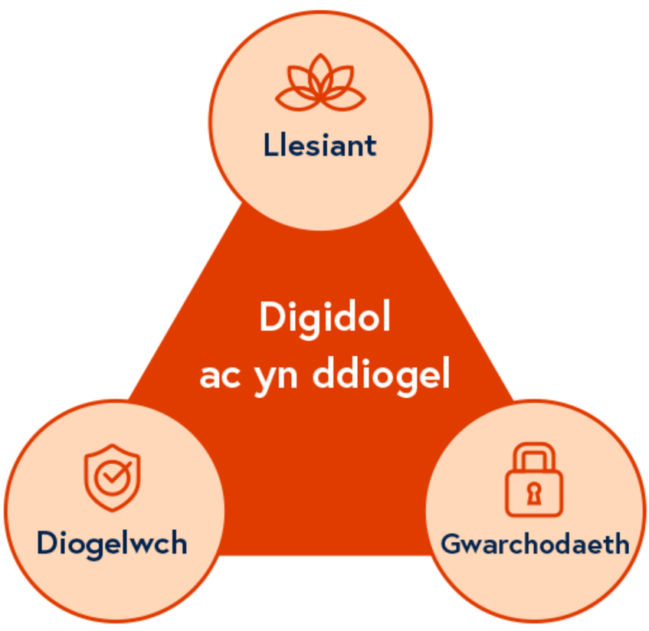
Ffigwr 4 Bod yn ddiogel yn ddigidol
View description - Ffigwr 4 Bod yn ddiogel yn ddigidol

Mewn byd sy’n cael ei yrru’n fwy digidol, mae ein hanghenion a’n dibyniaeth ar dechnoleg wedi golygu bod ein bywyd digidol yn haeddu ystyriaeth fel angen sylfaenol. Mae Hierarchaeth Anghenion Maslow, a addaswyd i ystyried ein bywyd digidol, yn darparu fframwaith defnyddiol ar gyfer ystyried anghenion sefydliadol ac unigol. Yn yr un modd, mae saith nod llesiant a pum ffordd o weithio Deddf Llesiant Cenedlaethau'r Dyfodol (Cymru) 2015 a’r model Jisc Digital Wellbeing yn mabwysiadu dull cyfannol o feithrin galluoedd a sgiliau digidol, gyda phwyslais ar lesiant.

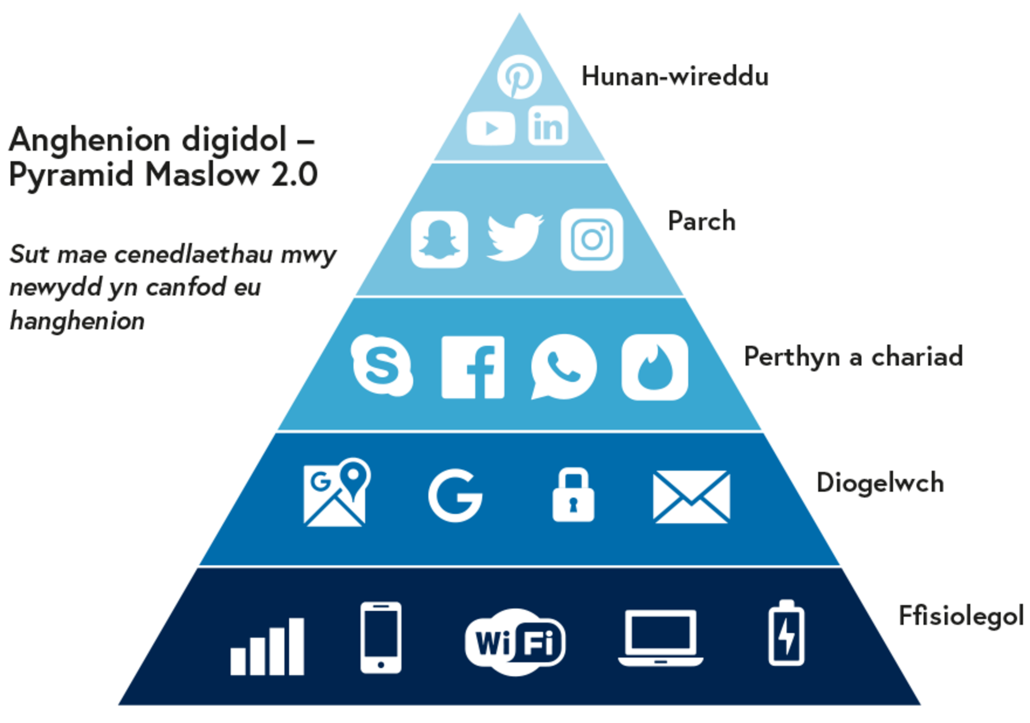
Source: Chando (2019)
Ffigwr 5 Maslow 2.0: anghenion digidol
View description - Ffigwr 5 Maslow 2.0: anghenion digidol

Yn y cwrs hwn, nid ydym yn rhoi sylw manwl i lesiant digidol, ond mae cwrs Gweithio hybrid: llesiant a chynhwysiant yn cynnwys mwy o wybodaeth am lesiant a diogelwch digidol. Mae model Jisc digital wellbeing for individuals yn adnodd defnyddiol ar y pwnc hwn hefyd.

Gweithgaredd 14 Beth yw eich cyfrifoldebau diogelwch digidol yn y gweithle?
20 muned

Bydd eich cyfrifoldebau am ddiogelwch digidol o fewn sefydliad yn amrywio yn ôl eich rôl a’r polisïau, prosesau a chanllawiau o fewn eich sefydliad. Cymerwch amser i archwilio'r rhain o fewn eich sefydliad, ystyriwch yr hyn y mae'n ofynnol i chi ei wneud, a'r hyn yr ydych yn ei wneud mewn gwirionedd. Efallai yr hoffech restru’r cyfrifoldebau allweddol sydd gennych yn y blwch testun rhydd isod.

Provide your answer...
View answer - Gweithgaredd 14 Beth yw eich cyfrifoldebau diogelwch digidol yn y gweithle?

5.2 Llywodraethu digidol a diogelwch gwybodaeth
Mae gan rhai sefydliadau adrannau ar wahân sy’n arwain ar lywodraethu digidol a gweithgarwch diogelwch gwybodaeth. Mae’r adrannau hyn fel arfer yn sicrhau bod cyfrifoldebau cyfreithiol, safonau proffesiynol a mewnol, prosesau a strategaethau yn eu lle. Mae hyn yn galluogi sefydliadau ac unigolion i ddatblygu’r ymddygiadau sy’n sicrhau dull cyson o weithredu mewn amgylchedd digidol.
Mae llywodraethu digidol a diogelwch gwybodaeth yn gallu cynnwys meysydd megis:
- GDPR (y Rheoliad Cyffredinol ar Ddiogelu Data / General Data Protection Regulations)
- diogelwch gwybodaeth
- rheoli data, gwybodaeth a gwybodaeth ddigidol
- eiddo deallusol a hawlfraint
- hygyrchedd a chynhwysiant
- brandiau digidol
- cyfathrebu a chynnwys.
Mae llawer o sefydliadau yn defnyddio fframwaith rhyngwladol DAMA (Data Management Association) fel dull o lywodraethu data a deall yr hyn sydd angen ei ystyried.

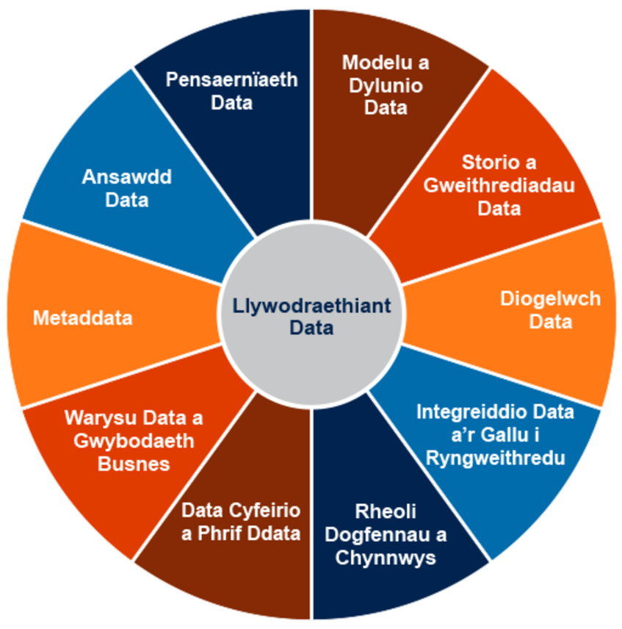
Ffigwr 6 The DAMA-DMBOK data governance wheel
View description - Ffigwr 6 The DAMA-DMBOK data governance wheel

Yn y fideo isod, mae Nicola Askham, hyfforddwr llywodraethu data, yn esbonio'r fframwaith a'r ystyriaethau ar gyfer llywodraethu data da.

Video content is not available in this format.
View transcript - Uncaptioned interactive content

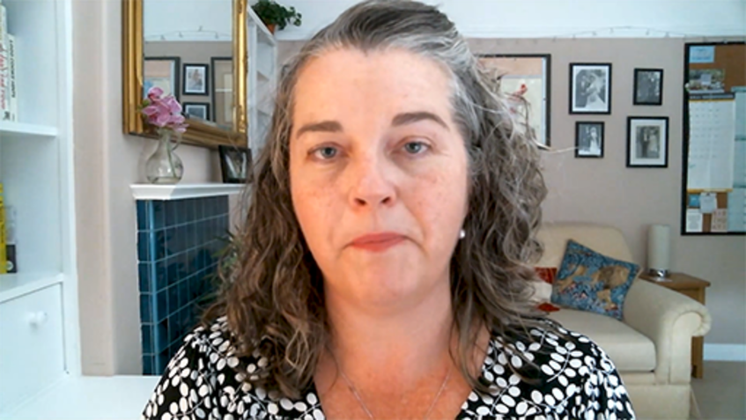

Gweithgaredd 15 Meddyliwch am yr hyn a ddylai fod yn rhan o fframwaith llywodraethu digidol
15 muned

Nid yw'r cwrs hwn yn ymdrin yn fanwl â'ch holl gyfrifoldebau, gan y bydd y rhain yn amrywio o sefydliad i sefydliad: rydym yn argymell eich bod yn treulio rhywfaint o amser yn ystyried pa bolisïau, prosesau a hyfforddiant cydymffurfio y mae'n ofynnol i chi eu gwneud yn eich SAU neu weithle.
Nid oes gan bob sefydliad fframwaith llywodraethu digidol manwl yn ei le. Efallai bod ganddynt fframweithiau ac elfennau strategol o ‘weithgaredd digidol’. Mae fframwaith llywodraethu digidol yn wahanol i fframwaith llywodraethu data sy'n canolbwyntio ar reoli data.
Gwyliwch y fideo am ‘The OCED Digital Government Policy Framework’ sy’n rhoi mewnwelediad i’r hyn yr hoffech chi fel sefydliad ei ystyried i gefnogi datblygiad fframwaith llywodraethu digidol.
OECD Digital Government Policy Framework
Efallai yr hoffech wneud rhywfaint o nodiadau yn y blwch testun rhydd isod.

Provide your answer...

5.3 Y Rheoliad Cyffredinol ar Ddiogelu Data (GDPR)
Cyfraith diogelu data Ewropeaidd sy’n rhoi mwy o reolaeth i unigolion dros eu gwybodaeth bersonol. I sefydliadau, mae hyn yn golygu sicrhau bod polisïau a phrosesau preifatrwydd data cadarn, sy’n cyfyngu ar sut y ceir mynediad i ddata personol a’r hyn y gall sefydliad ei wneud â’r data hwnnw.
Mae’n bwysig deall nad yw data a gwybodaeth wedi’u cyfyngu i’r hyn a geir mewn dogfennau, yn hytrach mae’n gynnwys a ddefnyddir mewn unrhyw system, ased neu gyfathrebiad sy’n bodoli’n ddigidol neu’n ffisegol.
Gall data a gwybodaeth fodoli mewn:
- dogfennau, taenlenni, cyflwyniadau
- systemau Cronfa Ddata
- cynnwys ar blatfformau dysgu ar-lein
- ffeiliau fideo neu sain, asedau delwedd
- gwefannau
- negeseuon e-bost
- adroddiadau
- cofnodion staff
Mae GDPR y DU yn cynnwys saith egwyddor allweddol:

Tabl 8
Egwyddor | Gofyniad Erthygl 5(1)
Cyfreithlondeb, tegwch a thryloywder | Bydd data personol yn cael eu prosesu’n gyfreithlon, yn deg ac mewn modd tryloyw mewn perthynas ag unigolion
Cyfyngiad pwrpas | Bydd data personol yn cael eu casglu at ddibenion penodol, eglur a chyfreithlon ac ni fyddant yn cael eu prosesu ymhellach mewn modd sy’n anghydnaws â’r dibenion hynny; ni ystyrir y bydd prosesu pellach at ddibenion archifo er budd y cyhoedd, at ddibenion ymchwil gwyddonol neu hanesyddol neu ddibenion ystadegol yn anghydnaws â’r dibenion gwreiddiol
Lleihau data | Bydd data personol yn ddigonol, yn berthnasol ac yn gyfyngedig i’r hyn sy’n angenrheidiol mewn perthynas â’r dibenion y maent yn cael eu prosesu ar eu cyfer
Manwl gywirdeb | Bydd data personol yn gywir a lle bo angen, byddant yn cael eu diweddaru; rhaid cymryd pob cam rhesymol i sicrhau bod data personol nad ydynt yn gywir, gan ystyried y dibenion y maent yn cael eu prosesu ar eu cyfer, yn cael eu dileu neu eu cywiro heb oedi
Cyfyngiad storio | Ni fydd data personol yn cael eu cadw ar ffurf sy’n galluogi adnabod y sawl sy’n destun y data am fwy o amser nag sy’n angenrheidiol ar gyfer y dibenion y caiff y data eu prosesu; gellir storio data personol am gyfnodau hirach cyn belled ag y bydd y data personol yn cael eu prosesu at ddibenion archifo er budd y cyhoedd, dibenion ymchwil gwyddonol neu hanesyddol neu ddibenion ystadegol yn amodol ar weithredu’r mesurau technegol a threfniadaethol priodol sy’n ofynnol yn ôl y GDPR er Mwyn diogelu hawliau a rhyddid unigolion
Uniondeb a chyfrinachedd (diogelwch) | Bydd data personol yn cael eu prosesu mewn modd sy’n sicrhau diogelwch priodol i’r data personol, gan gynnwys eu diogelu rhag prosesu anghyfreithlon neu heb ei awdurdodi a’u diogelu rhag eu colli, eu dinistrio neu eu difrodi yn ddamweiniol, trwy ddefnyddio mesurau technegol neu drefniadaethol priodol
Atebolrwydd | Bydd y rheolwr yn gyfrifol am yr egwyddorion hyn ac yn gallu dangos cydymffurfiaeth â nhw (Erthygl 5(2))
Ffynhonnell: Swyddfa'r Comisiynydd Gwybodaeth

Sylwch: Er efallai bod gan sefydliad ‘rheolydd’ enwebedig sy’n goruchwylio GDPR, mae gan unrhyw un sy’n trin data personol gyfrifoldeb i gadw at y saith Egwyddor fel y’u hamlinellir drwy’r polisïau a phrosesau sefydliadol perthnasol. Yn y rhan fwyaf o SAUau, mae'n ofynnol i chi gwblhau hyfforddiant GDPR yn flynyddol i sicrhau eich bod yn deall eich cyfrifoldebau. Gwiriwch - beth sydd ar waith yn eich sefydliad chi?

Gweithgaredd 16 Meddyliwch am y wybodaeth a’r data rydych yn eu trin
15 muned

Pa mor aml ydych chi’n ystyried GDPR wrth drin gwybodaeth a data? A ydych yn hyderus, pan fyddwch yn gwneud hynny, y byddai eich ymddygiad yn bodloni gofynion polisïau a phrosesau eich sefydliad?
Mae gan lawlyfr ffynhonnell agored GitLab ddull syml i’ch helpu i wneud dewisiadau gwybodus, ac maent wedi creu’r fframwaith ‘SAFE’ i weithredu fel canllaw, sy’n cynnwys enghreifftiau o beth i’w wneud os rhennir gwybodaeth anniogel a sut maent yn atgyfnerthu SAFE.

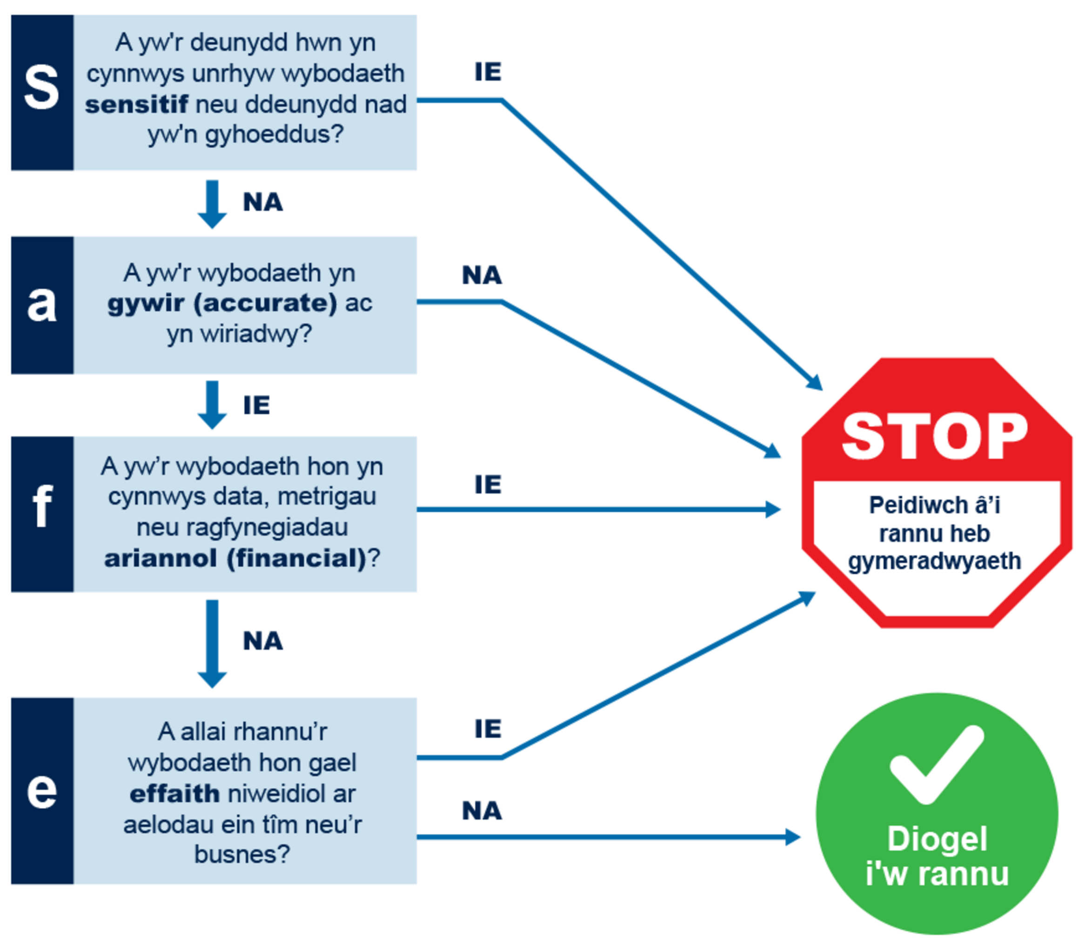
Ffigwr 7 Fframwaith SAFE GitLab
View description - Ffigwr 7 Fframwaith SAFE GitLab

Gwnewch ychydig o nodiadau isod. Pa gamau gweithredu, os o gwbl, sydd angen i chi eu cymryd nawr?

Provide your answer...

5.4 Eiddo deallusol (IP) a hawlfraint
Wrth ystyried sut ydych yn trin gwybodaeth a data, mae angen i chi hefyd feddwl am eiddo deallusol a hawlfraint. Mae’n bwnc eang, ond mae’n bwysig bod yn ymwybodol o’ch cyfrifoldebau a deall disgwyliadau eich sefydliad.
Mae eiddo deallusol fel arfer yn cynnwys:
- enwau eich cynhyrchion neu brandiau
- eich dyfeisiadau
- dyluniad neu edrychiad eich cynhyrchion
- pethau rydych yn ysgrifennu, creu neu gynhyrchu.
Intellectual property and your work: What intellectual property is (gov.uk).
Mae hawlfraint fel arfer yn cynnwys:
- gwaith llenyddol, dramatig, cerddorol ac artistig
- meddalwedd, cynnwys gwe a chronfeydd data
- recordiadau sain a cherddoriaeth
- ffilmiau, rhaglenni teledu a gwe-ddarllediadau
- argraffiadau cyhoeddedig.
Addaswyd o: Copyright, Designs and Patents Act, 1988.
Mae angen ystyried eiddo deallusol a hawlfraint o ddau gyfeiriad.
- Defnyddio a rhannu gwybodaeth, cynhyrchion, gwasanaethau a chynnwys eich sefydliad – eich sefydliad sy’n berchen ar yr eiddo deallusol a’r hawlfraint. Felly, mae angen i chi fod yn ymwybodol o beth allwch chi a beth allwch chi ddim ei rannu yn gyhoeddus. Er enghraifft, efallai na fyddai’n ddoeth rhannu manylion am brosiect arloesi sy’n fasnachol sensitif neu ddetholiad o gwrs y gwnaethoch ei ysgrifennu – efallai nad chi sy’n berchen ar yr hawl i wneud hyn.
- Defnyddio deunyddiau pobl eraill - wrth ddefnyddio unrhyw gynnwys ‘trydydd parti’ – mae angen i chi wirio’r amodau defnydd wrth ddefnyddio cynnwys sydd ddim yn eiddo i chi na’ch sefydliad. Mae rhai sefydliadau fel NASA yn darparu’r rhain yn glir ar eu gwefan, ond mae eraill yn fwy cymhleth, oherwydd yn aml nid yr ‘awdur’ yw’r ‘perchennog’. Materion cyffredin sy’n codi o gysylltu ag erthyglau ar y we. Er y gallant fod ar gael yn rhwydd i’w cyrchu, mae llawer o sefydliadau’n codi tâl am gysyniad o’r enw ‘deeplinking’ – sef anfon defnyddwyr i dudalen benodol ar wefan, yn hytrach na’r hafan. Un o’r rhesymau dros hyn yw y gall arwain at golli incwm i berchennog y safle.

Gweithgaredd 17 Archwilio eiddo deallusol a hawlfraint ymhellach
10 muned

Rheol sylfaenol ar gyfer eiddo deallusol a hawlfraint yw os ydych yn ansicr gofynnwch am gyngor a chaniatâd. Gwiriwch pa ganllawiau a gofynion sydd gan eich sefydliad ar waith. Er enghraifft, efallai bod gennych dudalen bwrpasol megis yr un isod gan Brifysgol Cymru y Drindod Dewi Sant.
Hwb Hawlfraint | Prifysgol Cymru y Drindod Dewi Sant
Os yw hwn yn faes sydd gennych ddiddordeb ynddo, efallai yr hoffech gael golwg ar yr adnoddau canlynol.
Patents, trade marks, copyright and designs (gov.uk)
Taflen ffeithiau Cyfraith Hawlfraint y DU: The UK Copyright Service

5.5 Beth yw Diogelwch Gwybodaeth?
Mae diogelwch gwybodaeth yn amddiffyn cyfrinachedd, uniodeb ac argaeledd – y cyfeirir atynt yn aml fel y ‘Triad CIA’ (Confidentiality, Integrity, Availability) – o bob ased, gwybodaeth a system, boed yn ddigidol neu ffisegol.

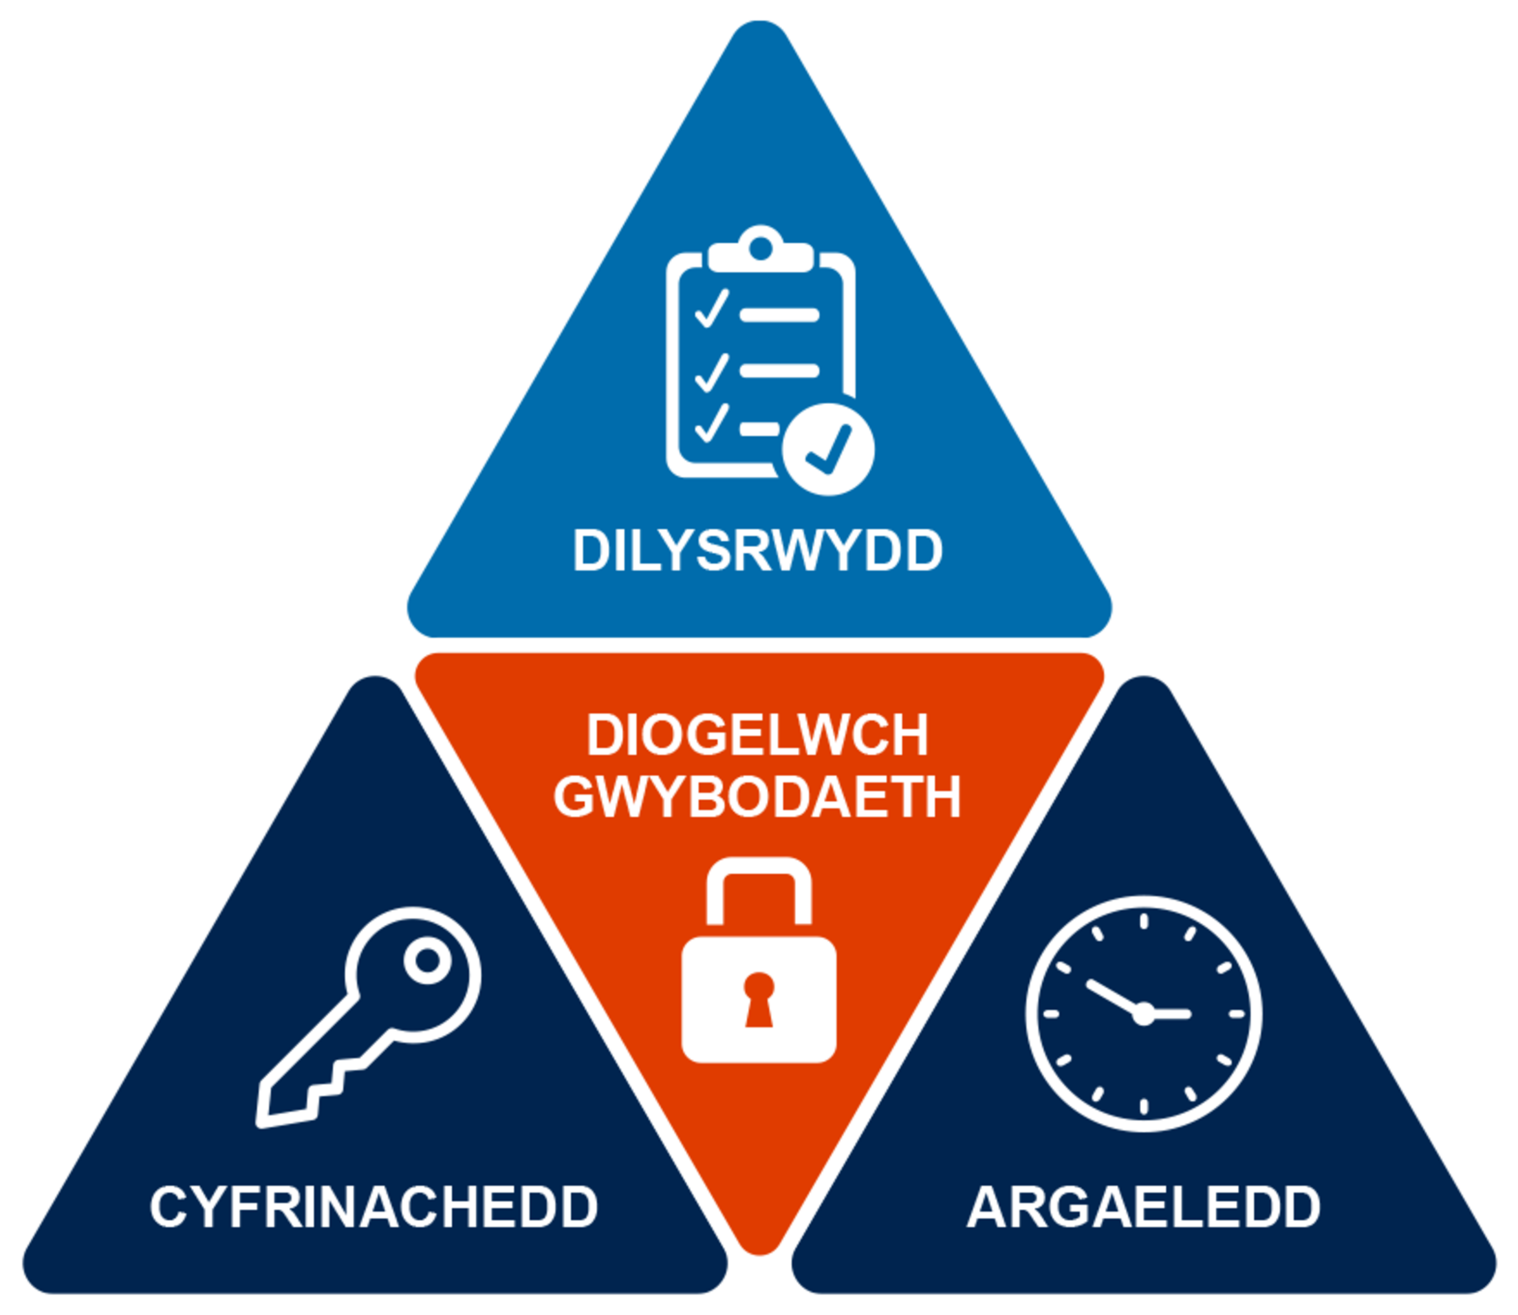
Ffigwr 8 Preferred IT Group (2019)
View description - Ffigwr 8 Preferred IT Group (2019)

Isod mae diffiniad byr o bob elfen o’r triawd (yn seiliedig ar y National Cyber Security Centre, 2021b):
Cyfrinachedd: dim ond personél awdurdodedig mewn perthynas â'u rôl ddylai gael mynediad at wybodaeth, er mwyn sicrhau nad yw wedi'i rhannu na'i chyrchu heb ganiatâd.
Uniodeb: mae angen i wybodaeth a data fod yn gywir, yn gyson ac wedi’i ddefnyddio ar gyfer ei ddiben bwriadedig. Mae hyn yn gofyn am reolaethau anymwrthod a dilysu cryf i atal data rhag cael ei addasu neu ei ddinistrio.
Argaeledd: mae gwybodaeth a data ar gael yn rhwydd ac mae yna fynediad dibynadwy at wybodaeth (a defnydd ohoni).
Prif ffocws diogelwch gwybodaeth yw sicrhau bod sefydliadau ac unigolion yn gweithredu'n ddiogel ac yn tarfu cyn lleied â phosibl ar brosesau gwaith. Mae cyflawni hyn yn golygu anelu at leihau'r risg o ddigwyddiadau diogelwch, sy'n cynnwys dwyn, ymyrryd â neu ddileu gwybodaeth a data. Bydd gan y rhan fwyaf o sefydliadau bolisi diogelwch gwybodaeth sy’n rhoi arweiniad ar ddefnyddio TG ac asedau digidol.

Bygythiadau diogelwch cyffredin
Systemau sydd wedi'u diogelu'n wael – sy’n cynyddu’r risg o ymosodiadau gan drydydd partïon neu gamddefnydd, naill ai’n fwriadol neu’n anfwriadol gan unigolion o fewn sefydliad.
Ymosodiadau ar gyfrifon cyfryngau cymdeithasol ac e-bost – lle mae cyfrifon yn cael eu hacio, neu mae e-byst yn twyllo defnyddwyr i gyflawni gweithred sy'n peryglu diogelwch.
Maleiswedd – meddalwedd sy’n amharu ar, yn niweidio neu’n ennill mynediad anawdurdodedig at system gyfrifiadurol.
Maleiswedd ar ddyfeisiau – mae’r dyfeisiau a ddefnyddiwch (e.e. gliniaduron, dyfeisiau llechen a ffonau symudol) yn gallu dod dan fygythiad mewn gwahanol ffyrdd, ac yn aml, nid yw meddalwedd gwrthfeirysol yn ddigonol i rwystro’r bygythiadau hynny. Er y gall sefydliadau gymryd camau i leihau’r risgiau ar ddyfeisiau sydd dan berchnogaeth y sefydliad, cyfyngedig yw rheolaeth y sefydliad pan fydd pobl yn defnyddio’u dyfeisiau eu hunain ar gyfer gwaith.
Diffyg amgryptiad – gall defnyddio prosesau amgryptio i gael mynediad at ddyfeisiau helpu i atal colli data neu lygru offer.
Camgyfluniad diogelwch – mae’n hanfodol sicrhau bod yr holl blatfformau ac offer technoleg, gan gynnwys offer ar y we, wedi’u cyflunio a’u diweddaru’n gywir. Er bod llawer o gyfluniadau a diweddariadau yn awtomatig, mae rhai yn dibynnu ar unigolion i wneud y diweddariadau, ac mae'n bwysig eu bod yn deall sut i wneud hyn (Imperva, dim dyddiad).

Seiberddiogelwch
Seiberddiogelwch yw sut mae unigolion a sefydliadau’n lleihau’r perygl o ymosodiad seiber. Y prif ffocws yw amddiffyn dyfeisiau a gwasanaethau rhag lladrad neu ddifrod. Er mai nod diogelwch gwybodaeth yw amddiffyn gwybodaeth ddigidol a chorfforol, mae seiberddiogelwch yn canolbwyntio ar ddiogelu digidol yn unig (National Cyber Security Centre, dim dyddiad).

Gweithgaredd 18 Dysgu mwy am ddiogelwch gwybodaeth a seiberddiogelwch
Cymaint o amser ag sydd gennych chi

Mae’r rhain yn feysydd cymhleth, ac argymhellir eich bod yn ymchwilio ymhellach i ddull a pholisi eich sefydliad yn y meysydd hyn. Man cychwyn da yw:
Information Security guidance gan Swyddfa'r Comisiynydd Gwybodaeth
What is Cyber Security gan y Ganolfan Seiberddiogelwch Genedlaethol
Neu, efallai yr hoffech astudio’r cwrs OpenLearn – Introduction to cyber security

5.6 Rheoli data, gwybodaeth a gwybodaeth ddigidol
Yn ogystal â diogelwch ein systemau, mae angen i ni hefyd feddwl am ddiogelwch y wybodaeth sydd gennym, sut rydym yn ei diogelu a sut rydym yn ei rhannu.
Mae’n bwysig deall nad yw data a gwybodaeth wedi’u cyfyngu i ddogfennau’n unig, ond yn hytrach mae’n gynnwys sy’n cael ei ddefnyddio mewn unrhyw system, ased neu gyfathrebiad sy’n bodoli’n ddigidol neu’n ffisegol.
Mae gwybodaeth fel arfer yn cael ei grwpio i’r categorïau canlynol: ddim yn gyfrinachol, mewnol, cyfrinachol. Dylech ddeall eich cyfrifoldebau o ran sut rydych yn trin gwybodaeth a data o fewn y meysydd hyn, sy'n rhan o'r Information Classification Software for ISO 27001.

Tabl 9
Ddim yn gyfrinachol | Mewnol yn unig | Cyfrinachol
Nid yw'r wybodaeth yn arbennig o werthfawr, ac nid oes angen i’r sefydliad ei diogelu. Gellir ei chyrchu gan unrhyw un ar gyfer unrhyw ddiben, yn cynnwys ei rhyddhau i’r cyhoedd neu gleientiaid. Gall gynnwys datganiadau i’r wasg, swyddi gwag ac ati. | Mae gan y wybodaeth werth yn fewnol a gallai fod o rywfaint o werth i gystadleuwyr. Gellir ei rhannu ag unrhyw un yn y sefydliad. Gallai gynnwys memoranda mewnol, data cyflogaeth, gwybodaeth am gontractau, ac ati. | Mae gan y wybodaeth werth sylweddol ac efallai y bydd gofynion cyfreithiol ar gyfer ei diogelu. Mae mynediad wedi’i gyfyngu i rolau neu lefelau penodol o fewn y sefydliad. Gallai gynnwys eiddo deallusol, manylion talu cwsmeriaid, cynllunio strategol hir dymor ac ati.
Ffynhonnell: IT Governance (dim dyddiad)

Mae gan wybodaeth felly werth ac mae’n hanfodol eich bod yn deall rheoli gwybodaeth ddigidol. Rheoli gwybodaeth ddigidol yw’r broses ar gyfer nodi, casglu, trefnu, storio a rhannu gwybodaeth ddigidol yn effeithiol fel ei bod ar gael yn hwylus i bawb sydd angen mynediad iddi. Mae hefyd angen y metadata cywir (data am y data) i alluogi offer cyfrifiadurol awtomataidd i gael mynediad - neu chwilio drwy’r - asedau.
Yn y fideo mae Nicola Askham, hyfforddwr llywodraethu data, yn esbonio beth a olygir wrth reoli data, a'r ystyriaethau ar gyfer rheoli data.

Video content is not available in this format.
View transcript - Uncaptioned interactive content

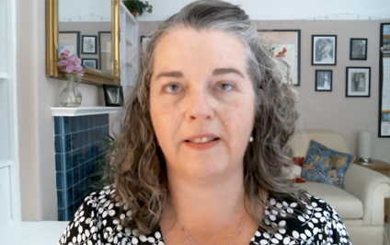

Rheoli gwybodaeth ddigidol
Mae Rheoli Gwybodaeth Ddigidol (Digital Knowledge Management / DKM) yn allu digidol allweddol, sydd wedi'i integreiddio drwy fframwaith Galluoedd Digidol Jisc. DKM yw’r broses o nodi, casglu, dogfennu, trefnu a storio gwybodaeth ddigidol fel bod pawb, gan gynnwys systemau cyfrifiadurol awtomataidd, yn gallu dod o hyd i’r wybodaeth a chael mynediad ati yn rhwydd. Yn gynyddol, mae’n ymdrin â sut mae’r offer a’r systemau digidol yn eich sefydliad wedi’u cysylltu ac yn ‘siarad’ â’i gilydd, a sut y cânt eu defnyddio.
Ar lefel sefydliadol bydd arbenigwyr yn deall ac yn dylunio llifoedd gwaith, yn datblygu technoleg ac yn cynhyrchu polisïau a chanllawiau i gefnogi pawb. Fodd bynnag, mae angen i bawb mewn sefydliad feddu ar ddealltwriaeth o'r ymddygiad sydd ei angen i reoli gwybodaeth yn effeithiol.
Ar lefel sylfaenol mae hyn yn cynnwys:
- cadw ffeiliau yn y lleoliad cywir
- peidio â chadw ffeiliau ar eich gyriannau caled eich hun
- gwneud copïau wrth gefn o ffeiliau’n rheolaidd
- peidio â gwneud copïau o ffeiliau a’u cadw nhw mewn mwy nag un lle
- ychwanegu enwau ffeiliau a metadata cywir.
Mae’n siŵr mai rheoli eich byd digidol yn effeithiol yw’r gallu digidol mwyaf defnyddiol y gallwch ei ddysgu. Mae cyflymu offer cydweithio a chymwysiadau a systemau ‘dysgu peirianyddol’ yn gofyn am reoli gwybodaeth ddigidol yn well, fel y gall sefydliadau ac unigolion ffynnu mewn byd digidol.

Gweithgaredd 19 Sut ydych chi'n rheoli asedau cyfryngau digidol?
20 muned

Mae nifer o SAUau yn dechrau creu mwy o asedau cyfryngau digidol megis ffeiliau sain a fideos. Wrth i chi wylio’r fideo isod, lle mae Jonathan Morgan, Prif Swyddog Gweithredol Object Matrix Ltd, yn rhannu sut mae Object Matrix yn rheoli asedau data a chyfryngau digidol, a’u diogelwch a’u llywodraethu, ystyriwch sut mae eich sefydliad yn rheoli asedau cyfryngau digidol.

Video content is not available in this format.
View transcript - Uncaptioned interactive content

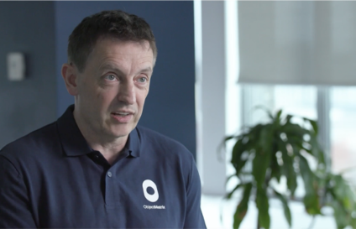
Video: Jonathan Morgan

Yna treuliwch ychydig o amser yn ymgyfarwyddo â pholisïau a chanllawiau rheoli data eich sefydliad chi.
Efallai yr hoffech wneud nodiadau yn y blwch isod.

Provide your answer...

6 Dyfodol digidol: trawsnewid digidol
Cyflymodd trawsnewid digidol yn ystod y pandemig::

According to a new McKinsey Global Survey of executives, their companies have accelerated the digitization of their customer and supply-chain interactions and of their internal operations by three to four years. And the share of digital or digitally enabled products in their portfolios has accelerated by a shocking seven years
Ffynhonnell: COVID-19 digital transformation & technology, McKinsey

Trawsnewid digidol yw sut mae sefydliadau’n gweithredu modelau busnes sy’n ystyried ac yn ysgogi datblygiad technoleg. Y nod yw gwella gallu ei bobl a datblygu prosesau i sicrhau ei fod yn gallu llwyddo yn y dyfodol.
Mae'r cyflymiad hwn wedi gweld cwmnïau'n cyflwyno atebion dros dro sydd bellach wedi'u gwreiddio ac yn datblygu i ddiwallu'r angen am ffyrdd newydd o weithio. Ar gyfer sefydliadau ac unigolion bydd hyn yn gofyn am y gwytnwch i barhau i weithio gydag ansicrwydd a dysgu sgiliau newydd wrth i dechnoleg newydd gael ei mabwysiadu.
Mae rhai o’r themâu allweddol y mae sefydliadau’n eu hystyried ar gyfer y dyfodol yn cynnwys:
- awtomeiddio prosesau busnes - dysgu peirianyddol a deallusrwydd artiffisial (AI)
- cyfrifiadura cwmwl
- defnyddio data i ysgogi gwneud penderfyniadau
- denu talent gyda’r galluoedd digidol cywir
- dull dim ymddiriedaeth at ddiogelwch
- sut fydd y ‘metaverse’ yn datblygu
- cynaliadwyedd - cyrraedd sero net ac olion traed carbon.
Yn y fideo mae cyfranwyr yn esbonio beth sydd angen i sefydliadau ei ystyried ar gyfer trawsnewid digidol a’r galluoedd digidol sydd eu hangen ar gyfer y dyfodol:

Video content is not available in this format.
View transcript - Uncaptioned interactive content

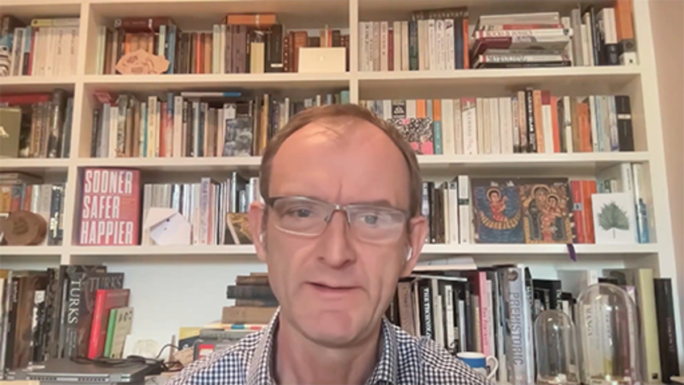

Rydym yn clywed y term ‘4ydd chwyldro diwydiannol’ yn aml. Yn y fideo canlynol, mae Jessica Leigh Jones MBE, Prif Swyddog Gweithredol IUNGO Solutions yn esbonio'n fyr beth mae hyn yn ei olygu.

Video content is not available in this format.
View transcript - Uncaptioned interactive content

Gweithgaredd 20 Beth sy’n gyrru trawsnewid digidol?
15 muned

Darllenwch The 5 great shifts driving digital transformation (digileaders.com), sy’n archwilio rhai o’r meysydd mae arweinwyr sefydliadau angen eu hystyried, a The New Reality group’s research themes ac yna defnyddio’r ffeithlun ohono i feddwl am yr hyn sydd ei angen i alluogi trawsnewid digidol yn eich sefydliad.
Pa gamau sydd i weld yn briodol neu fwyaf perthnasol yn eich cyd-destun?

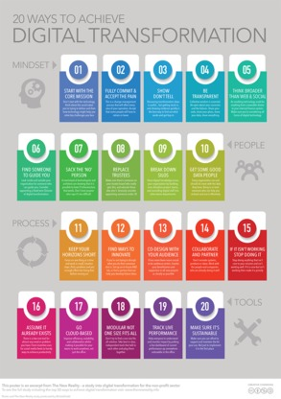
Ffigwr 9 Ffynhonnell: The New Reality (dim dyddiad)
View description - Ffigwr 9 Ffynhonnell: The New Reality (dim dyddiad)

Gweithgaredd 21 Archwilio beth allai fod ynghlwm â thrawsnewid digidol ar gyfer SAUau
15 muned

Archwiliwch yr adnoddau isod:
Leading the digital transformation of higher education, The Campus Learn, Share, Connect (timeshighereducation.com)
Dx: Digital Transformation of Higher Education | EDUCAUSEConsider the Three Ds When Talking about Digital Transformation | EDUCAUSE
Mae Educause yn awgrymu'r tri D yn y ddelwedd isod. Lle mae eich SAU chi ar ei daith tuag at drawsnewid digidol?

Interactive content is not available in this format.

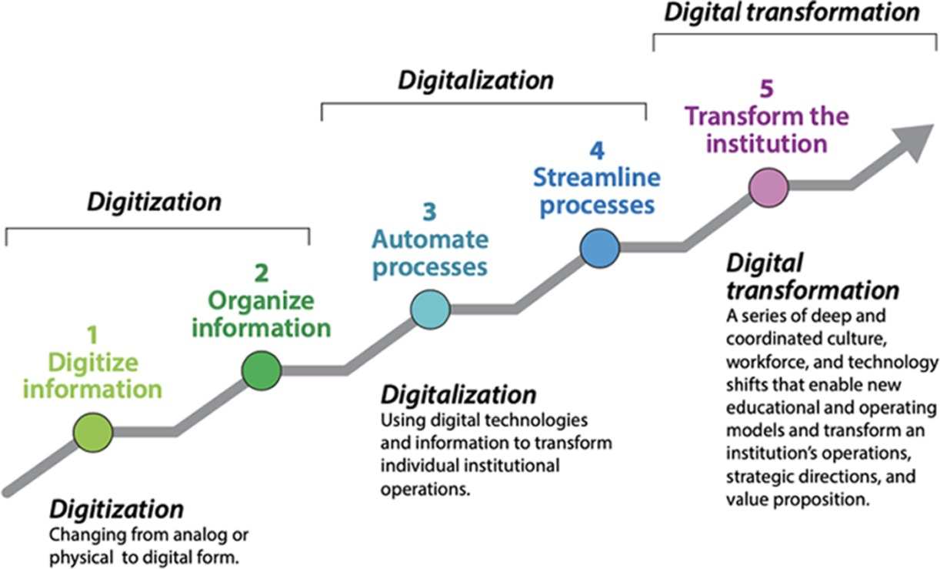
Ffigwr 10 Trawsnewid digidol
View description - Ffigwr 10 Trawsnewid digidol

Mae’n rhaid ystyried trawsnewid digidol yng nghyd-destun ehangach datblygiad sefydliadol a’r amgylchedd yr ydych yn gweithredu ynddo, gan gynnwys lleihau allyriadau carbon i gyrraedd sero net erbyn 2050.

6.1 Archwilio eich ôl troed carbon digidol
Mae cynaliadwyedd nawr yn hanfodol ac yn rhan o’r trawsnewid digidol y mae angen i sefydliadau ei ystyried. Yn yr adran hon byddwn yn ystyried beth all SAUau ei wneud i reoli eu hol troed carbon.
‘TG yn aml yw un o’r cyfranwyr mwyaf at ôl troed carbon sefydliad addysg ei hun, gydag un coleg yn y DU yn priodoli 20% o’i allyriadau i TG yn unig.’ (Exploring digital carbon footprints, Jisc, 2022). Bydd lleihau olion traed carbon digidol boed yn rhai sefydliadau neu unigolion yn dod yn flaenoriaeth gan fod SAUau wedi ymrwymo i gyrraedd sero net erbyn 2050 neu cyn hynny.
Mae'r adroddiad Exploring digital carbon footprints gan Jisc yn canolbwyntio ar ffynhonnell ac effaith pedwar maes allweddol: caffael, TG ar y safle, technolegau cwmwl a gweithio o bell, yr ydym yn argymell eich bod yn ei ddarllen y tu allan i'r cwrs hwn oherwydd ei hyd.
Yn y fideo isod, mae Scott Stonham, awdur yr adroddiad, yn rhoi trosolwg o’r prif feysydd a drafodir yn yr adroddiad.

Video content is not available in this format.
View transcript - Uncaptioned interactive content

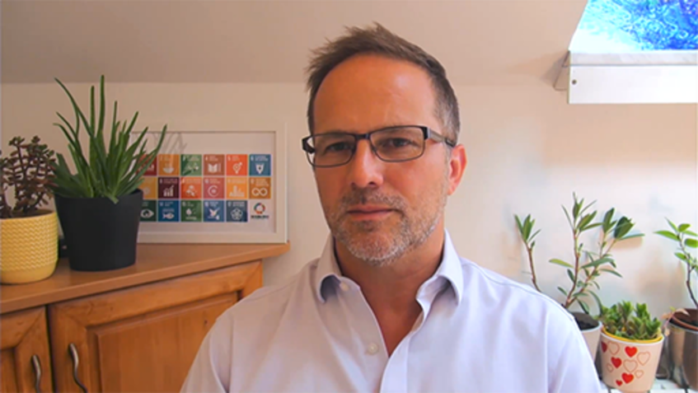

Efallai yr hoffech ddarllen yr erthyglau canlynol ar OpenLearn gan Scott Stonham sy’n rhoi mewnwelediadau pellach:
- Lleihau ôl troed carbon digidol y cwmwl
- Lleihau ôl troed carbon TG ar safleoedd
- Sut y gall pob un ohonom fynd i'r afael â'n hôl troed carbon digidol
- Lleihau ôl troed carbon digidol drwy gaffael cyfrifol
- Olion troed carbon digidol a gweithio o bell
- Sut gall corfforaethau leihau olion troed carbon digidol?
- Beth yw ôl troed carbon digidol?
Mae angen ystyried y strategaeth ar gyfer lleihau eich ôl troed carbon digidol ochr yn ochr â phob elfen o ddatblygiad sefydliadol. Os yw hwn yn faes y mae gennych ddiddordeb ynddo, byddem yn argymell eich bod yn edrych ar y cwrs Gweithio hybrid: datblygu sefydliadol sy’n rhan o’r casgliad hwn.
Wrth i sefydliadau fabwysiadu arferion mwy cynaliadwy, mae angen i chi fel unigolyn fod yn agored i ffyrdd newydd o weithio, ac ymrwymo i newidiadau y gallwch eu gwneud yn eich bywydau proffesiynol a phersonol.
Gall fod yn anodd delweddu allyriadau carbon digidol oherwydd pa mor aml ydych chi'n meddwl beth sydd ei angen i dechnoleg fodoli? Pan fyddwch chi'n siarad am gyfrifiadura cwmwl pa ddelwedd sy'n dod i'r meddwl?
Ar lefel sylfaenol y rhesymau dros yr ôl troed carbon digidol cynyddol yw:
- gweithgynhyrchu a chludo rhannau a chynhyrchion
- pweru ac oeri seilweithiau technolegau
- cael gwared â gwastraff electronig (e-wastraff)
- ymddygiad defnyddwyr.
Nid yw prosesau gweithgynhyrchu bob amser yn gynaliadwy, mae canolfannau data (y cwmwl - y gweinyddion ffisegol sy’n storio ac yn prosesu data) yn defnyddio ynni’n barhaus ac angen awyru. Mae dyfeisiau electronig angen ynni i redeg a gall e-wastraff fod yn anodd ei ailgylchu oherwydd yr adnoddau na ellir eu hadnewyddu o fewn cynhyrchion.

Gweithgaredd 22 Lleihau ôl-troed carbon eich data digidol
10 muned

Mae faint o ddata digidol a geir mewn sefydliadau yn tyfu’n ddyddiol, ac mae rheoli hynny yn her. Er y bydd gan sefydliadau bolisïau, prosesau a systemau awtomataidd i geisio lleihau data diangen, mae rhai o’r rhain yn dibynnu ar unigolion i reoli data digidol yn gyfrifol.
Yn y fideo isod, mae Scott yn rhannu gwybodaeth ynglŷn â sut y mae data digidol yn cael effaith ar ôl-troed carbon digidol a’r mesurau y gall sefydliadau ac unigolion eu gweithredu. Wrth i chi wylio, gwnewch nodiadau am feysydd y gwelwch chi y gellid eu mabwysiadu’n rhwydd, ac ymrwymwch i newidiadau y gallwch chi eu gwneud fel unigolyn.

Video content is not available in this format.
View transcript - Uncaptioned interactive content

Mae’r adroddiad Exploring Digital Carbon yn cynnwys awgrymiadau syml sy’n gallu helpu i leihau olion traed carbon ac adnoddau i helpu i ddeall eich allyriadau, yn cynnwys y canlynol.
- Ystyriwch faint rydych chi’n defnyddio eich ffôn clyfar (y defnydd cyfartalog yw 2.5 awr y dydd).
- Lleihau disgleirdeb eich monitor.
- Diffoddwch eich dyfeisiau, hyd yn oed os ydynt ar “stand-by”.
- Defnyddiwch llai ar e-bost - darllenwch yr erthygl – ‘The hidden cost of your emails on the planet’
- Symleiddiwch eich llofnod e-bost - cael gwared ar ddelweddau diangen.
- Dilëwch ffeiliau electronig ac e-byst nad ydych eu hangen a gwagiwch eich ffolderi eitemau wedi’u dileu.
- Lawrlwythwch yn hytrach na ffrydio sain a fideos.
- Datdanysgrifiwch i e-gylchlythyrau nad ydych yn dymuno eu derbyn bellach.
- Ymestyn oes eich cynhyrchion - a ydych chi wir angen y model diweddaraf? Cofiwch: lleihau, atgyweirio, ailddefnyddio ac ailgylchu.
Yn y fideo hwn, mae Scott yn rhoi awgrymiadau a chynghorion ynglŷn â sut y gallwch leihau eich ôl-troed carbon digidol.

Video content is not available in this format.
View transcript - Uncaptioned interactive content

Casgliad
Mae datblygu eich sgiliau, galluoedd ac ymddygiad digidol, fel unigolyn a’r rheiny o fewn eich sefydliad yn broses barhaus wrth i dechnoleg a ffyrdd o weithio ddatblygu. Mae ein dibyniaeth ar dechnoleg yn hanfodol i fyw a gweithio.
Wrth i’ch hyder a gallu dyfu byddwch yn gallu gwneud penderfyniadau mwy gwybodus a defnyddio technoleg yn gyfrifol a chynaliadwy er eich budd chi wrth sicrhau y gellir diwallu anghenion eich sefydliad, eich myfyrwyr a’r gymuned ehangach mewn byd digidol
Digidol yng Nghymru: cyfle
Ar ddechrau’r cwrs hwn gwnaethom ofyn i chi ddarllen Taith tuag at Gymru lewyrchus – Adran 5: Sgiliau ar gyfer y dyfodol.
Ystyrir Cymru yn un o’r gwledydd mwyaf datblygedig yn y byd am ei hagwedd arloesol at gynaliadwyedd drwy Ddeddf Llesiant Cenedlaethau’r Dyfodol (Cymru) 2015, ac mae ei strategaeth ddigidol yn nodi’n glir yr hyn sydd ei angen i ddatblygu’r sgiliau a’r seilwaith ar gyfer y dyfodol.
Wrth dynnu ar y nodiadau rydych wedi’u gwneud yn ystod y cwrs, ac adolygu’r Strategaeth ddigidol i Gymru, beth ydych chi’n meddwl y mae angen i SAUau ganolbwyntio arnynt yn y dyfodol i ddatblygu galluoedd digidol ac i sicrhau bod eu trawsnewid digidol yn diogelu llesiant cenedlaethau’r dyfodol?
Mae’r cwrs hwn yn rhan o’r casgliad Cefnogi gweithio hybrid yng Nghymru, efallai yr hoffech ei archwilio ymhellach.

References
Askham, N. (2019) ‘Why You Need Data Governance’, Nicola Askham The Data Governance Coach, 7 Mehefin [Blog]. Ar gael yn: https://www.nicolaaskham.com/blog/tag/DMBOK (Cyrchwyd ar: 1 Medi 2022).
Brown, A. (2022) ‘The 5 great shifts driving digital transformation’, Digital Leaders, 19 Mai [Blog]. Ar gael yn: https://digileaders.com/the-5-great-shifts-driving-digital-transformation/ (Cyrchwyd ar: 1 Medi 2022).
Center for Digital Dannelse (dim dyddiad) The Digital Competence Wheel [Ar-lein]. Ar gael yn: https://digital-competence.eu/dc/ (Cyrchwyd ar: 1 Medi 2022).
Y Canolfan Gwasanaethau Cyhoeddus Digidol (2022) ‘Pontio’r rhaniad digidol yng Nghymru’, Llywodraeth Cymru,y Canolfan Gwasanaethau Cyhoeddus Digidol, 7 Ebrill [Blog]. Ar gael yn: https://gwasanaethaucyhoeddusdigidol.llyw.cymru/pontior-rhaniad-digidol-yng-nghymru/ (Cyrchwyd ar: 1 Medi 2022).
Chando, L. (2019) Maslow hierarchy of digital needs to youth: digital needs in business contexts [Ar-lein]. Ar gael yn: https://www.linkedin.com/pulse/maslow-hierarchy-digital-needs-youth-business-contexts-laston-chando/ (Cyrchwyd ar: 1 Medi 2022).
CWJobs (n.d.) The hidden cost of your emails on the planet [Ar-lein]. Ar gael yn: https://www.cwjobs.co.uk/insights/environmental-impact-of-emails/ (Cyrchwyd ar: 1 Medi 2022).
Comisiynydd Cenedlaethau'r Dyfodol Cymru (2019) Taith tuag at Gymru lewyrchus [Ar-lein]. Ar gael yn: https://www.futuregenerations.wales/wp-content/uploads/2019/09/Prosperous-Wales-Topic-5-welsh.pdf (Cyrchwyd ar: 1 Medi 2022).
Comisiynydd Cenedlaethau'r Dyfodol Cymru (2022) Llesiant Cenedlaethau’r Dyfodol (Cymru) Deddf 2015 [Online]. Ar gael yn: https://www.futuregenerations.wales/cy/about-us/future-generations-act/ (Cyrchwyd ar: 1 Medi 2022).
GitLab (dim dyddiad) GitLab SAFE Framework [Ar-lein]. Ar gael yn: https://about.gitlab.com/handbook/legal/safe-framework/ (Cyrchwyd ar: 1 Medi 2022).
Good Things Foundation (2021) The digital divide [Ar-lein]. Ar gael yn: https://www.goodthingsfoundation.org/the-digital-divide/ (Cyrchwyd ar: 1 Medi 2022).
GOV.UK (2018) Essential digital skills framework [Ar-lein]. Ar gael yn: https://assets.publishing.service.gov.uk/government/uploads/system/uploads/attachment_data/file/738922/Essential_digital_skills_framework.pdf (Cyrchwyd ar: 1 Medi 2022).
GOV.UK (2019) Essential digital skills framework [Ar-lein]. Ar gael yn: https://www.gov.uk/government/publications/essential-digital-skills-framework (Cyrchwyd ar: 1 Medi 2022).
Gov.uk (dim dyddiad) The Skills Toolkit [Ar-lein]. Ar gael yn: https://theskillstoolkit.campaign.gov.uk/ (Cyrchwyd ar: 1 Medi 2022).
Gov.uk (dim dyddiad) Learn how to use the internet [Ar-lein]. Ar gael yn: https://www.learnmyway.com/ (Cyrchwyd ar: 23 Awst 2022).
Gov.uk (dim dyddiad) Intellectual property and your work [Ar-lein]. Ar gael yn: https://www.gov.uk/intellectual-property-an-overview (Cyrchwyd ar: 1 Medi 2022).
Gov.uk (dim dyddiad) Patents, trade marks, copyright and designs [Ar-lein]. Ar gael yn: https://www.gov.uk/browse/business/intellectual-property (Cyrchwyd ar: 1 Medi 2022).
Llyw.cymru (2020) Cynhwysiant Digidol a Sgiliau Digidol Sylfaenol [Ar-lein]. Ar gael yn: https://llyw.cymru/sites/default/files/publications/2019-10/gynhwysiant-digidol-a-sgiliau-digidol-sylfaenol.pdf (Cyrchwyd ar: 1 Medi 2022).
Llyw.cymru (dim dyddiad) Fframwaith Cymhwysedd Digidol [Ar-lein]. Ar gael yn: https://hwb.gov.wales/cwricwlwm-i-gymru/fframweithiau-sgiliau-trawsgwricwlaidd/fframwaith-cymhwysedd-digidol (Cyrchwyd ar: 1 Medi 2022).
Llyw.cymru (dim dyddiad) Rhagolwg Cynhwysiant Digidol: tuag at Gymru ddigidol hyderus [Ar-lein]. Ar gael yn: https://llyw.cymru/rhagolwg-cynhwysiant-digidol-tuag-gymru-ddigidol-hyderus (Cyrchwyd ar: 1 Medi 2022).
Llyw.cymru (dim dyddiad) Cymunedau Cysylltiedig Cymru [Ar-lein]. Ar gael yn: https://www.digitalcommunities.gov.wales/cy/ (Cyrchwyd ar: 1 Medi 2022).
Imperva (dim dyddiad) What is Information Security (InfoSec)? [Ar-lein]. Ar gael yn: https://www.imperva.com/learn/data-security/information-security-infosec (Cyrchwyd ar: 1 Medi 2022).
Swyddfa'r Comisiynydd Gwybodaeth Guide to the UK General Data Protection Regulation (UK GDPR): Egwyddorion [Ar-lein]. Ar gael yn: https://ico.org.uk/for-organisations/guide-to-data-protection/guide-to-the-general-data-protection-regulation-gdpr/principles/ (Cyrchwyd ar: 1 Medi 2022).
Swyddfa'r Comisiynydd Gwybodaeth Guide to the UK General Data Protection Regulation (UK GDPR): Diogelwch [Ar-lein]. Ar gael yn: https://ico.org.uk/for-organisations/guide-to-data-protection/guide-to-the-general-data-protection-regulation-gdpr/security/ (Cyrchwyd ar: 1 Medi 2022).
Swyddfa Eiddo Deallusol (1988) Copyright, Designs and Patents Act 1988 [Ar-lein]. Ar gael yn: https://assets.publishing.service.gov.uk/government/uploads/system/uploads/attachment_data/file/957583/Copyright-designs-and-patents-act-1988.pdf (Cyrchwyd ar: 1 Medi 2022).
IT Governance (n.d.) Information Classification Software for ISO 27001 [Ar-lein]. Ar gael yn: https://www.itgovernance.co.uk/data-classification-software (Cyrchwyd ar: 1 Medi 2022).
Java Assignment Help (2021) ‘Top 11 essential uses of technology in everyday life’, Java Assignment Help, 14 Medi [Blog]. Ar gael yn: https://www.javaassignmenthelp.com/blog/uses-of-technology/ (Cyrchwyd ar: 1 Medi 2022).
Jisc (2022) Deall eich ôl troed carbon digidol, 10 Mehefin [Ar-lein]. Ar gael yn: https://www.jisc.ac.uk/reports/exploring-digital-carbon-footprints (Cyrchwyd ar: 1 Medi 2022).
Jisc (dim dyddiad) What is digital capability [Ar-lein]. Ar gael yn: https://digitalcapability.jisc.ac.uk/what-is-digital-capability/ (Cyrchwyd ar: 1 Medi 2022).
Jisc (dim dyddiad) Discovery tool [Ar-lein]. Ar gael yn: https://www.digitalcapability.jisc.ac.uk/our-service/discovery-tool/ (Cyrchwyd ar: 1 Medi 2022).
Jisc (dim dyddiad) Individual digital capabilities [Ar-lein]. Ar gael yn: https://www.digitalcapability.jisc.ac.uk/what-is-digital-capability/individual-digital-capabilities/ (Cyrchwyd ar: 1 Medi 2022).
Jisc (dim dyddiad) Digital wellbeing [Ar-lein]. Ar gael yn: https://digitalcapability.jisc.ac.uk/what-is-digital-capability/digital-wellbeing/ (Cyrchwyd ar: 1 Medi 2022).
Learn My Way (dim dyddiad) Online safety [Ar-lein]. Ar gael yn: https://www.learnmyway.com/subjects/online-safety/ (Cyrchwyd ar: 1 Medi 2022).
McKinsey & Company (2020) How COVID-19 has pushed companies over the technology tipping point—and transformed business forever, 5 Hydref [ar-lein]. Ar gael yn: https://www.mckinsey.com/business-functions/strategy-and-corporate-finance/our-insights/how-covid-19-has-pushed-companies-over-the-technology-tipping-point-and-transformed-business-forever (Cyrchwyd ar: 1 Medi 2022).
Gwasanaeth Gyrfaoedd Cenedlaethol (dim dyddiad) Careers advice [Ar-lein] Ar gael yn: https://nationalcareers.service.gov.uk/careers-advice (Cyrchwyd ar: 1 Medi 2022).
Y Ganolfan Seiberddiogelwch Genedlaethol (2021a) Top tips for staying secure online [Ar-lein]. Ar gael yn: https://www.ncsc.gov.uk/collection/top-tips-for-staying-secure-online (Cyrchwyd ar: 1 Medi 2022).
Y Ganolfan Seiberddiogelwch Genedlaethol (2021b) Connected places cyber security principles [Ar-lein]. Ar gael yn: https://www.ncsc.gov.uk/collection/connected-places-security-principles/understanding-your-connected-place/understanding-the-risks-to-your-connected-place (Cyrchwyd ar: 1 Medi 2022).
Y Ganolfan Seiberddiogelwch Genedlaethol (dim dyddiad) What is cyber security? [Ar-lein]. Ar gael yn: https://www.ncsc.gov.uk/section/about-ncsc/what-is-cyber-security (Cyrchwyd ar: 1 Medi 2022).
Norton (2021) 20 internet safety tips and checklist to help families stay safer online, 13 Awst [Ar-lein] Ar gael yn: https://us.norton.com/internetsecurity-kids-safety-stop-stressing-10-internet-safety-rules-to-help-keep-your-family-safe-online.html# (Cyrchwyd ar: 1 Medi 2022).
OECD Digital Government Policy Framework (31 Mawrth 2021) Fideo YouTube video, Ychwanegwyd gan OECD KPC Public Governance Programme [Ar-lein]. Ar gael yn: https://www.youtube.com/watch?v=3Gj8cvrrTsg (Cyrchwyd ar: 1 Medi 2022).
Y Swyddfa Ystadegau Gwladol (SYG) (2022a) Is hybrid working here to stay? 23 May [Ar-lein]. Ar gael yn: https://www.ons.gov.uk/employmentandlabourmarket/peopleinwork/employmentandemployeetypes/articles/ishybridworkingheretostay/2022-05-23 (Cyrchwyd ar: 1 Medi 2022).
Y Swyddfa Ystadegau Gwladol (SYG) (2022b) Business insights and impact on the UK economy, 10 Mawrth 2022 [Ar-lein]. Ar gael yn: https://www.ons.gov.uk/businessindustryandtrade/business/businessservices/bulletins/businessinsightsandimpactontheukeconomy/10march2022 (Cyrchwyd ar: 1 Medi 2022).
Orlik, J. (2018) Four steps to define digital skills, 13 Chwefror [Ar-lein] Ar gael yn: https://www.nesta.org.uk/blog/four-steps-to-define-digital-skills/ (Cyrchwyd ar: 1 Medi 2022).
Preferred IT Group (2019) ‘The three goals of cyber security-CIA Triad defined’, Preferred IT Group27 Awst [Blog]. Ar gael yn: https://www.preferreditgroup.com/2019/08/27/the-three-goals-of-cyber-security-cia-triad-defined/ (Cyrchwyd ar: 1 Medi 2022).
Reinitz, B. (2020) Consider the Three Ds When Talking about Digital Transformation, 1 Mehefin [Ar-lein] Ar gael yn: https://er.educause.edu/blogs/2020/6/consider-the-three-ds-when-talking-about-digital-transformation (Cyrchwyd ar: 1 Medi 2022).
The New Reality (n.d) Key themes from the research [Ar-lein]. Ar gael yn: https://thenewreality.info/all-themes (Cyrchwyd ar: 1 Medi 2022).
The New Reality (n.d) 20 Ways to achieve digital transformation [Ar-lein]. Ar gael yn: https://thenewreality.info/poster (Cyrchwyd ar: 1 Medi 2022).
The Open University (2019) Introduction to cyber security: stay safe online [Ar-lein]. Ar gael yn: https://www.open.edu/openlearn/science-maths-technology/introduction-cyber-security-stay-safe-online?active-tab=description-tab (Cyrchwyd ar: 1 Medi 2022).
Y Brifysgol Agored (2020) ‒ Addysg gynhwysol: deall yr hyn a olygwn (Wales) [Online]. Ar gael yn: https://www.open.edu/openlearn/education-development/education-careers/addysg-gynhwysol-deall-yr-hyn-olygwn-cymru/content-section-overview (Cyrchwyd ar: 1 Medi 2022).
Times Higher Education (dim dyddiad) Leading the digital transformation of higher education [Ar-lein]. Ar gael yn: https://www.timeshighereducation.com/campus/spotlight/leading-digital-transformation-higher-education (Cyrchwyd ar: 1 Medi 2022).
Turner, J. (2022) The 7 Main Ways Technology Impacts Your Daily Life, 20 Awst [Ar-lein] Ar gael yn: https://tech.co/vpn/main-ways-technology-impacts-daily-life (Cyrchwyd ar: 1 Medi 2022).
Gwasanaeth Hawlfraint y DU (2022) UK Copyright Law: Fact sheet P-01 [Ar-lein]. Ar gael yn: https://copyrightservice.co.uk/copyright/p01_uk_copyright_law (Cyrchwyd ar: 1 Medi 2022).
Senedd y DU (2020) COVID-19 and the digital divide, 17 Rhagfyr [ar-lein]. Ar gael yn: https://post.parliament.uk/covid-19-and-the-digital-divide/ (Cyrchwyd ar: 1 Medi 2022).
Rhaglen Bwyd y Byd y Cenhedloedd Unedig (dim dyddiad) Freerice [Ar-lein]. Ar gael yn: https://freerice.com/categories/english-vocabulary (Cyrchwyd ar: 1 Medi 2022).
Prifysgol Cymru y Drindod Dewi Sant (2022) Hwb Hawlfraint [Ar-lein]. Ar gael yn: https://www.uwtsd.ac.uk/cy/llyfrgell/cymorth-a-chefnogaeth/cefnogaeth-ar-gyfer-staff/hwb-hawlfraint/ (Cyrchwyd ar: 1 Medi 2022).
Rhaglen Bwyd y Byd (dim dyddiad) WFP and the Sustainable Development Goals [Ar-lein]. Ar gael yn: https://www.wfp.org/sdgs (Cyrchwyd ar: 1 Medi 2022).

Acknowledgements
Ysgrifennwyd y cwrs am ddim hwn gan Esther Spring, gyda chefnogaeth Jo Parker.
Ar wahân i ddeunyddiau trydydd parti ac fel arall (gweler telerau ac amodau), mae'r cynnwys hwn ar gael dan Drwydded Creative Commons Attribution-NonCommercial-ShareAlike 4.0.
Mae'r deunydd a gydnabyddir isod yn Berchnogol ac fe'i defnyddir dan drwydded (nad yw'n destun y Drwydded Creative Commons). Cydnabyddir y ffynonellau canlynol gyda diolch am ganiatâd i atgynhyrchu deunydd yn y cwrs am ddim hwn:
Delweddau
Delwedd Cwrs: Chris Canon; Alamy Stock Photo
Ffigwr 1: © Hawlfraint y Goron 2018; o https://assets.publishing.service.gov.uk/government/uploads/system/uploads/attachment_data/file/738922/Essential_digital_skills_framework.pdf
Ffigwr 2: Y Brifysgol Agored; source https:www.javaassignmenthelp.com/blog/uses-of-technology/
Ffigwr 3: trwy garedigrwydd Esther Spring
Ffigwr 5: © Akbayrak Emre; https://bluesyemre.com/2019/08/19/digital-needs-pyramid-of-maslow-2-0/
Ffigwr 6: © Dama International (2017)
Figure 7: © 2022 Gitlab B.V.,
Ffigwr 9: © Julie Dodd; CC BY-NC-SA
Ffigwr 10: © 2020 Betsy Tippens Reinitz, wedi’i gymryd o Consider the Three Ds When Talking about Digital Transformation
Gwnaethpwyd pob ymdrech i gysylltu â pherchnogion hawlfraint. Os esgeuluswyd unrhyw un yn anfwriadol, bydd y cyhoeddwyr yn hapus i wneud y trefniadau gofynnol ar y cyfle cyntaf.
Peidiwch â cholli allan
Os yw darllen y testun hwn wedi eich ysbrydoli i ddysgu mwy, efallai y bydd gennych ddiddordeb mewn ymuno â'r miliynau o bobl sy'n darganfod ein hadnoddau dysgu a chymwysterau am ddim trwy droi at y Brifysgol Agored – www.open.edu/openlearn/free-courses.

Solutions

Gweithgaredd 3 Pa mor hyderus yn ddigidol ydych chi?

Discussion
I rai sydd yn y gweithle, mae’n bosib y bydd y rhan fwyaf o’r sgiliau a roddir yma yn gyfarwydd. Maent yn deillio o ddogfen Essential Digital Skills Framework Llywodraeth y Deyrnas Unedig y mae’r gweithgaredd hwn wedi’i seilio arni.
Pa mor hyderus ydych chi’n teimlo am y sgiliau digidol sylfaenol a ddisgrifir yn y ddogfen? Os oes yna feysydd yr hoffech eu datblygu, mae HM Government Skills Toolkit yn darparu adnoddau i’ch helpu i ddatblygu sgiliau penodol. Mae’r pecyn yn cynnwys Learn My Way, pecyn o adnoddau sy’n darparu hyfforddiant sgiliau cyfrifiadurol sylfaenol.
Back to - Gweithgaredd 3 Pa mor hyderus yn ddigidol ydych chi?

Gweithgaredd 6 Fframwaith Jisc: Pa mor hyderus yn ddigidol ydych chi?

Discussion
O fewn y Brifysgol Agored mae’r dulliau canlynol wedi’u cymryd i osod galluoedd digidol Jisc yng nghyd-destun y Brifysgol Agored. Mae arbenigwyr pwnc o ar draws y Brifysgol Agored wedi cydweithio i ddatblygu dull i ddatblygu a chefnogi galluoedd digidol, trwy ganllawiau, hyfforddiant, cefnogaeth a phrosesau.

Tabl 5
Gallu | Mae hyn yn golygu ein bod yn...
Defnyddio technoleg​  (Hyfedredd TGCh)​ | - defnyddio adnoddau, dyfeisiau, cymwysiadau, meddalwedd a gwasanaethau seiliedig ar TGCh yn hyderus, defnyddio’r adnodd cywir ar gyfer y dasg (hyfedredd TGCh)​​
Cyfathrebu, cydweithio a chyfranogiad digidol​​ | - cyfathrebu’n effeithiol, yn briodol ac yn barchus mewn mannau digidol (cyfathrebu digidol)​​  - cydweithio'n effeithiol mewn timau digidol; rydym yn deall nodweddion gwahanol offer digidol ar gyfer cydweithio, ac yn deall yr ystod o normau diwylliannol a chymdeithasol ar gyfer cydweithio (cydweithio digidol)​​  - cymryd rhan mewn, hwyluso ac adeiladu rhwydweithiau digidol; rydym yn ymddwyn yn ddiogel ac yn foesegol mewn amgylcheddau rhwydweithiol (cyfranogiad digidol)​
Creu digidol, datrys problemau ac arloesi​​ | - gwybod sut i greu a dylunio deunyddiau digidol newydd e.e. sain, tudalennau gwe (creu digidol)​  - gwybod sut i ddefnyddio tystiolaeth ddigidol i ddatrys problemau; rydym yn casglu ac yn coladu tystiolaeth newydd ac yn ei rhannu, ac yn gwerthuso ei hansawdd (ymchwil digidol a datrys problemau)​​  - mabwysiadu a datblygu arferion digidol newydd mewn gwahanol leoliadau (arloesi digidol)​
Gwybodaeth, data a llythrennedd cyfryngau​ | - gwybod sut i ddod o hyd i, gwerthuso, rheoli, curadu, trefnu a rhannu gwybodaeth ddigidol yn foesegol (llythrennedd digidol)​  - defnyddio data i lywio ein penderfyniadau: rydym yn ei reoli, ei goladu, ei gyrchu a’i ddefnyddio, rydym yn ei ddehongli, ac yn gwybod sut i’w gadw’n ddiogel (llythrennedd data)​  - gwybod sut i dderbyn, gwerthuso ac ymateb i negeseuon mewn ystod o gyfryngau (testun, graffeg, fideo, animeiddio, sain) – a’i churadu, ei hail-olygu a’i hailddefnyddio, gan gydnabod ei llunwyr (llythrennedd cyfryngau)​​
Dysgu ac addysgu digidol  (dysgu a datblygu digidol)​ | - cymryd rhan mewn ac elwa o gyfleoedd dysgu digidol (dysgu digidol)​​  - rydym yn cefnogi ac yn datblygu pobl eraill i addysgu mewn mannau digidol (addysgu digidol)​
Hunaniaeth ddigidol, llesiant a chynaliadwyedd | - datblygu hunaniaeth ddigidol gadarnhaol, rheoli ein henw da digidol (rheoli hunaniaeth ddigidol)​​  - gofalu am iechyd personol, diogelwch, perthnasoedd a chydbwysedd bywyd a gwaith mewn lleoliadau digidol, a gweithredu’n ddiogel ac yn gyfrifol mewn amgylcheddau digidol (llesiant digidol)​  - ystyriwch sut allwn ni weithio mewn ffordd fwy cynaliadwy i gynorthwyo’r sefydliad i gwrdd â’i dargedau sero net. (Cynaliadwyedd digidol)

Sylwch: Mae’r Brifysgol Agored wedi cynnwys cynaliadwyedd digidol fel gallu ychwanegol, sydd ddim yn rhan o’r fframwaith Jisc.
Back to - Gweithgaredd 6 Fframwaith Jisc: Pa mor hyderus yn ddigidol ydych chi?

Gweithgaredd 8 Pa weithgareddau yn eich bywyd digidol sy’n dibynnu ar dechnoleg?

Answer
Mae’r ddelwedd isod yn dangos dim ond rhai o’r ffyrdd y mae technoleg yn cael ei ddefnyddio ym mron bob agwedd ar ein bywydau.

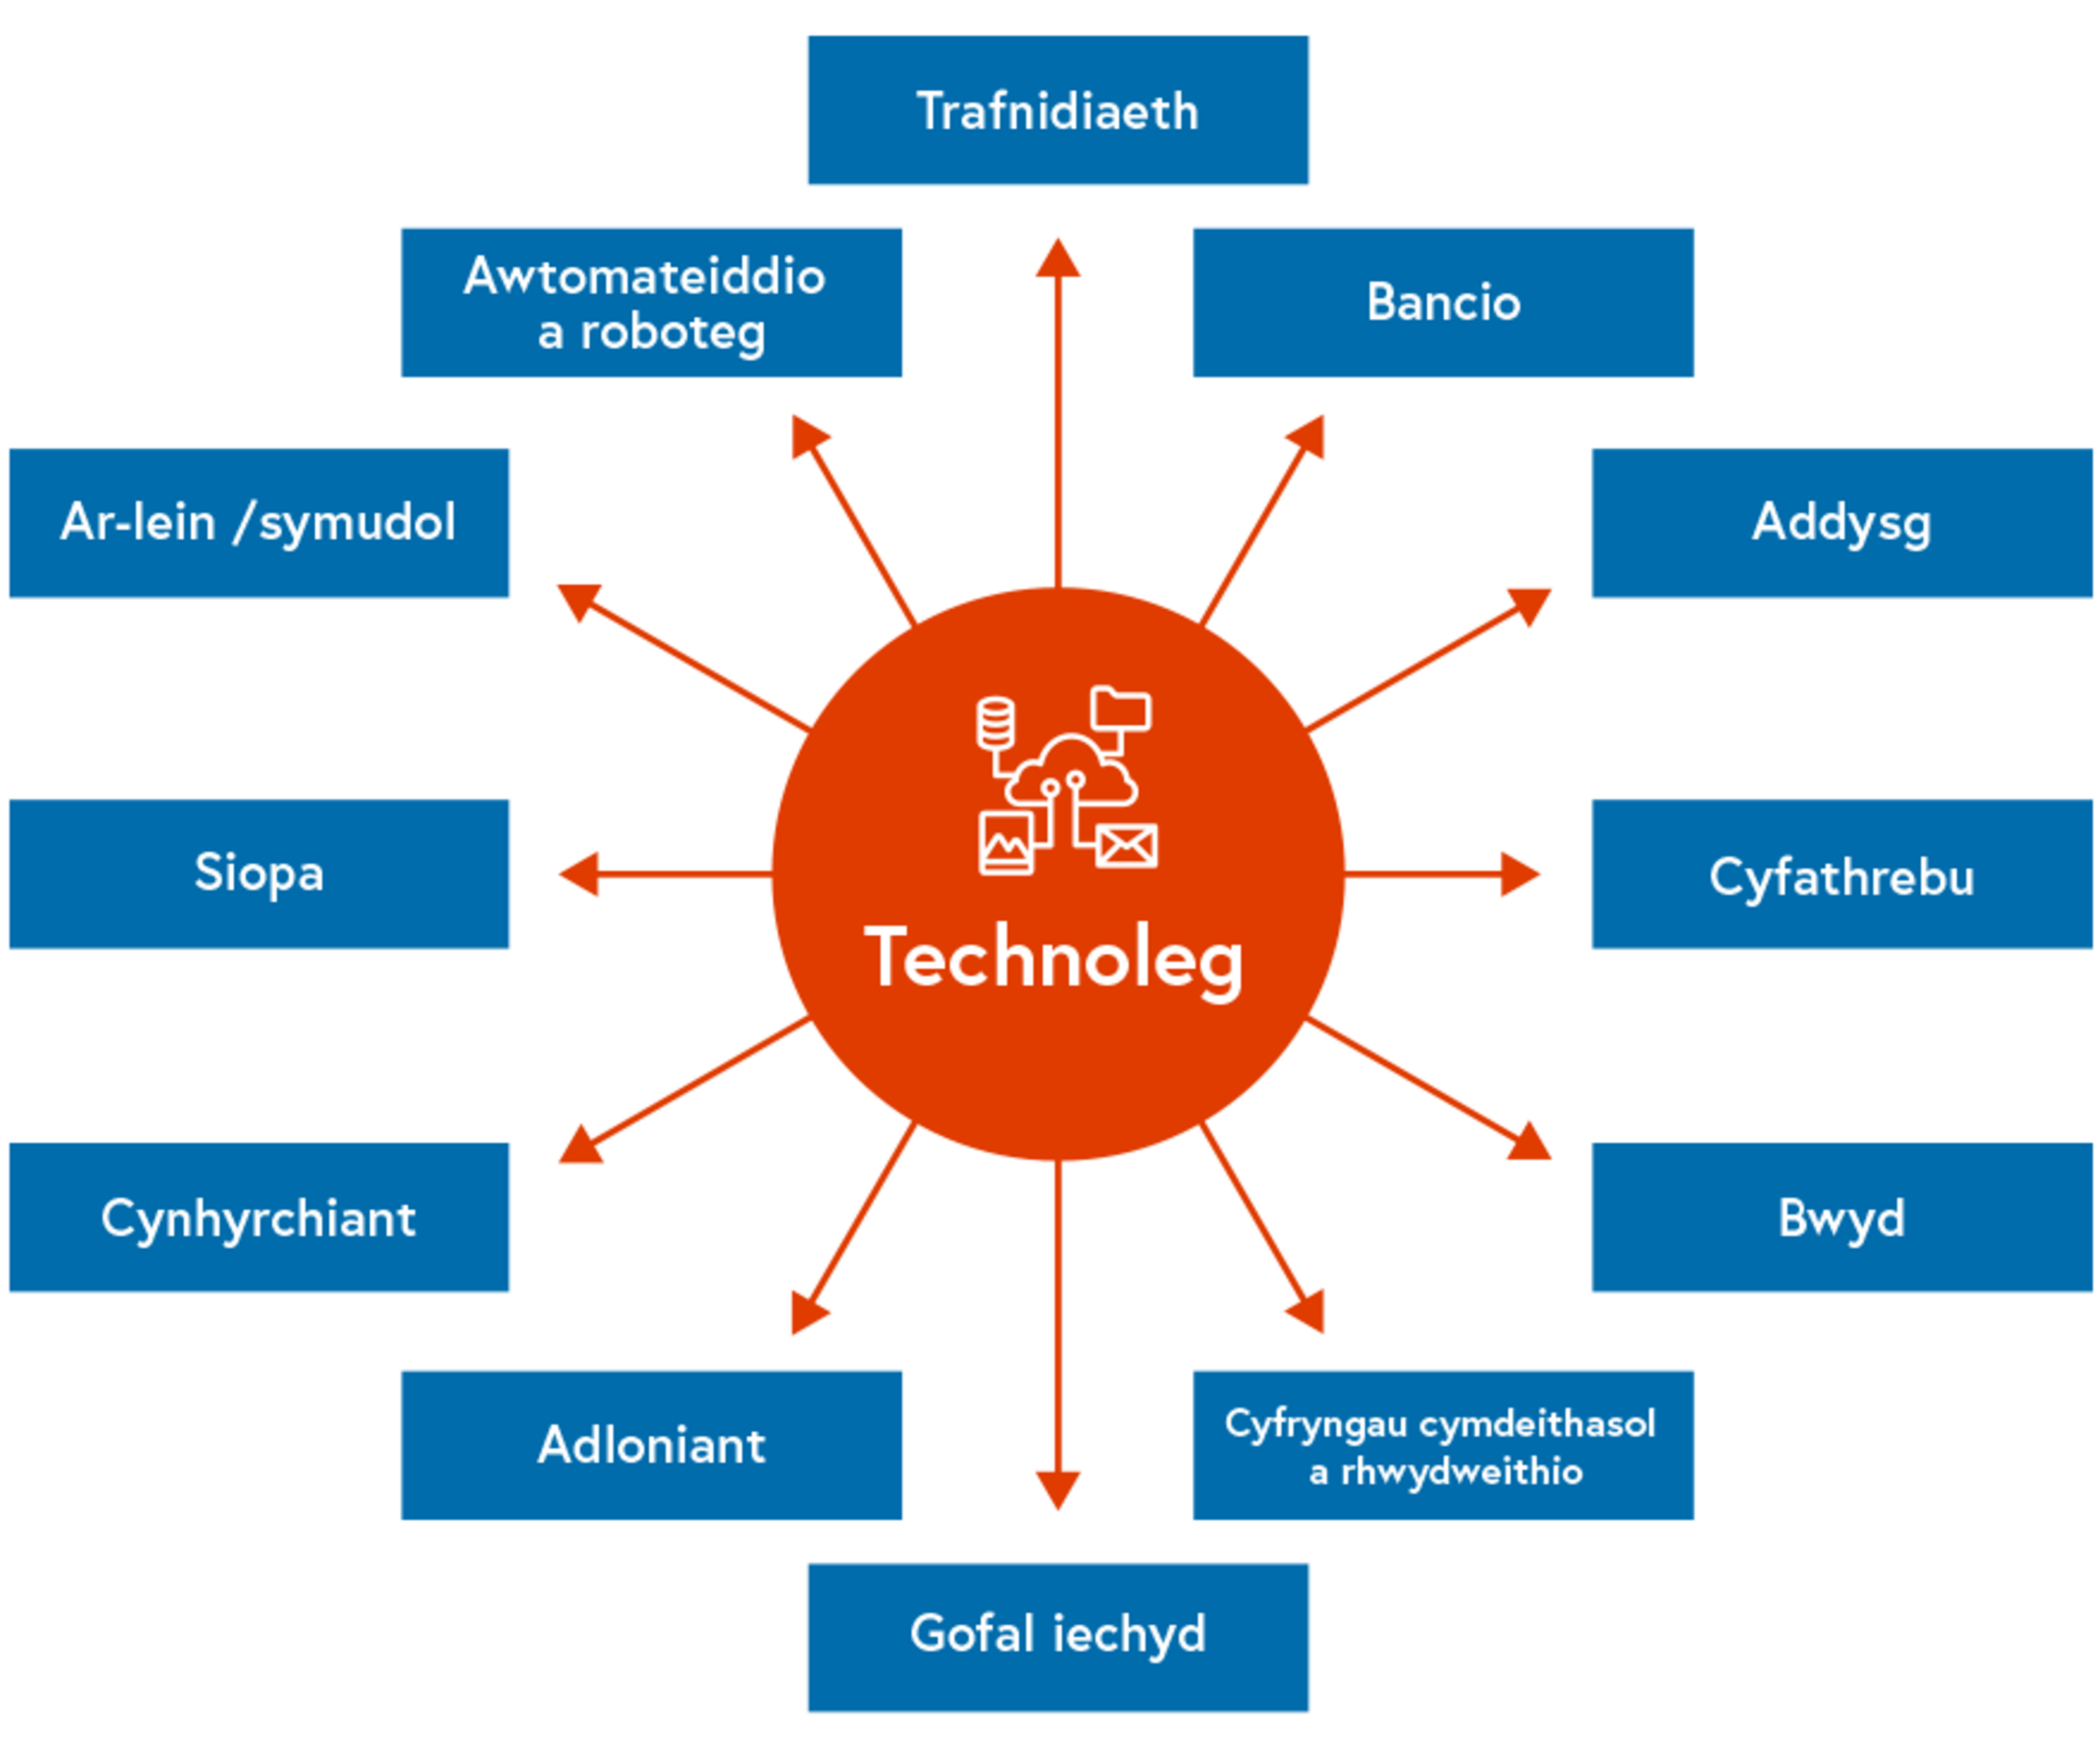
Ffigwr 2 Rhai o’r ffyrdd y mae technoleg yn cael ei ddefnyddio
View description - Ffigwr 2 Rhai o’r ffyrdd y mae technoleg yn cael ei ddefnyddio

Back to - Gweithgaredd 8 Pa weithgareddau yn eich bywyd digidol sy’n dibynnu ar dechnoleg?

Gweithgaredd 13 Sut oeddech chi'n teimlo?

Discussion
Efallai eich bod wedi bod yn amheus iawn o wneud y gweithgareddau hyn heb fawr o gyfarwyddiadau, a hyd yn oed yn anghyfforddus. Neu efallai eich bod yn barod iawn i archwilio. Pa gymorth oedd ei angen arnoch chi? A wnaethoch chi edrych am arweiniad eich hun? Mae gan bob un ohonom lefelau gwahanol o chwilfrydedd a hyder wrth wynebu tasgau digidol – darllenwch fwy am ein hymatebion, yn yr adran nesaf.
Back to - Gweithgaredd 13 Sut oeddech chi'n teimlo?

Gweithgaredd 14 Beth yw eich cyfrifoldebau diogelwch digidol yn y gweithle?

Answer
Mae’n bwysig cofio y gall llesiant digidol a diogelwch gyfeirio at amgylcheddau ar-lein ac all-lein. Mae Tabl 7 yn cyflwyno rhai awgrymiadau syml ar y pwnc hwn:

Tabl 7
Ar-lein | All-lein
A oes gennych chi allwedd adfer Bitlocker ar gyfer eich dyfeisiau? | Ble ydych yn diogelu eich dyfeisiau pan nad ydych yn eu defnyddio?
Pa mor ddiogel yw eich cyfrinair? A ydych yn ei newid yn rheolaidd?  Gallwch ei wirio ar:  How Secure Is My Password?  A yw eich cyfrinair yn cydymffurfio â chanllawiau eich sefydliad? | A ydych yn cloi eich cyfrifiadur pan fyddwch yn gadael eich ardal weithio?  A ydych yn gwybod pwy i gysylltu â nhw os nad ydych yn gallu cael mynediad at eich systemau neu fynd ar-lein?
A yw eich sefydliad yn defnyddio Dilysu Aml-ffactor (Multi-Factor Authentication / MFA) ac a ydych wedi ei osod yn gywir? | Pwy all weld eich sgrin pan fyddwch yn gweithio?
A ydych yn ystyried sut ydych yn rhannu gwybodaeth yn fewnol ac allanol? Pa mor sensitif yw’r wybodaeth? | Pa faterion gwaith ydych chi’n eu trafod gyda phobl eraill?
A ydych yn defnyddio cyfrineiriau ar ddogfennau sensitif pan fo angen? | Sut ydych chi’n storio copïau caled o ddogfennau?
A ydych yn gwybod beth i’w wneud gyda negeseuon e-bost sbam? | Pwy ydych chi'n caniatáu i ddefnyddio'ch dyfeisiau?

Mae gan y Ganolfan Seiberddiogelwch Genedlaethol awgrymiadau pellach i’ch helpu i aros yn ddiogel ar-lein ac mae’r wefan Learn My Way yn cynnig adnodd introduction to Online Safety y gallech ei archwilio.
Back to - Gweithgaredd 14 Beth yw eich cyfrifoldebau diogelwch digidol yn y gweithle?

Ffigwr 1 Sgiliau Digidol Hanfodol – Diagram o’r Fframwaith (Hawlfraint y Goron, Gov.uk, 2018)

Description
Delwedd yn dangos y Fframwaith Sgiliau Digidol Hanfodol drwy ddefnyddio diagram o gylchoedd o fewn cylchoedd. Mae’r cylch lleiaf yn y canol wedi’i labelu â ‘Sgiliau Sylfaenol’, mae hwn yn ehangu i gylch mwy sydd wedi’i rannu’r bedair adran: ‘Cyfathrebu: Cyfathrebwch a chydweithiwch a rhannwch ar-lein’. ‘Ymdrin â gwybodaeth a chynnwys: Canfyddwch, rheolwch a storiwch wybodaeth a chynnwys digidol yn ddiogel.’ ‘Cyflawni trafodiadau: Ymgeisiwch am wasanaethau, prynwch a gwerthwch, a rheolwch drafodiadau ar-lein.’ ‘Datrys problemau: Canfyddwch ddatrysiadau i broblemau gyda phecynnau digidol a gwasanaethau ar-lein.’ Yn olaf, mae cylch arall amgylchynol sy’n ailadrodd yr ymadrodd ‘Byddwch yn ddiogel, yn gyfreithlon ac yn hyderus ar-lein.’
Back to - Ffigwr 1 Sgiliau Digidol Hanfodol – Diagram o’r Fframwaith (Hawlfraint y Goron, Gov.uk, 2018)

Ffigwr 2 Rhai o’r ffyrdd y mae technoleg yn cael ei ddefnyddio

Description
Mae'r llun yn dangos blwch canolog o'r enw 'Technoleg' gyda saethau'n tynnu sylw at nifer o flychau eraill o'r enw fel a ganlyn: Bancio, Addysg, Cyfathrebu, Bwyd, Cyfryngau cymdeithasol a rhwydweithio, Gofal iechyd, Adloniant, Cynhyrchiant, Siopa, Ar-lein/symudol, Awtomateiddio a roboteg, Trafnidiaeth.
Back to - Ffigwr 2 Rhai o’r ffyrdd y mae technoleg yn cael ei ddefnyddio

Ffigwr 3 Ffotograff o liniadur wedi torri

Description
Ffotograff o liniadur wedi torri. Mae’r rhan o’r gliniadur sydd â’r bysellfwrdd wedi’i wahanu oddi wrth y sgrîn ac mae’r ddwy ran wedi’u gosod ar ddesg wydr. Mae ail liniadur ar y bwrdd, ac nid yw hwnnw fel petai wedi torri.
Back to - Ffigwr 3 Ffotograff o liniadur wedi torri

Ffigwr 4 Bod yn ddiogel yn ddigidol

Description
Mae’r ddelwedd yn dangos diagram ynglŷn â bod yn ddiogel yn ddigidol. Mae’r testun hwn yn y canol ac mae triongl o’i gwmpas gyda’r termau ‘diogelwch’, ‘gwarchodaeth’ a ‘llesiant’ ym mhob un o bwyntiau’r triongl.
Back to - Ffigwr 4 Bod yn ddiogel yn ddigidol

Ffigwr 5 Maslow 2.0: anghenion digidol

Description
Mae'r ddelwedd yn dangos pyramid Maslow 2.0 o anghenion digidol, gan ddangos sut mae cenedlaethau mwy newydd yn canfod eu hanghenion. Rhennir y pyramid yn bum lefel. O'r gwaelod i'r brig, dynodir y lefelau yn Ffisiolegol, Diogelwch, Perthyn a chariad, Parch, Hunan-wireddu.
Back to - Ffigwr 5 Maslow 2.0: anghenion digidol

Ffigwr 6 The DAMA-DMBOK data governance wheel

Description
Mae’r ddelwedd yn dangos cylch wedi’i rannu’n segmentau o gwmpas yr ymadrodd ‘Llywodraethiant Data’. Labeli’r segmentau o ben uchaf y cylch i gyfeiriad y cloc ydy: Modelu a Dylunio Data, Storio a Gweithrediadau Data, Diogelwch Data, Integreiddio Data a’r Gallu i Ryngweithredu, Rheoli Dogfennau a Chynnwys, Data Cyfeirio a Phrif Ddata, Warysu Data a Gwybodaeth Busnes, Metaddata, Ansawdd Data a Phensaernïaeth Data.
Back to - Ffigwr 6 The DAMA-DMBOK data governance wheel

Ffigwr 7 Fframwaith SAFE GitLab

Description
Mae'r delwedd yn dangos diagram blychau a llinellau yn ehangu ar yr acronym SAFE acronym a sut mae'n gweithio. Mae pedwar blwch ar y chwith sy'n eistedd yn fertigol a dau flwch arall ar ochr dde'r ddelwedd. Blwch chwith uchaf: A yw'r deunydd hwn yn cynnwys unrhyw wybodaeth SENSITIF neu ddeunydd nad yw'n gyhoeddus Os mai 'ie' yw'r ateb, yna mae'r saeth yn pwyntio i'r rhan uchaf o'r ddau flwch ar y dde sy'n darllen: Peidiwch â’i rannu heb gymeradwyaeth. Os mai 'na' yw'r ateb, yna mae'r saeth yn pwyntio at y blwch nesaf i lawr ar y chwith. Yr ail flwch ar y chwith: A yw'r wybodaeth yn GYWIR (accurate) ac yn wiriadwy? Os na yw'r ateb, yna mae'r saeth yn pwyntio i'r rhan uchaf o'r ddau flwch ar y dde sy'n darllen: Peidiwch â’i rannu heb gymeradwyaeth. Os mai 'ie' yw'r ateb, yna mae'r saeth yn pwyntio at y blwch nesaf i lawr ar y chwith. Trydydd blwch chwith: A yw’r wybodaeth hon yn cynnwys data, metrigau neu ragfynegiadau ARIANNOL (financial)? Os mai 'ie' yw'r ateb, yna mae'r saeth yn pwyntio i'r rhan uchaf o'r ddau flwch ar y dde sy'n darllen: Peidiwch â’i rannu heb gymeradwyaeth. Os na yw'r ateb, yna mae'r saeth yn pwyntio at y blwch gwaelod ar y chwith. Blwch gwaelod chwith: A allai rhannu’r wybodaeth hon gael EFFAITH niweidiol ar aelodau ein tîm neu’r busnes? Os mai 'ie' yw'r ateb, yna mae'r saeth yn pwyntio i'r rhan uchaf o'r ddau flwch ar y dde sy'n darllen: Peidiwch â’i rannu heb gymeradwyaeth. Os na yw'r ateb, yna mae'r saeth yn pwyntio at y blwch isaf ar y dde sy'n darllen: Yn DDIOGEL i'w rannu.
Back to - Ffigwr 7 Fframwaith SAFE GitLab

Ffigwr 8 Preferred IT Group (2019)

Description
Mae’r ddelwedd yn dangos triongl sy’n cynrychioli tri nod seiberddiogelwch. Mae’r canol yn dwyn y teitl diogelwch gwybodaeth. Mae’r rhan uchaf yn dwyn y teitl dilysrwydd, ar y chwith yn y gwaelod, mae cyfrinachedd, ac ar y dde yn y gwaelod mae argaeledd.
Back to - Ffigwr 8 Preferred IT Group (2019)

Ffigwr 9 Ffynhonnell: The New Reality (dim dyddiad)

Description
Delwedd o boster sy’n dwyn y teitl 20 ffordd o gyflawni trawsnewid digidol. Mae 20 blwch, wedi’u labelu o 1 i 20, ac wedi’u rhannu’n bedair rhes o bum blwch ym mhob rhes. Mae’r rhesi’n dwyn y teitlau (o’r brig i’r gwaelod): Meddylfryd, Pobl, Proses, Offer. Mae’r blychau’n dwyn y teitlau: 1 Dechrau gyda’r genhadaeth graidd, 2 Ymroi’n llwyr a derbyn y boen, 3 Dangos nid dweud, 4 Byddwch yn dryloyw, 5 Meddyliwch yn ehangach na’r we a chyfryngau cymdeithasol, 6 Dewch o hyd i rywun i’ch tywys, 7 Diswyddwch y person ‘na’, 8 Disodlwch ymddiriedolwyr, 9 Torrwch seilos, 10 Mynnwch bobl data da, 11 Cadwch eich gorwelion yn agos, 12 Canfyddwch ffyrdd o arloesi, 13 Cydgynlluniwch gyda’ch cynulleidfa, 14 Cydweithiwch a phartnerwch, 15 Os nad yw’n gweithio, rhowch y gorau iddo, 16 Tybiwch ei fod yn bodoli eisoes, 17 Cerwch am sail cwmwl, 18 Modiwlaidd nid un maint sy'n ffitio pawb, 19 Traciwch berfformiad byw, 20 Sicrhewch ei fod yn gynaliadwy.
Back to - Ffigwr 9 Ffynhonnell: The New Reality (dim dyddiad)

Ffigwr 10 Trawsnewid digidol

Description
Mae’r ddelwedd yn dangos y broses ar gyfer cyflawni a’r gwahaniaethau rhwng digideiddio, digidaleiddio, a thrawsnewid digidol. Mae saeth sydd â phum cam arno yn mynd o’r chwith ar y gwaelod i’r brig ar y dde. Mae Camau 1 (Digideiddio gwybodaeth) a 2 (Trefnu gwybodaeth) yn gorwedd dan Digideiddio (newid o ffurf analog neu ffisegol i ffurf ddigidol). Mae Camau 3 (Awtomeiddio proses) a 4 (symleiddio proses) yn gorwedd dan Digidaleiddio (defnyddio technolegau digidol a gwybodaeth i drawsnewid gweithrediadau sefydliadol unigol). Mae Cam 5 (Trawsnewid y sefydliad) yn gorwedd dan Trawsnewid digidol (Cyfres o newidiadau dwfn a chydlynus mewn diwylliant, gweithlu a thechnoleg sy’n galluogi modiwlau addysgol a gweithrediadol newydd ac sy’n trawsnewid gweithrediadau, cyfeiriadau strategol a datganiad gwerth sefydliad)
Back to - Ffigwr 10 Trawsnewid digidol

Uncaptioned interactive content

Transcript
MATT WINTLE
Pan fyddaf yn ystyried y mathau o sgiliau a gwybodaeth y bydd eu hangen ar fusnes i redeg yn effeithiol yn y dyfodol, allwch chi ddim gwadu mai sgiliau digidol a data fydd y sgiliau hollbresennol a'r wybodaeth y bydd pobl eu hangen ym mhob rhan o'r busnes.
Ond nid yw mor syml â hynny. Peth syml iawn yw dweud, wel, gadewch i ni ailhyfforddi pawb er mwyn iddynt ddeall y data a'r digidol. Wel, sut rydych chi'n gwneud hynny a beth ydych chi'n ei olygu wrth hynny? Yn sicr, mewn busnes o'n maint ni, mae cymaint o wahanol fathau o gyflogeion. Ac mewn gwirionedd, mae busnesau o fewn y busnes.
Mae ein hadran hawliadau yn wahanol iawn i'n hadran TG. Nid oes un dull sy'n addas i bawb. Ond mae cydnabod bod hyn yn dod a bod yn rhaid i chi wneud rhywbeth amdano yn bwysig iawn. Rwy'n credu wedyn mai'r peth sydd angen i chi ei wneud wedyn yw deall y rolau sydd gennych a pha wybodaeth sydd ei hangen arnynt.
Felly, er enghraifft, yn ein busnes ni, i rywun sy'n gweithio yn y ganolfan alwadau, beth sydd angen iddynt ei wybod am y data? Wel, mae angen iddynt ddeall beth mae'r busnes yn sôn amdano pan fydd yn trafod dysgu trwy beiriant a deallusrwydd artiffisial a modelau sgorio a'r holl bethau hynny.
Ond nid oes wir angen iddynt wybod sut i'w wneud, ac nid oes angen iddynt wybod amdano yn fanwl. Ond mae'r ddealltwriaeth honno'n dda iawn iddynt, oherwydd bydd yn eu helpu i ddeall rhai o'r atebion y gwnaethom eu darparu a'r cynhyrchion rydym yn eu gwerthu. Mae'r diwydiant yn dal i fyny mewn perthynas â thechnoleg, ond rydym yn ceisio unioni'r cydbwysedd hwnnw nawr a gwneud yn siŵr ein bod yn rhoi'r cyfle i'n staff mewnol fynd am rai o'r rolau hyn.
Oherwydd y rolau hyn yw'r dyfodol. Data a digidol yw'r dyfodol. Mae'n anochel mai dyna'r cyfeiriad rydym yn anelu ato. Felly rydych eisiau i'ch pobl ddatblygu'r sgiliau hynny a symud i'r meysydd hynny. Felly dyna rydym yn ei wneud. Rydym yn cynnig cyfleoedd i bobl, ond rydym yn cydnabod nad dyna fydd yr ateb bob amser. Ac rydym yn ceisio sicrhau'r cydbwysedd hwnnw gystal ag y gallwn ni.
GEMMA HALLETT
Mewn gwirionedd, swyddi technoleg yw 90% o swyddi Fintech. Mae'r sefydliad neu'r sylfaenydd beth bynnag y gallai fod eisoes yn gofalu am y Fin. Mae'r rhan cyllid eisoes wedi'i gwneud. Nawr, mae angen codwyr, peirianwyr, profwyr arnom i fynd i adeiladu'r cynhyrchion hyn, graddio'r cynhyrchion yng Nghymru. A does gennym ni ddim y gronfa ddoniau.
Felly, mae'r darn hwn o ymwybyddiaeth yn rhan o'n strategaeth i helpu i godi ymwybyddiaeth o Fintech fel dewis gyrfa ymarferol a sut gallai'r swyddi hynny edrych yma yng Nghaerdydd. Iawn. Adeiladu o gwmpas y cwmnïau mwy o faint, Admiral, Principality, yr holl fusnesau newydd hyn, yr holl gyfleoedd uchel o ran egni, gradd uchel, enfawr hyn. A nawr yw hwn, megis dechrau i ni.
A dros y ddwy neu'r tair blynedd nesaf, rwy'n credu y bydd Fintech yn sector blaenoriaeth gyda chymaint o gymorth gan y Llywodraeth a chan gasgliad o gwmnïau, rydw i wir yn meddwl y bydd yn llwyddo. Ac i fi, mae a wnelo â gwneud pawb yn ymwybodol fod posibilrwydd o swydd iddynt.
Ar ochr arall ein strategaeth, mae yna brinder sgiliau ar y funud. Mae prinder dybryd am sgiliau. Gallwn ddod o hyd i ddoniau ar gyfer y swyddi lefel mynediad is hynny. Ond mae'n ymwneud yn fwy â'r swyddi sgiliau mwy acíwt hynny. Fel y dywedais o'r blaen, dydyn ni ddim wedi gwneud y gwaith i feithrin y gronfa ddoniau yng Nghymru eto. Felly, bydd y darn ymwybyddiaeth yn gwneud hynny, ond sut mae dod o hyd i'r doniau heddiw? Sut mae helpu'r Fintechs hyn yng Nghymru i ddod o hyd i bobl i'w cyflogi heddiw i lenwi'r prinder sgiliau hyn? Ac mae'n anodd dros ben, oherwydd nid yw'r doniau'n bodoli, neu maent yn cael eu trosglwyddo o un aelod i'r llall.
Neu mae swyddi'n mynd dramor, a dyna'r peth diwethaf sydd ei angen. Mae'n anodd iawn cyffredinoli sgiliau digidol, oherwydd mae'n dibynnu mewn gwirionedd ar ben taith yr unigolyn ifanc neu'r cyflogai. Mae technoleg mor wahanol yn y gweithle. Rwy'n gweld hyn drwy'r amser gyda'n cwmnïau newydd arloesol; cwmnïau newydd sy'n tyfu'n gyflym ac yn symud yn gyflym. Maent yn lleoedd cyffrous i weithio, gyda'r dechnoleg ddiweddaraf.
Ac yna rwy'n gweld efallai-- er mwyn cael swydd well, mi fyddaf yn dewis yr awdurdod lleol. Rwyf wedi cerdded i mewn i adeiladau cyngor lle maent yn defnyddio monitorau bwrdd gwaith mawr, bysellfwrdd a llygoden. Ac os mai hwn yw'r byd gwaith y mae'r bobl hyn yn ymuno ag ef, yna mae hynny'n gofyn am set wahanol o sgiliau, yn enwedig sgiliau digidol, na'r rhai ar gyfer cwmnïau sy'n tyfu ac yn symud yn gyflym.
Felly, mae'n dibynnu ar ble mae pen y daith o ran yr hyn sydd ei angen o ran y set sgiliau a sut mae cyflawni hynny. Mae'n anodd ei ddiffinio yna ar lefel ysgol. Ond rydym yn gweld hyn yn y sector gofal hefyd. Mae pethau wedi newid o ysgrifennu adroddiadau dyddiol a'u gadael yn y gegin, yn enwedig ym maes gofal domestig lle mae gweithwyr gofal yn rhoi'r gorau i ddefnyddio pen a phapur a nawr mae iPad ar y wal. Ac maen nhw'n gorfod cofnodi popeth yn ddigidol.
Ac mae'r prinder sgiliau yn y maes hwnnw o ran sgiliau digidol yn enfawr. Yr hyfforddiant y mae'n rhaid ei wneud fel bod rhywun sydd wedi bod yn y diwydiant gofal am y 10, 20, 30 mlynedd diwethaf yn gallu defnyddio iPad a'r apiau a gaiff eu defnyddio i fonitro popeth. Dyna sut mae'r sector gofal yn mynd, felly mae angen y set sgiliau ar hwnnw hefyd.
NICOLA ASKHAM
Mae'n bwysig iawn helpu pobl i ddeall pa ddata sydd ganddynt ac yna'u rheoli'n gywir fel bod y data hynny o ansawdd digon da i gefnogi penderfyniadau da. Mae data yn derm diddorol, ac mae'n eithaf diddorol faint o bobl sydd ddim yn deall beth mae'n ei olygu pan fyddant yn sôn amdano.
Mae llythrennedd data yn derm cymharol newydd, ond dydw i ddim yn credu bod y cysyniad yn gymharol newydd. Felly, yr hyn y mae'n ei olygu yw, yn yr un modd ag y gallwch chi a fi ddarllen llyfrau a deall beth mae'r geiriau hyn yn eu golygu, cawn hyder gyda data i'r un graddau.
Rwy'n credu ei bod hi'n deg i ddweud naill ai nid yw mwyafrif y bobl yn ystyried bod data yn rhan o'u swydd, neu os ydyn nhw, mai rhyw fath o ddrwg neu anghyfleustra angenrheidiol ydyw. Cyn belled ag y maen nhw yn y cwestiwn, mae'n gwneud eu bywyd yn fwy anodd, lle rydw i'n teimlo bod gan bron pawb mewn sefydliad ryw fath o gyfrifoldeb, naill ai am gynhyrchu data neu ddefnyddio data ac efallai gwneud ychydig o'r ddau.
Felly, yr hyn sy'n bwysig iawn yw bod pobl yn deall gwerth y data maen nhw'n eu defnyddio fel rhan o'u swydd o ddydd-i-ddydd, eu bod yn eu cydnabod fel caffaeliad ac yn eu rheoli fel caffaeliad.
DR NICK BARRETT
Yr hyn y gwnaeth pob un ohonom ei ddarganfod dros nos pan darodd y pandemig yn y lle cyntaf oedd bod angen amrywiaeth o sgiliau digidol arnom. Ac rwy'n credu mai dyna oedd un o'r cromliniau dysgu mawr. Mae yna rai sgiliau llythrennedd digidol a rhai sgiliau gallu digidol ar gael.
Ond nid oeddem erioed wedi ystyried cysylltu hynny â ni ein hunain. Er enghraifft, roedd dod i arfer â Teams, fel y brif ffordd o redeg cyfarfod yn gryn straen i lawer o bobl. Ac wrth gwrs, ceir ystod gyfan o sgiliau eraill am wneud rhagor o waith mewn amgylchedd di-bapur, gan wneud yn siŵr ein bod yn storio ein cynnwys ac yn ei rannu'n effeithiol, gan allu meddwl am gynllunio digidol, gweithdai digidol.
Felly, mae rhywfaint ohono'n sefydliadol, rhywfaint ohono yn ymwneud â defnyddio pecynnau meddalwedd newydd. Mae rhywfaint ohono'n ymwneud â gweithio ar y moesau newydd. Hyd yn oed nawr, mae gennym bobl ar y modd mud neu ddim yn codi eu dwylo o hyd. A byddwn yn cyrraedd ein nod yn y pen draw. Ond unwaith eto, roedd yn agoriad llygad, os hoffech chi, i weld faint o fyfyrwyr sy'n cael profiad o'r Brifysgol Agored.
Am y tro cyntaf, dyma ni'n edrych trwy'r drych i'r cyfeiriad gwahanol. Ac mae hynny wir wedi miniogi ein ffocws, nid dim ond o ran y sgiliau sydd eu hangen arnom i ddod â phobl newydd i'r Brifysgol Agored, ond pa mor bwysig yw'r sgiliau hynny wrth annog ein myfyrwyr i astudio gyda ni.
Ac mewn sawl ffordd, sgiliau bywyd yw'r sgiliau hyn. Nid dim ond sgiliau sy'n eich helpu i astudio yw'r rhain, ond maen nhw'n sgiliau y bydd cyflogwyr yn chwilio amdanynt. Felly, adeiladu mwy o adnoddau i helpu pobl a rhannu'r adnoddau hynny, wrth gwrs, i helpu pobl gyda'u bywydau digidol pob dydd wrth i fwyfwy o gymdeithas barhau'n ddigidol. Rwy'n credu mai dyma fydd gwaddol mwyaf neu fwyaf parhaus y pandemig i'r Brifysgol Agored.
SARAH JONES
Mae'n bwysig iawn ein bod yn gwella galluoedd digidol myfyrwyr a staff am amrywiaeth o resymau. Yn anad dim, rydym yn paratoi ein myfyrwyr ar gyfer gweithlu digidol iawn. Felly mae'n rhaid i sgiliau digidol fod yn rhan annatod o'r cwricwlwm. Er mwyn i staff allu cyflawni hyn, ac er mwyn i staff y gwasanaethau proffesiynol allu cefnogi'r broses, mae angen iddyn nhw hefyd feddu ar yr un lefelau o sgiliau digidol. Rydym yn anfon pobl i ymuno ag amgylchedd cynyddol ddigidol.
DR BECKI VICKERSTAFF
Rwy'n credu o ran gallu digidol yn gyffredinol, nad oes unrhyw fath o wahaniaethu i ddechrau rhwng y staff a'r myfyrwyr o ran y gallu digidol hwnnw. Os meddyliwn ni y tu allan i'r sector addysg i ddechrau, os edrychwn ni ar ein byd digidol yn unig, mae bron popeth sydd angen i ni ei wneud yn cael ei wneud ar-lein. Os meddyliwn ni am dalu treth car hyd yn oed, pethau felly, mae angen i ni allu gwneud y pethau hyn ar-lein.
Felly, caiff yr ymwybyddiaeth hon o'r dechnoleg briodol a'r technegau priodol er mwyn gallu-- eto, mae'n golygu ffynnu'n llwyddiannus mewn byd digidol ond hefyd mae bod yn ymwybodol o'n gallu digidol ein hunain yn bwysig iawn.
Ac rwy'n credu, gyda staff a myfyrwyr yn y lle cyntaf, mae consensws i raddau, os hoffech chi, fod gan fyfyrwyr sgiliau digidol naturiol pan fyddant yn dod i'r brifysgol, eu bod yn fodlon yn gwneud hyn. Ond p'un a yw hynny o reidrwydd yn wir, rwy'n credu mai'r hyn sydd angen i ni ei ddeall yw'r defnydd cywir o'r technolegau digidol hyn a sut mae cefnogi staff a myfyrwyr.
A does dim ots mewn gwirionedd ym mha rôl rydych chi, rwy'n credu bod angen cyffredinol am allu digidol mewn unrhyw rôl, a gallai hwnnw fod yn unrhyw un mewn rôl mewn sefydliad, boed hwnnw'n rhywun yn eich uwch dîm arwain, yn athro, yn aelod gweinyddol o'r staff. Does dim ots mewn gwirionedd.
Ac rwy'n credu mai cael y peth hwnnw – a dyma ble mae'r fframwaith hwnnw'n wych – oherwydd mae ganddo'r bloc adeiladu hwnnw y gallwch adeiladu arno. Ac yna rydych chi'n gwneud y gwaith manwl pellach hwnnw lle y gallwch helpu gyda'r ymyriadau hynny hefyd. A dyna beth rydym yn gweld llawer o'n sefydliadau'n ei wneud.
Back to - Uncaptioned interactive content

Uncaptioned interactive content

Transcript
SOPHIE HOWE
Mae mor bwysig i ni fod yn meddwl am y mathau o sgiliau sy’n mynd i fod yn berthnasol i bobl fedru dod i mewn i fyd gwaith yn y dyfodol, ond hefyd i fyw bywydau da. Ac mae byd gwaith yn newid yn rhyfeddol. Rydym yn gwybod bod gennym nifer fawr o fylchau sgiliau mewn diwydiannau y bydd arnom angen eu cau i gyrraedd ein targedau hinsawdd, er enghraifft.
Rydym yn gwybod bod y digidol yn dod yn gynyddol bwysig. Ac eto, yn ein hysgolion efallai nad yw’r sgiliau digidol cystal ag y gallent fod. Rydym yn gwybod, yn gynyddol, nad yw dysgu ar y cof ac ailadrodd gwybodaeth y mathau o bethau y bydd ar bobl eu hangen yn y dyfodol. Mae awtomeiddio a deallusrwydd artiffisial yn perfformio’n well na phobl o ran gwybodaeth yn barod.
Felly’r pethau y bydd angen i ni ganolbwyntio arnynt yw’r sgiliau dynol hynny, y pethau na all robotiaid eu gwneud, cydweithio, cydweithredu, gwaith tîm, empathi, meddwl beirniadol. Ac mae hynny’n golygu bod rhaid i’n system addysg gyfan symud o’r fan lle mae wedi bod yn y gorffennol tuag at helpu pobl i ddatblygu’r setiau hynny o sgiliau. Mae hefyd yn golygu bod dysgu gydol oes yn mynd i orfod dod yn normal newydd os ydym ni i gyd yn mynd i ddal i gadw ar y blaen i’r newid yn natur technoleg a’r newid yn natur gwaith.
Felly mae arnom angen newid mawr yn y ffordd yr ydym yn meddwl am sgiliau yn y dyfodol os ydym yn mynd i gyrraedd ein targedau newid hinsawdd. Rydym yn gwybod, ar draws y diwydiannau, o ran y swyddi sy’n mynd i fod yn hanfodol i gyflawni’r targedau datgarboneiddio rheiny, bod bylchau sgiliau anferth. Felly mae gennym fylchau o ran sgiliau i bobl sy’n gweithio ym myd natur, bylchau o ran sgiliau peirianwyr, y bobl sy’n mynd i osod ein seilwaith cerbydau trydan, y bobl sy’n mynd i ail-adeiladu ein rhwydweithiau trafnidiaeth gyhoeddus.
Ac mae fy ngwaith dadansoddi yn dangos bod posibilrwydd o greu tua 26,000 o swyddi newydd yn yr economi werdd yma yng Nghymru yn y ddwy flynedd nesaf. Ond mae angen i ni wneud hynny’n gyflym er mwyn gallu cyflawni ein targedau newid hinsawdd. Mae arnom hefyd angen ei wneud mewn ffordd bwrpasol oherwydd ar hyn o bryd, dynion gwyn yn bennaf yw’r bobl sy’n gweithio yn y diwydiannau hynny.
Ac mae risg, os na fyddwn yn canolbwyntio ar grwpiau sy’n cael eu tangynrychioli sy’n cael eu targedu, menywod, pobl anabl, y rhai o gymunedau Du a lleiafrifoedd ethnig i’w cael i’r swyddi hynny, mae risg wirioneddol ein bod yn gwaethygu’r diffyg cyfartaledd yn y gweithle. Os cawn ni hyn yn iawn, fodd bynnag, mae cyfle gwirioneddol i ni daclo diffyg cyfartaledd gan hefyd wneud yr hyn sydd angen i ni ei wneud i gyrraedd ein targedau newid hinsawdd.
Back to - Uncaptioned interactive content

Uncaptioned interactive content

Transcript
SAS AMOAH
Felly, credaf fod yna raglen neu ddwy y gwnaethom ddechrau defnyddio llawer mwy ohonynt yn ystod y pandemig, sef Teams a Zoom. Ond gwnaethom hefyd ddechrau gwneud llawer o bodlediadau ar-lein yn unig. Ac mewn gwirionedd, rwy'n credu ei bod hi wedi bod yn ddiddorol gweld aelodau o'm tîm, nid fi o reidrwydd, yn addasu i'r technolegau newydd hyn a gallu gweld academyddion a thrafodaethau ar-lein i greu cynnwys yr oedd ei angen ar gyfer ein gwefan. Felly, rwy'n credu mai'r hyn a fydd o gymorth mawr i mi mewn gwirionedd, fydd dechrau deall y mathau newydd hynny o dechnoleg pan ddaw hi i weld cyfryngau ar-lein mewn ffordd effeithiol, defnyddiol a chryno iawn, felly ie, rwy'n credu, cymryd llawer o'r sgiliau sydd gen i nawr a'u trosi i ofod ar-lein.
Rwy'n credu bod gen i syniad da o'r cyfrifoldebau sydd gennym yn gweithio ar-lein. Mae gennym gyrsiau seibrddiogelwch, yn ogystal â chyrsiau GDPR yn y Brifysgol Agored. Ac am fy mod i'n gweithio yn y gofod ar-lein gyda'r cyhoedd, rydym yn ofalus ein bod ni'n gwneud yn siŵr ein bod yn dilyn y rheolau a'r gweithdrefnau.
Ond yn ogystal â hynny, rydym yn eithaf ystyriol o lefelau hygyrchedd a beth yw'r rheolau a'r canllawiau. Mae gennym lawer o gyrsiau hyfforddiant y gallwn fynd arnynt fel rhan o'r Brifysgol Agored. Ond ceir hefyd is-grwpiau ychwanegol yn ein huned, sy'n tueddu i ganolbwyntio ar feysydd penodol. Felly, maent yn tueddu i gyfathrebu'n aml â ni ac yn rhoi diweddariadau i ni os oes angen rhai arnom.
Rwy'n credu bod gen i ddealltwriaeth dda pan ddaw hi i reoli fy sgiliau digidol a gofod digidol. Fodd bynnag, rwy'n credu bod angen dal ati i ddysgu drwy'r amser. Mae'r gofod digidol yn esblygu mor gyflym. A hyd yn oed os gwnaethoch gwrs y llynedd, gallai'r dirwedd fod wedi newid mor gyflym bod angen i chi ddiweddaru'r holl sgiliau yr oedd gennych. Felly, rwy'n credu fy mod i mewn man gweddol ddiogel ar hyn o bryd o ran fy ngwybodaeth, ond does dim amheuaeth, dylen i barhau i loywi fy hyfforddiant a bydd gen i gwrs newydd i'w wneud, mae'n siŵr.
Credaf y byddai'r Brifysgol Agored – efallai, yn arbennig oherwydd natur y ffordd y mae'r Brifysgol yn gweithio ac oherwydd mai sefydliad dysgu o bell ydyw – ond mwy na thebyg y byddai sefydliadau yn gyffredinol yn elwa ar wneud y math hwnnw o hyfforddiant a hyfforddiant sgiliau digidol yn orfodol. Allwch chi ddim wir â rhoi'r dewis i bobl fynd yn ôl ac ymlaen pan fo hynny'n rhan mor annatod o'r ffordd y mae pobl yn gweithio ac yn debygol o fod yn rhan bwysicach o'r ffordd y mae pobl yn gweithio wrth edrych ymlaen i'r dyfodol. Efallai mai un o'r prif bethau y gallai unrhyw sefydliad ei wneud yn syml, yw ei gwneud yn orfodol er mwyn sicrhau bod pobl yn cymryd rhan yn yr hyfforddiant oherwydd does dim dewis ganddynt.
Back to - Uncaptioned interactive content

Uncaptioned interactive content

Transcript
JESSICA LEIGH JONES:
Fframwaith cyfreithiol yng Nghymru yw Deddf Llesiant Cenedlaethau'r Dyfodol sy'n annog sefydliadau i wella eu llesiant cymdeithasol, amgylcheddol ac economaidd. Ni yw'r wlad gyntaf yn y byd i gael beth gallech ei alw'n weinidog ar gyfer y rheini nad ydynt wedi'u geni eto. Felly mae gennym Gomisiynydd Cenedlaethau'r Dyfodol yng Nghymru. Mae Deddf Llesiant Cenedlaethau'r Dyfodol yn cynnwys saith nod allweddol.
Rhai o'r nodau hyn, er enghraifft, yw creu Cymru gydnerth, Cymru lewyrchus, Cymru sy'n fwy cyfartal. A datblygiad digidol yw un o'r ffactorau allweddol a fydd yn ysgogi hynny. Fodd bynnag, gall fod yn gleddyf daufiniog hefyd. Nid yw rhywfaint o'r seilwaith digidol sydd gennym yng Nghymru wedi cyrraedd y lefel angenrheidiol er mwyn galluogi tegwch digidol. Ac rydym yn gweld allgáu digidol o ganlyniad i hyn.
Felly yn y Ganolfan Gwasanaethau Cyhoeddus Digidol, gwnaethom gynnal rhaglen alffa wych ar gyfer gofal cymdeithasol i oedolion, lle gwnaethom drawsnewid un o'r prosesau yn llwyr. Gwnaethom ddefnyddio negeseuon testun SMS i gynyddu cyfathrebu a lleihau amseroedd aros i gleifion a gofalwyr. Ac roedd y canlyniadau yn ardderchog.
Fodd bynnag, mae 12% o aelwydydd yng Nghymru nad oes ganddynt fynediad at fand eang neu signal ffôn symudol priodol o hyd. A byddai'r unigolion hynny wedi'u heithrio'n llwyr o broses wych fel honno. Felly mae gennym lawer o waith i'w wneud o hyd i fuddsoddi yn y seilwaith digidol hwnnw a rhywfaint o waith y mae'n rhaid i ni ei wneud i ystyried pobl nad oes ganddynt fynediad at hynny.
Rwy'n byw mewn ardal wledig iawn, nid wyf wedi gallu defnyddio prawf dilysu dau gam, sy’n fesur seiberddiogelwch hanfodol ar gyfer unrhyw sefydliad. Eto, am nad ydw i'n gallu derbyn negeseuon testun. Felly mae'n rhaid i ddatblygwyr safonau ac adnoddau digidol feddwl y tu hwnt i'r hyn sydd ar gael i'r rhan fwyaf o'r boblogaeth oherwydd bydd rhai pobl wedi'u heithrio rhag defnyddio'r adnoddau hyn yn gyfan gwbl.
Rhywbeth o'r gorffennol yw swyddi am oes. Nid yw hyd yn oed yn golygu newid gyrfa sawl gwaith bellach. Mae'n golygu creu eich swyddi eich hun yn y dyfodol. Ac felly'r rôl y gall addysg bellach ac addysg uwch ei chwarae wrth helpu pobl i feithrin y sgiliau digidol hynny yw edrych o ddifrif ar sut rydym yn creu ymyriadau byr a bachog i uwchsgilio unigolion ac ar gyfer diwydiannau a chyflogwyr sy'n mynd ar y daith honno.
GEMMA HALLETT:
Nid wyf yn erbyn mynd i'r brifysgol, ond rwyf o blaid dangos yr holl opsiynau mewn ffordd sy'n ddigidol gynhwysol ac yn hygyrch i bobl ifanc. Y rheini sy'n mynd i'r brifysgol, yr 20% neu'r 30%, mae'r rheini'n iawn. Nid oes angen poeni am y rhain. Ond mae angen i ni boeni am y 70% / 80% sy'n weddill. Felly mae defnyddio adnodd, rhaglen ddigidol y maent wedi ymgysylltu â hi, y maent wedi'i chyd-greu, yn ffordd o ddangos yr holl gyfleoedd hynny, cynifer o gyfleoedd, yn enwedig yng Nghymru ar hyn o bryd, lle mae twf yn dod i'r amlwg mewn sectorau blaenoriaeth.
Fel y gall y bobl ifanc hyn, y rhai sy'n gadael yr ysgol, ddweud yn y pen draw-- nid yw'n ymwneud â swyddi'r dyfodol, mae'n ymwneud â sectorau'r dyfodol. Ond, i bobl ifanc, mae'n ymwneud â dechrau gweithio'n gynnar, meithrin sgiliau, dysgu ac ennill arian. Yn yr economi hon, dyma'r gwahaniaeth rhwng gadael gyda dyledion neu adael gyda gradd a dim dyledion. Mae cynifer o opsiynau. Rwyf wedi cwrdd â phobl ifanc yn y cymoedd sy'n uwchsgilio drwy gyrsiau micogymwysterau amrywiol ac yn rhedeg busnesau ar yr ochr, ar ôl dysgu eu hunain drwy YouTube. Mae cyfleoedd anhygoel ar gael.
Mae gennym bobl yn y diwydiant yn gwneud penderfyniadau, rydym yn dod o'r safbwynt hierarchaidd o hyd. Mae'n iawn. Rydym wedi gwneud pethau fel hyn erioed felly byddwn yn parhau i wneud pethau fel hyn. Ac rydym yn wynebu rhwystrau wedyn. Ond y cyfan sydd angen i chi ei wneud yw siarad â phobl ifanc, neu siarad â'r bobl rydych yn eu cyflogi, siarad â'r bobl rydych yn gweithio gyda nhw i ganfod beth sydd orau i chi.
Ni allwn gyffredinoli bod gan bawb y set hon o sgiliau digidol. Yn enwedig yng nghefn gwlad Cymru, nid yw ar gael i bobl. Mae llawer o bobl, pobl ifanc yn ne Cymru, yn byw mewn tlodi cenedliadol, gyda thrydydd cenhedlaeth o dlodi mewn rhai rhannau o'r cymoedd. Os gallwn chwalu'r rhwystrau hyn gan ddefnyddio cysyniad syml iawn y mae'r bobl ifanc yn helpu i'w gynllunio er mwyn dod â'r cyfleoedd hyn i'w cymunedau a gyda'r byd gwaith fel y mae, modelau hybrid. Mae gennym gwmnïau yng Nghaerdydd sy'n gallu cyflogi pobl o'r cymoedd. A, heb orfod teithio, gallant weithio.
Mae cyfle a her i sefydliadau yng Nghymru hefyd. Felly os ydym yn canoli o gwmpas Caerdydd ar hyn o bryd, gall cwmnïau yng Nghaerdydd gyflogi pobl yn y cymoedd, pobl sy'n meddwl mai rhywbeth achlysurol yw teithio i Gaerdydd yn hytrach na rhywle i gymudo iddo. Felly mae'n agor y gronfa talent honno. Gallwn gyrraedd y cymunedau oherwydd dulliau gweithio o bell. Gallwn gynnig swyddi yng Nghymru i bobl o Gymru.
I'r gwrthwyneb, am nad yw'r set sgiliau ar gael o bosibl, mae'r swyddi hynny yn mynd i weithwyr o bell mewn lleoedd eraill. Mae 99.7% o fusnesau yng Nghymru yn BBaCh, ac mae 70% yn gwmnïau ag un unigolyn yn unig. Felly nid oes ganddynt yr adnoddau i uwchsgilio a chynorthwyo staff. Felly mae her yno. Ac rwy'n ceisio mynd i'r afael â'r her honno.
MATT WINTLE:
Rwy'n credu bod tegwch i bobl sy'n gweithio gartref yn bwysig iawn i ni. Hynny yw, sicrhau bod pobl yn cael yr un cyfleoedd. Ac mae hynny'n golygu sicrhau bod gan bobl yr un amgylchedd gweithio neu amgylchedd gweithio cyfartal. Ac mae angen gallu ymateb i hynny a gwrando ar hynny a darparu'r hyn sydd ei angen ar bobl er mwyn gallu gwneud eu gwaith yn dda. Ac rydym wedi gwneud hynny mewn sawl ffordd. Rydym wedi gwneud hynny drwy gymorth ariannol, cymorth technegol, rydym wedi osgoi dweud, ‘wel, bydd rhaid i chi ddod yn ôl i mewn felly’ oherwydd, eto, mae hynny'n creu system ddwy-haen.
Felly rwy'n credu bod sylweddoli nad yw popeth yn gyfartal a gallu ymateb i hynny a chynnig y cymorth sydd ei angen ar bobl wedi bod yn bwysig iawn i ni. Ac nid oedd hynny'n hawdd. Roedd y tri neu'r pedwar mis cyntaf yna, roeddwn i'n dal i weithio ym maes technoleg ar y pryd, yn heriol dros ben. Mae sicrhau bod gan bawb yr adnoddau angenrheidiol i allu gwneud eu gwaith yn effeithiol yn anodd iawn. Ac os nad aethoch drwy'r cyfnod dwys hwnnw o wneud hynny, yna byddai'n rhaid cynnal y ffocws dros amser oherwydd, fel arall, byddwch yn gadael pobl ar ôl.
A byddai ond angen anghofio am ychydig o bobl i ddechrau chwalu'r diwylliant cadarnhaol hwnnw a allai fod yn eich busnes. Mae'n bwysig iawn eich bod, fel busnes, yn parhau i ganolbwyntio ar degwch i bobl sy'n gweithio gartref ac yn y swyddfa a sicrhau bod y profiad yn wych i bawb, yn enwedig mewn perthynas â'r annhegwch posibl rhwng amgylcheddau cartref pobl a'u technoleg a'r hyn sydd ganddynt i weithio gydag ef. Ac ni allwch anghofio hynny oherwydd, hyd yn oed os byddwch wedi gwneud llawer o ymdrech i gyflawni hyn i bobl, mae'n bosibl na fydd yr un peth am byth. Felly nawr mae hyn yn rhan arferol o redeg y busnes.
MICHAEL WOODS:
Un o'r pethau y mae angen i sefydliadau ei ystyried os ydynt am annog pobl i weithio gartref yw mynediad cyfartal at hynny oherwydd, agwedd arall ar hyn wrth gwrs yw bod angen cysylltiad band eang dibynadwy er mwyn gallu gweithio gartref. Mae angen seilwaith digidol hygyrch.
Felly mae pryderon. Wrth feddwl drwy hynny, mae angen ystyried sut mae gan bobl sy'n byw mewn ardaloedd gwahanol allu gwahanol i weithio gartref, ac mae ymdeimlad y gall twf hyn fod yn anghyson o ran daearyddiaeth, mae'n bosibl y bydd yn ffafrio rhai rhanbarthau dros rai eraill. Ac efallai yr hoffai sefydliadau a chwmnïau sy'n annog pobl i weithio gartref ystyried hynny, ystyried pa gymorth y gallai fod angen iddynt ei gynnig i gyflogeion sydd o bosibl eisoes yn byw mewn ardaloedd lle nad oes mynediad cryf at y seilwaith digidol.
P'un a oes ffyrdd y gallant eu cefnogi, p'un a oes angen iddynt ystyried, er enghraifft, ddarparu hybiau o bell neu gefnogi safleoedd mynediad o bell yn hytrach na gweithio gartref. Felly mae nifer o fentrau ar raddfa fach sy'n cael eu rhoi ar waith er mwyn ceisio mynd i'r afael â rhai o'r bylchau gwirioneddol o ran mynediad at seilwaith digidol. Ond y ffordd arall o ymdrin â hyn yw ceisio meddwl o ddifrif am ddarparu cyfleusterau mwy cyfunol.
Felly ystyried mannau gwaith a hybiau cymunedol, mewn trefi bach er enghraifft. Gallai'r rhain gynnig mynediad at fand eang cyflym a chyfarpar digidol arall, efallai fod lleoedd i gynnal cyfarfodydd a mannau gwaith eraill y gallai pobl sy'n gweithio gartref ddod i mewn a'u defnyddio, yn ogystal â phobl sydd â busnesau lleol yn yr ardal o bosibl. Gallai'r lleoliadau hyn gael eu hychwanegu at gyfleusterau sydd eisoes yn bodoli, fel llyfrgelloedd ac ati. Neu gallent fod yn gyfleusterau newydd.
Felly eto, mae rhai mentrau yn dechrau datblygu yn y ffordd honno, ac mae rhai modelau hanesyddol ar gyfer hybiau o'r fath. Ond rwy'n meddwl bod hyn yn dod yn fwy o ran o waith cynllunio pobl mewn perthynas â sut mae angen i ni baratoi Cymru, yn enwedig Cymru wledig, drwy ddarparu'r seilwaith. Nid yn unig o ran y seilwaith technegol – y gwifrau a'r ceblau – ond hefyd seilwaith hybiau a mynediad at gyfleusterau er mwyn sicrhau bod manteision yr economi ddigidol yr un mor hygyrch i bobl ym mhob rhan o Gymru.
NATASHA DAVIES:
Y gwir amdani yw, rydym yn mynd i fod yn hynod ddibynnol ar dechnoleg ddigidol. Ac os na fyddwn yn cymryd camau i fynd i’r afael â’r lefelau gwahanol o sgiliau digidol a chymhwysedd digidol sydd gennym ar draws y gweithlu, rwy’n meddwl bod perygl y byddwn yn eithrio pobl, yn enwedig os yw ein ffyrdd o sicrhau cyfathrebu da, cydweithio a rheoli iechyd meddwl a llesiant, yn gynyddol ddibynnol ar dechnolegau newydd a rhai sy'n dod i'r amlwg.
Felly rwy'n credu, fel busnesau, ond hefyd gan y llywodraeth, fod angen i ni fuddsoddi mewn sgiliau digidol sylfaenol heb os er mwyn gwneud yn siŵr bod gan bawb linell sylfaen dda. Rwy'n credu y bu'n rhaid i rai sefydliadau yn eithaf cyflym, yn ystod y pandemig, fabwysiadu dull gweithredu llawer mwy digidol yn gyntaf. Felly rwy'n meddwl hefyd ei fod yn mynd y tu hwnt i'r sgiliau digidol sylfaenol a gwneud yn siŵr ein bod yn cefnogi staff, a'n gweithlu a'n harweinwyr i fod yn hyderus wrth groesawu technoleg newydd a rhoi cynnig arni wrth iddi gael ei chyflwyno.
Ni all hyn fod yn rhywbeth sefydlog. Gall technoleg fod yn ffordd wych o gynnwys pobl ond, os na chaiff ei defnyddio yn y ffordd gywir neu os na chaiff ei hystyried o safbwynt cydraddoldeb, gall eithrio pobl hefyd. Felly rwy'n credu bod hyn yn lle pwysig i bawb feddu ar lefel sylfaenol o ddealltwriaeth o ran cydraddoldeb a chynhwysiant. A bod yn effro i'r ffordd y mae angen i hynny effeithio ar benderfyniadau ynghylch sut rydym yn defnyddio technoleg, sut rydym yn cyfathrebu, sut rydym yn strwythuro pethau fel cyfarfodydd tîm, lleoliadau gwaith cydweithredol, elfennau cymdeithasol, a'r math yna o beth. Os ydym am wneud y newid mawr i fwy o weithio o bell – sy'n ymddangos yn anochel ac, yn sicr, nod Llywodraeth Cymru yw cael 30% o'r gweithlu yn newid i weithio i ffwrdd o'r swyddfa fel mater o drefn – rydym yn mynd i orfod meddwl am y seilwaith sydd ar waith i gefnogi hynny ar lefel sylfaenol iawn i bob rhan o Gymru.
Er enghraifft, mae gennym ardaloedd gwledig mawr iawn yn y wlad. Oes gan bawb fynediad at fand eang cyflym ac o safon? Ddim ar hyn o bryd. Fel mae angen mynd i'r afael â hynny fel mater o frys. Oes signal ffonau symudol da? Oherwydd nid ydym wrth ein desg yn y swyddfa gartref bob amser, os ydym yn crwydro o gwmpas ar ein ffonau. Ac eto, nid oes signal ffonau symudol da ym mhob man.
Ond rwy'n credu ei fod yn ymestyn i benderfyniadau ynghylch adeiladu hefyd. Ydym ni'n adeiladu eiddo sydd â lle ar gyfer swyddfa gartref fel gofyniad safonol? Rwy'n credu bod hyn yn fwy o broblem mewn ardaloedd trefol, ond mae gennym nifer o dai amlfeddiannaeth, er enghraifft, yng Nghaerdydd, lle mai dim ond ystafell wely sydd gan bobl neu fflatiau stiwdio neu fflatiau un ystafell.
Ond rwy'n meddwl bod angen cael trafodaeth llawer mwy am oblygiadau ehangach y norm o weithio yn fwy ar wasgar ac o bell. Ac mae'r sgyrsiau hynny wedi dechrau, ond rwy'n credu bod angen iddynt ddigwydd yn llawer cyflymach mae'n debyg er mwyn gwneud yn siŵr nad ydym yn rhoi pobl mewn sefyllfa nad yw'n gweithio'n dda iawn iddynt, er enghraifft, efallai nad oes ganddynt ddigon o le gartref neu efallai nad oes ganddynt fynediad at y band eang sy'n ofynnol er mwyn achub ar gyfleoedd newydd.
JO PARKER:
O ran creu sefydliad sy'n ddigidol gynhwysol, nid oes un ateb sy'n addas i bawb. Mae pawb yn unigryw, mae gan bawb gefndiroedd gwahanol, mae gan bawb anghenion a phrofiadau gwahanol, ac rydych yn dod â'r holl bethau hyn gyda chi pan fyddwch chi'n dod i'r gwaith. O ran cynhwysiant, rwy'n credu, mae'n debyg, y pethau sy'n dod i'r amlwg-- rwy'n gweithio mewn llyfrgell, felly mae'r rhan fwyaf o'n gwasanaethau yn rhithwir. Gwnaethom lwyddo i newid i ddarparu cymorth ar-lein i'n myfyrwyr ac rydym yn darparu y rhan fwyaf o'n gwasanaethau ar-lein beth bynnag.
Ond rwy'n credu mai'r hyn y gwnaethom ei ganfod wrth ryngweithio â'n gilydd oedd mai sicrhau bod gan bobl y lle i wneud eu gwaith oedd y peth anoddaf. Felly lleoliad priodol yn y gwaith ond yna newid i fod gartref a chadw'r cydbwysedd hwnnw rhwng bywyd a gwaith. Felly roedd lle yn broblem. Offer. Mynediad digonol at offer a mynediad digonol at fand eang. Y galedwedd a'r feddalwedd berthnasol, sicrhau bod popeth wedi'i osod ac yn gweithio. Ond yna, mae sgiliau yn fater i'w ystyried hefyd. Ac rwy'n meddwl, i fi, mai dyna'r tri phrif beth. Wrth sôn am fod yn gynhwysol, mae tri phrif beth i feddwl amdanynt. Oes gennych chi'r offer, y lle a'r sgiliau? Gan feddwl am sgiliau digidol a'r dyfodol a ble rydym yn mynd, rwy'n credu ein bod yn rhoi mwy o ffocws ar fynediad cyfartal. Rwy'n meddwl y bydd pobl sydd wedi tyfu i fyny gyda mwy o bethau digidol efallai yn dechrau-- roeddwn i'n mynd i ddweud ‘cymryd drosodd’, ond nid dyna rwy'n ei feddwl.
Mi fyddant yn dechrau dod i'r amlwg o ddifrif. Os ydych chi'n meddwl am fy mhlant i, maent yn chwarae gyda'u dyfeisiau ac yn dysgu pethau i fi. Ac rwy'n meddwl bod y posibiliadau o ddysgu gan bobl eraill a phobl iau yn addysgu pobl hŷn a beth bynnag, rwy'n meddwl bod hynny'n rhywbeth cyffrous iawn.
Back to - Uncaptioned interactive content

Uncaptioned interactive content

Transcript
BECKI VICKERSTAFF
Mewn gwirionedd, ffordd o edrych ar alluoedd digidol o lefel uwch yw fframwaith gallu digidol Jisc, os hoffech chi. Ac mae'n canolbwyntio ar chwe maes gallu digidol gwahanol. Felly, mae gennym hyfedredd TGCh, data gwybodaeth a llythrennedd yn y cyfryngau, er enghraifft. Ond fframwaith oedd hwn y gwnaeth y sector ei ddylunio, gweithio gydag ef, coladu ar ei gyfer a chydweithio arno hefyd. Ac mae'n un a ddefnyddir mewn llawer o sefydliadau addysg uwch, a'r sector ar lefel genedlaethol a rhyngwladol hefyd.
Mae gennym y prif chwe maes gallu digidol hynny yn y fframwaith. Felly, mae gennym hyfedredd TGCh. Felly, mae'n edrych rhywsut ar hyfedredd digidol a chynhyrchiant digidol ac yn edrych ar y rheiny o ran beth y gallai fod ei angen ar ddefnyddiwr i allu llywio byd digidol yn llwyddiannus. Ac mewn lleoliad addysgol yn arbennig, byddem yn edrych ar y mathau gwahanol o dechnolegau a dulliau i allu llywio'r dechnoleg honno'n llwyddiannus iawn, er mwyn iddynt ei defnyddio'n effeithiol iawn yn y ffyrdd gwahanol.
Mae gennym hefyd wybodaeth, data a llythrennedd y cyfryngau hefyd. Felly mae hynny'n edrych ar feysydd fel llythrennedd data, llythrennedd gwybodaeth a llythrennedd y cyfryngau. Felly, mae'n golygu gallu llywio data yn llwyddiannus a gallu edrych arnynt yn llwyddiannus o ran gwneud yn siŵr y gallwn gael gafael ar wybodaeth, ond hefyd gwybod beth i wneud â'r wybodaeth honno.
Ac mae gennym waith creu yn ddigidol, datrys problemau ac arloesi hefyd. Felly, mae hynny'n mynd ac yn torri i lawr yn feysydd rhywsut, fel creu yn ddigidol, ymchwil ddigidol a datrys problemau. Felly, mae datrys problemau yn bwysig iawn, oherwydd mae'n amlwg ein bod ni'n symud ymlaen mewn byd digidol, yn enwedig gyda'r myfyrwyr hefyd, wrth iddynt edrych i fod yn un o raddedigion hyblyg y sgiliau trosglwyddadwy hynny. Ond hefyd, arloesi digidol, sy'n golygu gallu deall pa alluoedd digidol sydd eu hangen i lywio'r rheiny'n llwyddiannus hefyd.
Yna, rydym yn symud i faes arall ar ein fframwaith, sef cyfathrebu digidol, cydweithio a chyfranogiad. Felly, dyma lle rydym yn dechrau edrych ar bethau fel cyfathrebu digidol, cydweithio digidol a chyfranogiad digidol. Felly, rydym yn meddwl am sut y gallwn feddwl yn benodol am y pandemig hefyd, sut rydym yn edrych ar gydweithio ar-lein, sut mae hynny'n edrych yn llwyddiannus, pa alluoedd digidol all fod eu hangen arnom i allu gwneud hynny. Felly, mae nodi'r math cywir o dechnoleg neu blatfform i allu cyfathrebu'n llwyddiannus gyda'n gilydd ac, wrth reswm, gyda'r holl bethau hynny, mae edrych ar ffordd ddiogel o wneud hynny hefyd.
Ac yna maes arall ar ein fframwaith yw dysgu a datblygu digidol. Mae hynny'n golygu edrych ar faes dysgu digidol ac addysgu digidol. Felly unwaith eto, mae'n bwysig iawn gallu deall y galluoedd digidol sydd eu hangen i gefnogi'r meysydd hynny a chaniatáu unigolyn, boed yr unigolyn hwnnw'n aelod o staff neu'n fyfyriwr, i allu cyflawni ei rôl yn llwyddiannus, dewis y technolegau priodol hynny, ond gallu deall yr hyn sydd ei angen i ddatblygu'r maes hwnnw.
Ac yna mae gennym hunaniaeth a llesiant digidol, sy'n cael ei gynnwys ar draws y fframwaith cyfan. Felly, rydym yn meddwl am yr holl feysydd gwahanol hynny, ond edrych, mewn gwirionedd, ar y llesiant digidol hwnnw, gwybod faint o amser dylem fod yn ei dreulio ar-lein, cadw ein hunain yn ddiogel ar-lein, edrych ar fwlio ar-lein, y math yna o beth. Felly, edrych ar y gwaith rheoli hunaniaeth ddigidol hwnnw, meddwl am eich ôl troed digidol ond hefyd ar lesiant digidol. Felly, gwybod pryd y gallem fod yn treulio awr o flaen dosbarth Zoom neu ddarlith Zoom a sut mae hynny'n effeithio ar ein llesiant digidol. Felly mewn ffordd, yr holl brif feysydd hynny o'r fframwaith. Mae gennym y chwe phrif faes hynny o'r fframwaith, sy'n arwain at 15 maes hyfedredd digidol pellach.
Back to - Uncaptioned interactive content

Uncaptioned interactive content

Transcript
BECKI VICKERSTAFF
Mewn gwirionedd, ffordd o edrych ar alluoedd digidol o lefel uwch yw fframwaith gallu digidol Jisc, os hoffech chi. Ac mae'n canolbwyntio ar chwe maes gallu digidol gwahanol. Felly, mae gennym hyfedredd TGCh, gwybodaeth, data a llythrennedd y cyfryngau, er enghraifft, ond fframwaith oedd hwn y gwnaeth y sector ei ddylunio, gweithio a chydweithio gydag ef hefyd. Ac mae'n un a ddefnyddir mewn llawer o sefydliadau addysg uwch a'r sector, ar lefel genedlaethol a rhyngwladol hefyd.
JO PARKER
Rydym wedi'i ddefnyddio i raddau eithaf helaeth mewn gwaith gyda myfyrwyr oherwydd un o'r pethau mae'n eich galluogi i'w wneud yw meddwl am allu digidol o safbwynt unigol, boed hwnnw'n aelod o staff neu'n fyfyriwr, ac o safbwynt sefydliadol hefyd.
Felly, rydym wedi'i ddefnyddio i lywio datblygiad adnoddau sy'n wynebu'r myfyrwyr. Felly, er enghraifft, mae gennym ein fframwaith llythrennedd digidol a gwybodaeth ein hunain yn y Brifysgol Agored i'n helpu ni i feddwl am y sgiliau rydym yn eu hymgorffori mewn modiwlau i fyfyrwyr. Felly, rydym wedi defnyddio rhywfaint o feddwl Jisc i ffurfio a fframio yr hyn a olygwn pan fyddwn yn ei drafod mewn cyd-detsun sy'n wynebu myfyrwyr.
SARAH JONES
Penderfynodd y Brifysgol fapio'n unol â fframwaith galluoedd digidol JISC gan fod y gwaith mapio, yn y bôn, wedi'i wneud yn barod. Mae galluoedd a sgiliau digidol yn faes eang iawn, o greu dogfen Word, mewngofnodi i'ch e-bost, gwneud eich siopa ar-lein, ymgysylltu ar-lein hyd at dasgau mwy cymhleth fel rhaglennu. Mae rhai pobl yn wynebu rhwystrau sgiliau dim ond wrth ddysgu mewn amgylchedd digidol.
Felly gan fod JISC wedi gwneud y gwaith hwnnw'n barod, roedd y broses yn haws i ni ac mae rhai o'r adnoddau roeddem yn eu defnyddio, er enghraifft LinkedIn Learning, hefyd wedi mapio eu hadnoddau eu hunain yn barod i fframwaith galluoedd digidol JISC.
BECKI VICKERSTAFF
Un o brif fanteision y fframwaith, os hoffech chi, yw ei fod yn galluogi'r trafodaethau pwysig hynny ac mae'n helpu i adeiladu'r consensws o ran beth yw gallu digidol a pham y mae'n bwysig i sefydliad addysg uwch, yn enwedig o ran sut rydym yn grymuso staff a myfyrwyr, sut mae'r gallu digidol hwnnw'n bwysig iawn i allu helpu staff cymorth i gefnogi myfyrwyr i allu ffynnu yn y byd digidol hwnnw.
Ac wrth reswm, wrth i bethau ddatblygu, gan nad yw swyddi yfory'n bodoli eto, mae deall y gallu digidol hwnnw'n bwysig iawn, ond yr hyn y mae'n ei wneud hefyd yw bod y fframwaith yn galluogi'r sefydliadau i allu cyfeirio a chysoni â'u darpariaethau eu hunain.
Ac rydym yn gweld llawer o'n cwsmeriaid ac aelodau yn gwneud hynny. Felly, byddan nhw'n cymryd y fframwaith hwnnw. Byddan nhw'n ei dorri i lawr. Byddan nhw'n ei gysoni â'u darpariaethau eu hunain. Ac mae wir yn creu'r man cychwyn arbennig yma, er mwyn helpu'r cyfathrebiadau hynny ym mhob rhan o'r sefydliad, i helpu adeiladu ar y math o waith hwnnw ar drawsnewid digidol hefyd.
Ond rwy'n credu mai un o'r meysydd cryfaf mewn perthynas â'r fframwaith yw ei fod yn cwtogi'r meysydd hynny ar gyfer sefydliad ac yna'n eu galluogi i nodi meysydd a fydd yn cysoni eto â'u darpariaethau eu hunain, eu mentrau eu hunain a gallu cefnogi hynny.
Felly, os ystyriwn ni bethau fel gwaith creu digidol, er enghraifft, gall sefydliad ddweud, gallwn gysoni hynny â rhai o'n gweithdai rydym yn eu cynnig. Mae hyn yn creu cyswllt hyfryd lle rydym yn gwneud rhywfaint o waith ailddatblygu ar ein cwricwlwm. Rydym eisiau i staff greu mwy o ddeunydd ar-lein. Felly, mae sawl ffordd wahanol o ddefnyddio'r fframwaith hwnnw fel man cychwyn, ei addasu a'i wneud yn fwy lleol ac arbenigol.
JO PARKER
Yr hyn rydw i wedi'i weld yn fy sgyrsiau â phobl sy'n cymryd rhan mewn gwaith datblygu sgiliau ym mhob rhan o'r Brifysgol Agored yw bod yr holl alluoedd digidol unigol hynny sy'n cael eu mynegi yn y fframwaith wedi'u lleoli ychydig yn wahanol yn y sefydliad. Felly, nid oes dealltwriaeth ar y cyd o ran sut mae'r darlun mawr yn edrych, ond mae llawer o feysydd o'r Brifysgol sy'n gyfrifol am y meysydd sgiliau digidol hynny.
Felly, yr hyn y mae'n ein galluogi ni i'w wneud yw adeiladu ar y ffordd o feddwl hynny a'r iaith a rennir o gwmpas yr holl beth, cael pobl i gymryd rhan, ond hefyd cael sgyrsiau gyda nhw ynghylch, wel, pa bethau sydd gennych a fyddai'n ein helpu ni i adeiladu ar y darlun sefydliadol mawr hwn?
Felly, o safbwynt y staff, mae wedi ein galluogi ni i archwilio'r hyn sydd gennym ac mae wedi ein galluogi ni i adeiladu hwb lle gallwn ddod â'r holl bethau hyn at ei gilydd. Felly, mae'n gwneud synnwyr i bobl o ran sut mae eu sgiliau digidol yn edrych yn y Brifysgol Agored.
SARAH JONES
Felly, rwy'n credu bod y pandemig wedi creu llawer o ffyrdd newydd a gwahanol o weithio. Rwy'n credu ei fod wedi rhoi llawer o syniadau i ni y mae angen i ni feddwl amdanynt. Mae wedi rhoi llawer o brofiadau i ni, ynghyd â meddwl am yr hyn sydd ei angen arnom ar gyfer y dyfodol.
Yn sicr, rydym wedi gweld yr holl adnoddau a dulliau addysg digidol gwych hyn yn dod yn sydyn ac yn cael eu rhoi ar waith yn sydyn, fel y mae'r rhan fwyaf o sefydliadau wedi'u gwneud rwy'n siŵr. Rwy'n credu mai un o'r pethau sydd wedi dod i'r amlwg yw bod angen i ni gael yr agwedd honno o ddysgu gydol oes.
Felly rydym yn meddwl am anghenion digidol ein myfyrwyr a'n graddedigion hefyd. Pan fyddant yn mynd allan i'r gweithle, mae'r gweithle yn newid yn sylweddol ar hyn o bryd o ran y gofod digidol. Felly mae angen i ni roi'r sgiliau digidol trosglwyddadwy hynny iddynt.
Back to - Uncaptioned interactive content

Uncaptioned interactive content

Transcript
DR BECKI VICKERSTAFF
Gan feddwl am y ffordd y mae rhai o'n sefydliadau addysg uwch wedi defnyddio ein fframwaith gallu digidol, yr adnodd Darganfod ac ati, rydym wedi gweld enghreifftiau ardderchog o'r ffordd y mae hynny wedi effeithio ar y Brifysgol hefyd ac wedi'i grymuso. Ac os gallaf gyfeirio at Brifysgol Cymru Y Drindod Dewi Sant, mae'n enghraifft dda iawn o brifysgol sydd wedi llunio strategaeth ddigidol glir iawn ac o'r ffordd y gall hynny gael effaith sylweddol ar bob rhan o'r sefydliad hwnnw.
Felly, defnyddiodd y Brifysgol ein fframwaith gallu digidol i greu ardal hwb benodol, felly mewn gwirionedd, mae wedi ei alinio â'i mentrau a'i hadnoddau ei hun hefyd. Ond mae wedi creu ffordd y gall ei staff a'i myfyrwyr werthuso eu galluoedd digidol o ddifrif. Felly unwaith eto, defnyddio'r adnodd Darganfod hefyd fel ffordd i'r unigolyn allu myfyrio ar ei allu digidol mewn amgylchedd cwbl ddiogel.
Ond gan fyfyrio wedyn ar ei anghenion ac unwaith eto, nodi ei gryfderau. Ac wedyn gynllunio'r ffordd ymlaen o ran sut y gall wella hynny. Ac unwaith eto, mae wedi creu'r gofod ar-lein ardderchog hwn i'w staff a'i myfyrwyr lle y gallant adeiladu ar y galluoedd digidol hynny. A chan ei fod wedi'i rannu'n ddarnau llai ac wedi'i addasu, mae'n fwy priodol ar gyfer y sefydliad ei hun hefyd. Felly mae wedi ystyried y gwahanol adnoddau sydd ar gael, a gyflwynwyd ganddi, ac mae'n rhan o'i phroses sefydlu hefyd.
Felly unwaith eto, mae'n bwysig iawn bod staff a myfyrwyr yn deall y gallu digidol hwnnw wrth ddechrau ar eu taith drwy'r Brifysgol, ond mae'n bwysig cynnwys hynny fel rhan o brosesau eraill hefyd. Felly mae wedi ei gynnwys o fewn arfarniadau hefyd ac wedi cynnal sesiynau â'r arweinwyr. Felly mae'r unigolion hynny sy'n gyfrifol am y mentrau lefel uchel hynny yn y sefydliad wedi'u cynnwys fel rhan o'r broses hefyd. Felly mae'r dull gweithredu cyfannol iawn hwnnw yn hynod bwysig.
Ond unwaith eto, un o'r pethau y mae wedi'i wneud yw defnyddio ein proffiliau go iawn, er enghraifft, a'u haddasu. Mae hefyd wedi creu proffiliau lefel pwnc penodol hefyd. Felly unwaith eto, eu gwneud yn fwy personol i'r sefydliad ond gan sicrhau eu bod yn gydnaws â'r fframwaith a gydnabyddir yn genedlaethol hefyd. Ac wedyn mae wedi cynnal gweithdai. A thrwy ddefnyddio'r data hynny o'r adnodd darganfod, gallwch nodi gofynion posibl o ran datblygu gwahanol alluoedd digidol.
Ond un o'r pethau y mae wedi'i wneud yw defnyddio ymarfer mapio LinkedIn Learning. Felly cynhaliodd LinkedIn Learning ymarfer mapio ardderchog yn erbyn ein fframwaith. Felly mae wedi alinio'r holl adnoddau sy'n amlwg yn rhan o LinkedIn Learning i'n hadnoddau hyfedredd digidol a'n fframwaith. Felly mae'n ffordd dda iawn i sefydliadau â'r tanysgrifiad hwnnw sicrhau bod popeth wedi'i alinio. Felly mae amser yn werthfawr iawn. Felly mae'r ffaith bod hynny eisoes wedi'i fapio yn cynnig ffordd dda iawn i staff a myfyrwyr allu bwrw golwg ar bethau gan nodi meysydd o bosibl a allai helpu i wella eu gallu digidol nhw hefyd.
Felly mae wedi gwneud gwaith da iawn, unwaith eto, gan ddefnyddio ein fframwaith, addasu ein proffiliau, cyflwyno'r adnodd Darganfod, er mwyn gallu sicrhau bod data ystyrlon ar gael er mwyn helpu i lywio datblygiad staff a chefnogi gallu digidol ei staff hefyd. Mae Prifysgol Caeredin yn sefydliad arall sydd wedi gwneud gwaith ardderchog gan ddefnyddio ein hadnodd Darganfod a'n fframwaith. Roedd dull y Brifysgol hon ychydig yn wahanol, ond unwaith eto, aeth ati i fapio ein fframwaith gallu digidol yn erbyn ei gwasanaeth ei hun.
Felly ar gyfer pob un o'r meysydd gallu digidol gwahanol hynny, aeth ati i edrych ar ei darpariaeth fewnol o fewn ei thîm sgiliau digidol. Aeth ati i greu ardal adnoddau i'w staff, unwaith eto, gan rannu'r holl feysydd hynny yn rhannau llai. Lluniodd adnodd Canfod Adnoddau i'r Brifysgol ('University Resource Finder'). Felly o dan y meysydd digidol hynny, gallai'r staff nodi pa feysydd y gallai fod angen iddynt eu gwella a dod i'w deall yn well, yn seiliedig ar yr adnodd darganfod.
Ac roedd yr adnodd Canfod Adnoddau hwnnw yn ffordd gyflym iawn o gyfeirio staff at yr hyn y gallent ei wneud i wella yn y maes hwnnw. Ond hefyd, aeth ati i weithio gyda hyrwyddwyr myfyrwyr, sy'n beth ardderchog i'w wneud ac yn rhywbeth yr ydym yn ei weld yn aml. Felly, mewn gwirionedd, daeth yr hyrwyddwyr myfyrwyr hynny yn eiriolwyr digidol. Ac roedd hynny o gymorth mewn perthynas â'r dull cyfoedion o gefnogi gallu digidol felly byddent yn mynd allan ac yn hyfforddi myfyrwyr eraill, gan sicrhau eu bod yn ymwybodol o'r adnodd Darganfod ac ati. Felly roedd hynny'n ffordd ardderchog o wella hynny hefyd.
Ac un o'r pethau a wnaed yng Nghaeredin ac yr wyf yn hynod hoff ohono yw bod y Brifysgol wedi alinio'r adnodd darganfod digidol a'r gallu digidol hwnnw â rhaglenni newydd hefyd. Felly mae wedi creu rhaglenni wedi'u teilwra'n benodol er mwyn helpu staff i wella eu dealltwriaeth a'u gallu digidol ac unwaith eto, fwrw ati o ddifrif i ddefnyddio'r data hynny i lywio'r mentrau hynny hefyd. Ac aeth ati hefyd i ailddylunio un o'i chyrsiau rheoli ac arwain.
Felly mewn gwirionedd, unwaith eto, pwysigrwydd sicrhau ymrwymiad rhanddeiliaid ar lefel uwch i'r broses o wella gallu digidol ym mhob rhan o'r sefydliad, gan fod angen o ddifrif i'r arloesedd digidol hwnnw barhau ym mhob rhan o'r sefydliad. Ond gwnaeth hefyd ddefnyddio ymarfer mapio LinkedIn Learning i greu ardal ardderchog wedi'i theilwra'n arbennig lle gall ei staff fynd er mwyn gwella eu gallu digidol gan fod angen amser i greu adnoddau. Ac os oes rhywbeth yno'n barod ac yn cael ei ddefnyddio'n helaeth, yna mae'n ffordd dda iawn o ddefnyddio enghreifftiau da iawn o gynnwys er mwyn helpu i gefnogi'r gallu digidol hwnnw.
Back to - Uncaptioned interactive content

Uncaptioned interactive content

Transcript
SARAH JONES
Fy enw i yw Sarah Jones. Fi yw Pennaeth Gwasanaethau Academaidd Prifysgol Cymru Y Drindod Dewi Sant. Rwy'n gweithio fel rhan o'r llyfrgell ac mae'r llyfrgell wedyn yn rhan o'r gyfarwyddiaeth gwasanaethau digidol. Felly, fy nhîm yw cangen addysgu a dysgu'r llyfrgell, a'r gwasanaethau digidol hefyd, i ryw raddau. Mae'n cynnwys y cynghorwyr sgiliau digidol, y cymorth datblygu sgiliau digidol, a hefyd y sgiliau llythrennedd gwybodaeth digidol sy'n rhan o swyddogaeth y llyfrgellwyr cyswllt academaidd. Felly rydym yn ymdrin ag amrywiaeth helaeth o weithgareddau datblygu sgiliau.
Mae'n bwysig iawn ein bod yn gwella galluoedd digidol myfyrwyr a staff am amrywiaeth o resymau. Yn anad dim, rydym yn paratoi ein myfyrwyr ar gyfer gweithlu digidol iawn. Felly mae'n rhaid i sgiliau digidol fod yn rhan annatod o'r cwricwlwm. Er mwyn i staff allu cyflawni hyn, ac er mwyn i staff y gwasanaethau proffesiynol allu cefnogi'r broses, mae angen iddyn nhw hefyd feddu ar yr un lefelau o sgiliau digidol. Rydym yn anfon pobl i ymuno ag amgylchedd cynyddol ddigidol. Nid yw'r rhan fwyaf o swyddi y bydd plant ysgol gynradd yn eu gwneud yn bodoli.
Felly rydym hefyd yn eu paratoi ar gyfer dull datblygiad parhaus drwy gydol eu gyrfaoedd. Y brif her yn hyn o beth yw sicrhau ymrwymiad eich defnyddwyr, eich staff, a'r myfyrwyr. Oherwydd os na allant weld y perthnasedd, os nad yw'n gweithio iddynt, ac nad yw'n rhywbeth a gaiff ei lunio gan ystyried y rhwystrau y gallent eu hwynebu, yna ni fydd yn llwyddo.
Y peth pwysicaf i ni yw'r sgyrsiau rydym wedi'u cael ar hyd y ffordd, gan wrando ar ein defnyddwyr, sgwrsio â nhw, darganfod y rhwystrau rydym ni-- y rhwystrau sy'n unigryw iddyn nhw ac ymateb i hynny mewn ffordd mor fyfyriol â phosibl. Ac os gallwch wneud hynny, bydd pobl yn barod i'ch dilyn.
Gall SAUau gefnogi eu staff i roi blaenoriaeth i ymdrechion i ddatblygu eu sgiliau a'u galluoedd digidol drwy roi blaenoriaeth i hynny eu hunain, gan greu'r cyfleoedd hyn i staff ymgysylltu â'u sgiliau digidol a meithrin ffordd o feddwl sy'n anelu at ddatblygiad parhaus o fewn y sefydliad. Gallant hefyd gefnogi staff drwy fuddsoddi yn y broses.
Roeddem yn ffodus iawn bod swyddi newydd wedi'u creu. Cawsom amser a chyfle i ystyried beth yr oedd angen i ni ei wneud, ac i fwrw ati i wneud hynny yn y ffordd fwyaf synhwyrol a defnyddiol. Ni fydd pawb mor ffodus. Fodd bynnag, mae yna fan canol. Ac mae cael y gefnogaeth honno o'r lefel uchaf yn hanfodol yn fy marn i.
Gall SAUau gefnogi'r gymuned ehangach i ddatblygu'r sgiliau a'r galluoedd digidol drwy fod mor agored a hygyrch â phosibl. Er enghraifft, gall y cyhoedd ddod i mewn i'n llyfrgelloedd a'u defnyddio. Os nad oes ganddynt fynediad i dechnoleg gartref, gallant ddod i'n llyfrgelloedd a'i defnyddio yma.
Mae'r GanolfanDigidol yn cynnig siop un stop i staff a myfyrwyr uwchsgilio a datblygu eu sgiliau digidol. Diben y Ganolfan yw darparu un lleoliad lle y gallant ddod i asesu eu sgiliau digidol gan ddefnyddio'r adnodd Darganfod, ac wedyn ddefnyddio amrywiaeth o adnoddau er mwyn llenwi unrhyw fylchau o ran hyfforddiant. Ac rydym hefyd yn darparu rhai llwybrau dysgu strwythuredig er mwyn i bobl allu dod i'r Ganolfan, dilyn cwrs byr, ennill bathodyn digidol a datblygu eu sgiliau yn y ffordd fwyaf addas iddyn nhw.
Penderfynodd y Brifysgol fapio'n unol â fframwaith galluoedd digidol Jisc gan fod y gwaith mapio, yn y bôn, wedi'i wneud yn barod. Mae galluoedd a sgiliau digidol yn faes eang iawn, o greu dogfen Word, mewngofnodi i'ch e-bost, gwneud eich siopa ar-lein, ymgysylltu ar-lein hyd at dasgau mwy cymhleth fel rhaglennu. Mae rhai pobl yn wynebu rhwystrau sgiliau dim ond wrth ddysgu mewn amgylchedd digidol.
Felly gan fod Jisc wedi gwneud y gwaith hwnnw'n barod, roedd y broses yn haws i ni ac mae rhai o'r adnoddau roeddem yn eu defnyddio, er enghraifft LinkedIn Learning, hefyd wedi mapio eu hadnoddau eu hunain yn barod i fframwaith galluoedd digidol Jisc. Gwnaethom weithio gyda Jisc i greu'r ganolfan ddigidol.
Gwnaethom weithio'n agos gyda'n rheolwr cyfrif a roddodd gryn dipyn o gyngor i ni am yr hyn y gallai Jisc ei ddarparu i'n rhoi ar ben y ffordd. Rhoddodd astudiaethau achos ac adborth gan sefydliadau eraill a oedd eisoes wedi gwneud yr hyn roeddem yn ceisio ei wneud i ni hefyd. Mae gan Jisc gymunedau ymarfer ac roedd cyfleoedd i ni ymuno â'r cymunedau hynny a dysgu o brofiad eraill.
Y gwersi allweddol a ddysgwyd yn sgil datblygu'r GanolfanDigidol a dweud y gwir yw nad yw sgiliau digidol a galluoedd digidol mewn gwirionedd yn ymwneud â'r digidol, nid ydynt yn ymwneud â'r dechnoleg. Maent yn ymwneud â phobl. Maent yn ymwneud ag ofn pobl, â pharodrwydd pobl i ymgysylltu, â phobl yn deall beth y maent yn ei wneud a sicrhau bod pethau'n gweithio iddynt.
Mae'r staff a'r myfyrwyr wedi croesawu'r GanolfanDigidol. Rydym wedi dechrau drwy gyflwyno'r ganolfan yn raddol i grwpiau gwahanol. Mae hynny'n golygu y gallwn deilwra'r hyn rydym yn ei ddarparu, gan ddechrau gyda'r staff addysgu. Felly rydym wedi ymgysylltu ag amrywiaeth sylweddol o staff addysgu dros yr ychydig fisoedd diwethaf. A bu'r adborth a gawsom hyd yn hyn yn eithriadol o gadarnhaol.
Megis dechrau y mae'r gwaith. Felly rydym wrthi'n gwerthuso'r data defnydd a'r data ansoddol a ddeilliodd o rai o'r cyfweliadau lled-strwythuredig y buom yn eu cynnal â'r staff hefyd. Prif fudd y GanolfanDigidol yw ein bod wedi bod yn llenwi bwlch y mae pobl am ei lenwi, y mae ei angen ar bobl. Mae galw eithriadol amdani ac mae pobl yn awyddus i wybod pryd y bydd ar gael. Ac rydym yn teimlo ein bod wedi darparu rhywbeth y gwnaeth pobl ddarganfod, yn ystod y pandemig, yr oedd ei angen yn ddifrifol arnynt. Felly dyna fyddai'r prif fudd.
Rydym yn defnyddio adnodd Darganfod Jisc fel man cychwyn er mwyn i staff a myfyrwyr werthuso eu lefelau sgiliau digidol. Felly byddent yn cael awgrym y dylent-- byddem yn awgrymu iddynt y dylent gwblhau'r adnodd Darganfod. Wedyn mae'r adnodd Darganfod yn rhoi adroddiad personol iddynt sy'n breifat iddyn nhw. Ni fyddwn ni'n ei weld. Ac mae'n gwerthuso eu lefelau sgiliau digidol presennol yn erbyn meini prawf Jisc.
Mae hyn wedyn yn eu galluogi i ystyried pa uwchsgilio y gallai fod ei angen arnynt, y meysydd lle maent yn dangos cryfder a'r meysydd lle maent o bosibl yn dangos gwendid. O hyn, fel sefydliad, rydym hefyd yn gallu gweld dangosfwrdd ar wefan Jisc sy'n rhoi data i ni, data dienw, y gallwn eu defnyddio i nodi tueddiadau ac i nodi gwelliannau, i nodi meysydd o angen ym mhob rhan o'r sefydliad i'n helpu i deilwra'r cymorth rydym yn ei ddarparu yn well.
Mae Deddf Llesiant Cenedlaethau'r Dyfodol yn cydnabod bod sgiliau digidol yn un o'r meysydd sgiliau y mae angen canolbwyntio arno ar gyfer y dyfodol. Mae hefyd yn cydnabod bod tlodi digidol ac allgáu digidol yng Nghymru yn uwch nac yng ngweddill-- yn y DU gyfan ar gyfartaledd. Felly, i fi, dyna'r mater allweddol. Does dim modd ei drawsnewid heb ddarparu'r mynediad a'r sgiliau i'ch poblogaeth gyfan neu i gymaint o'r boblogaeth â phosibl.
Hefyd, wrth ddatblygu'r GanolfanDigidol, rydym yn ceisio sicrhau bod cymaint o adnoddau â phosibl ar gael yn hawdd, heb orfod mewngofnodi. Weithiau, mae hynny'n amhosibl. Er enghraifft, lle ceir cyfyngiadau trwyddedu. Mae hynny'n golygu mai dim ond i'ch staff a'ch myfyrwyr eich hun y gallwch roi mynediad. Ond cymaint â phosibl, rydym yn ceisio sicrhau bod popeth ar gael.
Rydym hefyd yn gweithio ar drefnu pecynnau o'n gwasanaethau i'w defnyddio yn ystod y cyfnod pontio rhwng ysgolion, oherwydd yn ein barn ni, mae gennym ran i'w chwarae yn y gymuned wrth gefnogi datblygiad sgiliau digidol o blentyndod hyd at fywyd fel oedolyn oedrannus, drwy gydol gyrfaoedd pobl, nid dim ond pan fyddant yn 18 oed ac yn dechrau ym myd addysg uwch neu pryd bynnag y byddant yn dechrau ym myd addysg uwch.
Back to - Uncaptioned interactive content

Uncaptioned interactive content

Transcript

NICOLA ASKHAM
Yn amlwg, llywodraethu data yw fy hoff ddisgyblaeth rheoli data. Fel arfer, caiff ei ystyried yn bwnc eithaf diflas. Dyw llywodraethu data ddim yn swnio'n gyffrous iawn. Mae pethau eraill yn swnio fel pe baent yn mynd i gyflawni rhywbeth y bydd pobl yn ei ddeall, fel ansawdd data. Ond mae llywodraethu data yn rhan ganolog o Olwyn DAMA-DMBOK am reswm – mae'n darparu'r sylfaen ar gyfer ymgymryd â'r holl ddisgyblaethau rheoli data eraill hyn er mwyn rheoli eich data'n well.
Felly mae llywodraethu data yn darparu'r rolau a'r cyfrifoldebau, yr awdurdod a'r prosesau sy'n galluogi pobl i wneud penderfyniadau cyson am eich data oherwydd nid ydych eisiau i rywun benderfynu reoli eu data'n well a dechrau menter glanhau ansawdd data efallai heb ddeall yr effaith lawn y bydd hynny'n ei chael. Felly, yn eithaf aml, mae pobl yn gwneud pethau'n dactegol cyn bod trefniadau llywodraethu data yn cael eu rhoi ar waith. Ac mae hynny'n gwneud i chi ddechrau meddwl yn fwy cyfannol am eich data mewn sefydliad, ond hefyd am y blaenoriaethau o ran yr hyn rydych chi'n ei wneud. Felly rydym yn datrys y pethau sydd fwyaf strategol ar gyfer eich sefydliad.
DAMA yw'r Gymdeithas Rheoli Data. A DAMA International yw'r sefydliad trosfwaol. Ac yna mewn llawer o wledydd ledled y byd, mae cangen leol. Nawr, mae DAMA International wedi creu'r hyn y mae' ei alw'n DAMA-DMBOK sef y corff o wybodaeth. Ac yn y corff hwn o wybodaeth, mae pennod ar gyfer pob disgyblaeth rheoli data.
Felly mae gennych lywodraeth data, ansawdd data, meistr-reoli data, diogelwch data, gweithrediadau data. Fe wna' i ddim rhestru nhw i gyd, ond mae pob un ohonyn nhw yn y llyfr yma. Nawr, mae cryn dipyn i'w ystyried o ran yr holl bethau y gallai fod angen i chi eu gwneud i reoli eich data. Felly mae DAMA wedi llunio diagram. Olwyn syml ydyw. Yn aml, caiff ei alw'n Olwyn DAMA neu Olwyn DAMA-DMBOK.
Ac mae cylch yn y canol. Mae cylch llai o faint lle mae'n dweud Llywodraethu Data. Ac yna yr holl ffordd o amgylch y cylch, mae nifer o segmentau. Yn syml, mae pob segment yn yr olwyn honno yn cynrychioli un o'r penodau yn y corff o wybodaeth. Felly mae'n ffordd dda o ddweud dyma'r holl ddisgyblaethau y dylech fod yn ymgymryd â nhw os ydych yn mynd i reoli eich data'n dda.
Ac rwy'n credu ei bod yn werth ystyried hefyd, ar gyfer pob segment a'r cylch bach yn y canol ar gyfer llywodraethu data, y bydd angen o leiaf un arbenigwr os nad tîm o arbenigwyr gwahanol arnoch fwy na thebyg. Nawr, os edrychwch chi ar yr olwyn honno a chymharu gweithgareddau eich sefydliad â hi, byddwch fwy na thebyg yn gallu rhoi tic mawr yn erbyn rhai o'r segmentau yn syth oherwydd dydw i ddim yn gwybod am unrhyw sefydliad nad yw'n ymgymryd â gweithgarwch diogelu data a seiberddiogelwch y dyddiau hyn.
Ond efallai na fyddwch chi'n meistr-reoli data nac yn rheoli data cyfeirio. Felly mae'n fan da iawn i gael cipolwg cyffredinol da iawn ar yr holl weithgareddau y byddem yn eu gwneud mewn byd delfrydol. Ac a ydym yn gwneud pob un ohonyn nhw? Ac, yn bwysicach, a ydym yn gwneud digon?
Felly, dydy'r olwyn ei hun ddim yn ateb yr holl gwestiynau hynny. Byddai'n rhaid i chi edrych ar y DMBOK i weld. Ond mae'r olwyn yn rhoi crynodeb da iawn o'r holl ddisgyblaethau rheoli data. Mae'n bwysig iawn helpu pobl i ddeall pa ddata sydd ganddynt ac yna'u rheoli'n gywir fel bod y data hynny o ansawdd digon da i gefnogi penderfyniadau da.
Mae data yn derm diddorol. Ac mae'n eithaf diddorol faint o bobl sydd ddim yn deall beth mae'n ei olygu pan fyddant yn sôn amdano. Ac, yn anffodus, mae pobl yn defnyddio'r term data a gwybodaeth mewn ffordd gyfnewidiol. Ac mae hynny'n achosi problem. Felly, y ffordd orau o feddwl amdano, yn fy marn i, yw drwy feddwl am ddata fel y blociau adeiladu.
Felly gallen i fod ar eich system. A gallai fod gennych ddyddiad, efallai. Ond dydych chi ddim yn gwybod beth yw'r dyddiad yma gan nad yw'r data ar eu pen eu hunain yn dweud unrhyw beth wrthych. Felly, yr hyn sydd ei angen arnoch mewn gwirionedd yw data mewn cyd-destun pan fydd ar gael, sef gwybodaeth. Felly gallai fod gennych y dyddiad hwn, a dim syniad o beth ydyw. Ond pan fyddwch yn ei wneud yn rhan o gofnod, caiff ei droi'n rhywbeth defnyddiol. Ac, yn sydyn, byddwch yn dod i wybod mai dyna fy nyddiad geni. Ac mae'n rhywbeth gwerthfawr.
Felly mae'n rhaid rheoli data ar eu pen eu hunain oherwydd, os ydynt yn anghywir, byddwn ni ddim yn cael yr ateb cywir. Felly, efallai y byddai gennych ddyddiad geni rhywun arall, nid fy un i. Ond ie, data yw'r blociau adeiladu. Ond mae'n rhaid iddynt gael eu rhoi mewn cyd-destun er mwyn iddynt fod yn ddefnyddiol. Rwy'n credu ei bod yn deg dweud bod popeth ar yr olwyn yna yn cynrychioli ffyrdd y gallwch ofalu am eich data a'u rheoli'n well.
Ond maen nhw i gyd yn feysydd arbenigedd gwahanol. A byddai angen pobl wahanol yn eich sefydliad i'w cefnogi. Un enghraifft fyddai diogelu data, sy'n ddisgyblaeth rheoli data. Mae pawb yn deall diogelu data, h.y. pwy ddylai gael mynediad at eich data? Pa lefel o amgryptiad y dylem roi arnynt?
Ond mae disgyblaethau rheoli data fel ansawdd data hefyd. A yw'r data yn ddigon da i'w defnyddio? A hyd yn oed meistr-reoli data efallai, sef pan fydd yr un cofnodion ar sawl system wahanol mewn sefydliad. Yn aml iawn, rydym yn hoffi creu meistr-gofnod neu gofnod euraidd. Mae rhai pobl yn ei alw'n un fersiwn o'r gwirionedd (single version of the truth). Nawr, dim ond tri o blith y 10 o ddisgyblaethau rheoli data, rwy'n credu, sydd wedi'i nodi gan DAMA yw'r rheini. Ac mae angen meysydd arbenigedd gwahanol arnoch i wneud yr holl bethau hynny ar gyfer eich data.
Mae llywodraethu data yn rhoi ystod o rolau i chi. Ac rwy'n credu y bydd unrhyw un sydd wedi edrych am ‘llywodraethu data’ ar Google yn gwybod y pethau amlwg. Perchennog data a stiward data ar gyfer y data hynny. Ond i fod yn onest, nifer cymharol fach o bobl o blith yr holl bobl sy'n gweithio yn eich sefydliad fydd y rheini. Ac yna fe ges i'r eiliad o oleuni a sylweddoli bod yn rhaid i mi wneud yn siŵr bod pawb yn y sefydliad yn gysylltiedig â hyn oherwydd mae bron pawb, rwy'n credu ei bod yn eithaf diogel i ddweud, pawb mewn sefydliad naill ai'n cynhyrchu data neu'n defnyddio data neu fwy na thebyg yn gwneud ychydig o'r ddau. A dim ond hyn a hyn y gallai llywodraethu data ei gyflawni pe na bawn ni'n cynnwys yr holl bobl hynny hefyd.
Felly fe ddechreuais i sôn am ddwy rôl arall, yr wyf wedi parhau i'w defnyddio tan heddiw, sef cynhyrchydd data a defnyddiwr data. Ac, yn amlwg, dydych chi ddim yn atebol am y data yn yr un ffordd ag y byddai perchennog data neu stiward data. Ond mae gennych chi rai cyfrifoldebau. Os ydych chi'n gynhyrchydd data, rydych chi'n gyfrifol am gipio'r data'n gywir yn unol â'r gofynion.
Rwy'n defnyddio'r ddwy rôl sef perchnogion a defnyddwyr a chynhyrchwyr i ddechrau chwalu seilos oherwydd rwy'n credu bod pob sefydliad rwyf wedi gweithio gydag ef wedi dweud wrthyf mai ef yw'r sefydliad â'r meddylfryd mwyaf ynysig yr wyf byth yn mynd i weithio gydag ef. Ac mae'n wir. Dyna'r hyn y mae pob un ohonon ni'n gwneud yn naturiol. Rydyn ni'n hoffi gweithio yn ein llwythi bach, y bobl rydyn ni'n eu gwybod ac yn eu deall. Felly yr hyn sydd angen i ni ei wneud yw torri'r rheina i lawr drwy ddefnyddio'r rolau hyn oherwydd, yn eithaf aml, nid y bobl sy'n cynhyrchu'r data yn y sefydliad yw'r bobl sy'n defnyddio'r data hynny. Ac mae angen i ni wneud yn siŵr eu bod yn siarad â'i gilydd ac yn deall pa ddata sydd eu hangen er mwyn i'r cynhyrchwyr wneud hynny'n iawn.
Mae'r dirwedd data yn newid yn gyflym y dyddiau hyn. Ac, os rhywbeth, mae'n golygu bod llywodraethu data yn fwyfwy pwysig oherwydd mae rhai technolegau anhygoel allan yna. A gall deallusrwydd artiffisial a dysgu peirianyddol ein helpu ni i ddadansoddi a defnyddio ein data, a chael cipolwg anhygoel ar bethau na fyddem byth wedi sylwi arnynt efallai. Ond nid ydynt ond cystal â'r data sylfaenol rydych chi'n pwyntio nhw atynt.
Yr hyn y mae'n rhaid i ni ei wneud yn gyntaf yw gwneud yn siŵr ein bod yn deall pa ddata sydd gennym a ble mae'r data hynny. Yna, gallwn ddefnyddio'r technolegau hyn i wneud y pethau clyfar iawn. Ac mae'r rhan fwyaf o'r pethau clyfar yn digwydd wrth fynd ati i ddadansoddi'r data hynny a meithrin dealltwriaeth ohono nad oedd gennym o bosibl yn flaenorol. Ond rwy'n credu, wrth i ni symud ymlaen, ei bod yn bwysig, nawr yn fwy nag erioed o'r blaen, ein bod yn rhoi sylfaen llywodraethu data dda ar waith. Ac wedyn rydym yn mynd i wneud – rydym yn mynd i allu gwneud rhai pethau anhygoel gyda'n data.
Back to - Uncaptioned interactive content

Uncaptioned interactive content

Transcript
NICOLA ASKHAM
Mae rheoli data yn bwnc diddorol. Oherwydd mae pawb yn hoffi meddwl mai dim ond un peth ydyw a wneir i reoli ein data a'u gwella. Mae rheoli data yn hollbwysig ym mhob sefydliad. Oherwydd, mewn gwirionedd, data yw anadl einioes pob sefydliad; maent yn hanfodol i ddeall faint o fyfyrwyr sydd gennych yn eich prifysgol neu faint o rannau rydych yn eu gwneud fel gwneuthurwr, ond hefyd i ddeall yr hyn sydd ei angen arnoch i gefnogi nod eich sefydliad.
Ac os na fyddwch yn rheoli eich data'n dda, mae siawns y gallech wneud penderfyniadau ar sail y data hynny a allai gael effaith andwyol ar eich sefydliad. Rwyf wedi gweithio gyda nifer o gleientiaid dros y blynyddoedd sydd wedi gwneud penderfyniadau trychinebus. Ac nid oedd hynny am eu bod yn bobl wael nac yn bobl wirion. Gwnaethant y penderfyniad hwnnw am eu bod yn credu bod yr adroddiad roeddent wedi ei gael yn cynnwys y data cywir, ac mai'r penderfyniad hwnnw oedd yr un gorau yn yr amgylchiadau. Ond wrth edrych yn ôl, nid y penderfyniad hwnnw oedd yr un cywir.
Mae effaith COVID-19 ar waith rheoli data wedi bod yn ddiddorol iawn. Yn ystod yr ychydig fisoedd cyntaf, byddwn i'n dweud bod llawer o sefydliadau wedi rhoi'r gorau i feddwl am ddata am eu bod wedi mynd i banig, gan boeni sut y byddent yn goroesi wrth i bawb weithio gartref. Ac wedyn rwy'n credu eu bod wedi sylweddoli eu bod yn gorfod gwneud penderfyniadau a fyddai o bosibl yn effeithio ar allu eu sefydliad i oroesi yn ystod y pandemig.
Ar y pwynt hwnnw, roeddem yn disgwyl gweld dirwasgiad. Felly roeddent yn gorfod gwneud penderfyniadau pwysig a fyddai'n dyngedfennol i ddyfodol eu sefydliad. Ac mae llawer o sefydliadau wedi cymryd camau breision o ran rheoli data. Felly rwy'n credu ei bod yn ddiddorol iawn fod gweithio hybrid a phatrymau gweithio gwahanol wedi newid pethau go iawn.
Ac rwy'n credu ei bod wedi helpu pobl i ddeall yr angen i ddogfennu eich dealltwriaeth o'ch data. Oherwydd cyn hyn gallech fod yn eistedd wrth ochr rhywun a gallech droi ato a gofyn, beth yw'r data hyn? Neu a oes hawl gen i i'w defnyddio? Neu beth mae hyn yn ei olygu? A yw hyn yn edrych yn iawn? Nawr, mae pawb ar eu pen eu hunain ac yn gweithio gartref.
Ac nid ydych o reidrwydd yn mynd i wneud galwad Teams i ofyn rhywbeth y byddech o bosibl wedi troi at eich cymydog i'w ofyn o'r blaen. Felly rwy'n credu ei bod wedi gwneud i bobl ddeall gwerth rheoli data. Ac rwy'n credu ei bod wedi rhoi ffocws ar hynny, mewn ffordd dda. Ac o ganlyniad i hynny, rwy'n gweld mwy o waith rheoli data mewn sawl sector.
Nid yw gweithio o bell wedi newid y ffordd y caiff data eu llywodraethau mewn gwirionedd. Ond yr hyn y mae wedi ei wneud, yn fy marn i, yw ei gwneud yn fwy anodd datblygu yn eich sefydliad. Oherwydd mae llywodraethu data yn seiliedig i raddau helaeth ar newid diwylliant a newid meddylfryd. Mae'n seiliedig ar bobl yn deall bod eu data yn ased ac yn eu rheoli felly. A'i bod yn llawer haws dylanwadu ar rywun wyneb yn wyneb. Mae meithrin diwylliant data wrth weithio o bell yn fwy anodd byth pan fyddwch ar y safle yn wynebu pobl. Ac fel rwyf wedi dweud droeon, hyd yn oed cyn y pandemig, yr hyn y mae angen i chi ei wneud mewn gwirionedd yw cael cynllun cyfathrebu a hyfforddi ffurfiol. Ni allwn adael hyn i siawns.
Ac mae hyn yn golygu bod yn rhaid i ni wneud yn siŵr bod pawb yn ein sefydliad yn deall bod data yn ased. Nawr, mae hyn yn golygu cyfleu mwy nag un neges. Oherwydd y neges rydych yn mynd i'w chyfleu i'ch uwch-randdeiliaid, fel eich cyfarwyddwyr, yw sut mae llywodraethu data a rheoli data fel ased yn mynd i'w helpu i gefnogi amcanion eich sefydliad. Ond nid oes gan y person sydd ar lefel iau iawn yn eich sefydliad sy'n debygol o fod yn mewnbynnu rhywfaint o'r data yn y lle cyntaf unrhyw ddiddordeb yn eich amcanion strategol.
Felly, mae'n rhaid i ni esbonio sut mae data yn effeithio arno ef/hi, a pham y mae'n bwysig eu bod yn gywir. A dyna pam rwy'n credu bod cyfathrebu yn hanfodol i sicrhau llythrennedd data a llywodraethu data llwyddiannus. Mae data yn cael effaith enfawr ar brofiad defnyddiwr, p'un a yw'n fyfyriwr ac y dysgu ar-lein neu'n ddarpar gwsmer.
A dyma pam y mae'n bwysig sicrhau data cywir. Oherwydd os ydych yn brifysgol, ac nad yw eich data amserlennu wedi'u cofnodi'n dda, mae'n bosibl y byddwch yn gweld bod myfyrwyr yn mynychu'r campws am wersi nad ydyn nhw'n cael eu haddysgu ar y pwynt hwnnw. Nid yw hynny'n brofiad di'r myfyriwr. Ac mae'r un peth yn wir yn y byd corfforaethol.
Gallech fod yn ceisio gwerthu mwy o bethau i'ch cwsmeriaid. Ond er mwyn gwneud hynny, mae'n rhaid bod gennych ddata da amdanynt. Mae llawer o sefydliadau'n rhoi rhaglenni trawsnewid digidol ar waith er mwyn ceisio arbed arian. Ond mewn gwirionedd, yr hyn sydd y tu ôl i raglenni o'r fath yw arbedion effeithlonrwydd ac arbedion o ran costau.
Mae llawer o sefydliadau'n canolbwyntio ar yr hyn y gallant ei ddigideiddio, yr hyn y gallent ei wneud yn gynt ac yn haws, heb feddwl am y data. Ond mae rhaglenni trawsnewid digidol fel arfer yn ceisio awtomeiddio prosesau, cyflymu pethau, gwneud pethau'n well. Ac er fy mod fymryn yn rhagfarnllyd, yn fy marn i, mae data'n sail i'r holl bethau hynny. Felly mae angen data ar raglenni trawsnewid digidol bob amser.
Ac ym mhob achos, mae angen i'r data gael eu rheoli'n dda. Yn anffodus, rwyf wedi gweld nifer o sefydliadau'n rhuthro i roi rhaglenni trawsnewid digidol ar waith am eu bod am weld yr arbedion effeithlonrwydd a'r arbedion o ran costau, ac am eu bod o bosibl am gynnig profiad gwell i'w cwsmeriaid. A dydyn nhw ddim yn meddwl am y data.
Mewn byd delfrydol, byddech wedi dechrau llywodraethu a rheoli eich data yn fwy rhagweithiol ymhell cyn i chi roi rhaglen trawsnewid digidol ar waith. Yn anffodus, nid yw hyn yn wir am y rhan fwyaf o bobl. Ac rwy'n credu, os nad oes gennych chi eisoes raglen dda iawn ar waith ar gyfer hynny, dylech fod yn gwneud hynny fel rhan o raglen trawsnewid digidol oherwydd fel arall, ni fydd yn llwyddiannus.
Back to - Uncaptioned interactive content

Uncaptioned interactive content

Transcript
JONATHAN MORGAN
Cwmni meddalwedd yng Nghaerdydd yw Object Matrix. Rydym yn creu datrysiadau storio data ar gyfer y diwydiant cyfryngau. Fel arfer, y cwmnïau sy'n defnyddio'r datrysiadau storio data sy'n eu prynu, boed yn ddarlledwyr, yn gwmnïau ôl-gynhyrchu, yn stadia, unrhyw un â llif gwaith yn y cyfryngau mewn gwirionedd. Ac mae data digidol yn faes enfawr, sy'n tyfu. Gyda mwy a mwy o gamerâu, a mwy a mwy o bethau'n cael eu ffilmio, mae angen iddynt allu storio llyfrgelloedd y cyfryngau a'r hyn maen nhw'n ei greu.
Yn aml iawn, data, yn ein hachos ni, yw data'r cyfryngau. Felly gallai hynny fod yn fideo. Wrth gwrs, ffilm ydoedd ar un tro. Mae'n ddigidol erbyn hyn wrth gwrs. Data ydyw. Ac mae'n cael ei storio yn ein datrysiadau. Mae rheolwyr asedau'n dweud, sut mae trin yr holl ddeunydd fideo hwnnw? Sut mae canfod yr hyn y mae angen i chi allu ei ganfod i wneud eich cynhyrchiad? Sut mae adalw digwyddiad yn y newyddion a ddigwyddodd flynyddoedd yn ôl o lyfrgell y cyfryngau? Daw'r holl bethau hyn yn rhan o'n datrysiad a'r defnydd o'r datrysiad hwnnw.
Mae rheoli asedau yn cyfeirio at sawl peth, ond efallai mai'r un a ddefnyddir amlaf yw dod o hyd i'ch fideo. Efallai y bydd gennych werth cannoedd neu hyd yn oed filoedd o oriau o fideo, ac efallai y bydd angen i chi ddod o hyd i un yn gyflym. Efallai eich bod yn creu rhaglen newydd a bod angen i chi godi clip o fideo arall i'w gynnwys yn y fideo rydych yn ei greu. Neu efallai eich bod yn ddefnyddiwr neu'n gwsmer o wasanaeth fideo ar alw sy'n chwilio am fideo er mwyn dangos ffilm.
Mae chwilio ynghlwm â'r holl bethau hyn. Felly chwilio yw rheoli asedau ar lefel greiddiol. Mae'n symud ymlaen o'r man hwnnw a gall ymwneud â'r broses gynhyrchu gyfan mewn darllediad neu safle ôl-gynhyrchu, neu unrhyw le arall o ran hynny.
Mae proses rheoli data dda yn fuddiol i sefydliadau oherwydd gallwch ddod o hyd i ddata yn gynt. Gallwch hefyd wneud mwy o waith deallusrwydd, er enghraifft chwilio er mwyn dod o hyd i'r ased sydd ei angen arnoch. Efallai fod lefel o ddeallusrwydd artiffisial sy'n eich galluogi i ganolbwyntio ar yr union fideo a'r clip o fideo rydych am ddod o hyd iddo. Mae llawer y gallwch ei wneud gyda phroses chwilio am ddata dda er mwyn gwneud golygyddion a defnyddwyr y data hynny'n llawer mwy effeithlon.
Mae'r cwmwl yn gysyniad rhyfedd iawn. Ac efallai, dros y blynyddoedd, fod pobl wedi drysu rhyw ychydig, oherwydd bod pobl yn credu mai rhyw le hudol yw'r cwmwl lle rydych yn gwthio data ac yn casglu data. Ond cyfrifiadur rhywun arall ydyw mewn gwirionedd. Dyfais ffisegol ydyw sy'n byw rhywle ac sy'n cael ei reoli gan gwmni.
Gall y cwmwl fod yn un cyhoeddus. Gall fod yn un o'r pedwar gwerthwr cwmwl enfawr y mae pob un ohonom wedi clywed amdanynt. Ond gall y cwmwl hefyd fod yn un preifat, efallai'n gwmwl o gyfrifiaduron sy'n cael eu rheoli er mwyn darparu gwasanaeth i gwmni unigol neu grŵp bach o gwmnïau. Mae llawer o gymylau - rhai cyhoeddus, preifat, ar y safle, ar safle'r cwsmer, hybrid, ac mae sawl math o gwmwl.
Mae Object Matrix yn creu datrysiad storio hyblyg sy'n gwmwl yn ei rinwedd ei hun am ei fod yn rheoli ei hun ac yn galluogi ein cwsmeriaid i gadw eu data mewn ffordd ddiogel hyblyg. Mae sawl ffordd wahanol o ddefnyddio hyn mewn gwirionedd. Mae gan rai cwsmeriaid system fach ar y safle. Mae gan rai cwsmeriaid systemau cludadwy hyd yn oed. Ac mae gan gwsmeriaid eraill ddatrysiadau storio a reolir mawr iawn, sy'n cael eu rheoli gennym ni ein hunain a'u defnyddio fel cwmwl cyhoeddus.
Y pethau allweddol y dylai sefydliadau feddwl amdanynt wrth reoli data yw, sut y gallaf leihau'r amser rwy'n ei dreulio'n rheoli fy nata gan fy mod am wneud y pethau y mae fy nghwmni'n ei wneud, nid rheoli data? Maen nhw am feddwl am ddiogelwch, oherwydd, wrth reswm, nid ydyn nhw am fod yn destun hacio na cholli data, naill ai drwy weithred faleisus neu oherwydd methiant mewn caledwedd neu'r mathau hyn o bethau.
Ac yn drydydd, sut mae gwneud i'r data hynny weithio gyda'r holl feddalwedd a rhaglenni eraill a'r ffyrdd eraill y mae angen defnyddio'r data hynny a'r defnyddwyr y mae angen iddynt ddefnyddio'r data hynny. Felly defnyddioldeb y data, diogelwch y data, ac nid wyf am fod yn rheoli hynny fy hun.
Mae llywodraethu data rhywbeth fel llyfrgell asedau'r cyfryngau yn bwysig iawn, iawn. I rai pobl, mae llywodraethu'n golygu rheoliadau, rheolau, os mynnwch chi. Pan gaiff data eu cyrchu, pwy all weld y data hynny? A gaiff y mynediad hwnnw ei archwilio? Beth y gallant ei wneud â'r data hynny? A allant eu darllen? A allant eu newid? A allant eu dileu, hyd yn oed? Felly, mae nifer o agweddau ar lywodraethu rydych am eu cael gyda setiau data cyfryngau pwysig iawn ac a allai fod yn werthfawr iawn.
Os gall y feddalwedd helpu i alluogi'r rheolau llywodraethu hynny, mae hanner y frwydr wedi'i hennill. Ac yna, os yw'r feddalwedd yn dda iawn, mae'n ei gwneud hi'n syml iawn i'r sefydliad gadw'r data mewn ffordd ddiogel, a dyna rydym yn ceisio ei alluogi i sefydliadau ac yn ei alluogi drwy'r feddalwedd rydym yn ei darparu.
Prif egwyddor diogelwch yw mai dim ond pobl ag awdurdod ddylai gael gafael ar y data hynny. Ni ddylent fod yn caniatáu mynediad i neb na ddylent fod yn gweld y data am resymau maleisus neu resymau preifatrwydd. Mae pobl am weld llyfrgelloedd y cyfryngau am ba reswm bynnag. Gallai fod yn llyfrgell y cyfryngau a gedwir gan ddarlledwr a bydd rhywun am ei gweld. Mae diogelwch yn bwysig iawn ar gyfer setiau data mawr ac yn benodol, yn niwydiant y cyfryngau.
Pan fydd pobl yn gweithio gyda chyfryngau all-lein, gallai hynny olygu nifer o bethau gwahanol, yn dibynnu ar y sefydliad. Ond o ran y sefydliadau rydym yn gweithio gyda nhw, efallai fod cynhyrchiad wedi cael ei wneud, neu fod rhywun wedi cael ei ffilmio. Ac mae'r ffilm honno wedi cael ei hanfon at olygydd er mwyn iddo weithio arni. Ac yn y gorffennol, byddai'r golygydd hwnnw bob amser wedi mynd i'r swyddfa er mwyn gweithio ar y data, y cyfrwng, y fideo.
Erbyn hyn, mae mwy a mwy ohonynt yn gweithio o bell. Felly, efallai y byddai'r fideo hwnnw'n cael ei anfon at y golygydd er mwyn iddo weithio arno gartref. Mae ystyriaethau mawr o ran diogelwch wrth feddwl am y byd hwn o weithio gartref. Gallai rhai o'r ystyriaethau hynny fod mor syml â phwy fydd yn gallu gweld beth? A fydd rhywun arall yn y tŷ a'r cartref yn gallu gweld y data y mae'r golygydd yn gweithio arnynt? A fydd y data'n cael eu cadw’n ddiogel? A fyddan nhw'n cael eu gadael ar y bwrdd coffi ac a fyddai unrhyw un sy'n dod i'r tŷ yn gallu cael gafael arnyn nhw?
Mae'r agweddau ar ddiogelwch y gallwch gadw rheolaeth dynn drostyn nhw yn y swyddfa weithiau'n fwy anodd eu rheoli pan fydd fideo'n cael ei anfon i gartrefi gwahanol.
Gall cyfryngau gael eu datgelu, ac mae hynny wedi digwydd. Mae hynny'n ffaith. Mae achosion lle mae llinellau stori cynyrchiadau ffilm mawr wedi cael eu datgelu i'r cyhoedd dim ond am fod rhywun yn gweithio gartref. Am fod pobl wedi gweld beth sy'n digwydd. Mae llinellau stori wedi cael eu datgelu am fod dyfeisiau storio data wedi cael eu hacio. Ac maen nhw wedi cael eu rhyddhau i'r gwyllt. Ac weithiau, maen nhw wedi cael eu rhyddhau i'r gwyllt ac wedi cael eu rhoi ar lwyfannau tebyg i YouTube. Neu weithiau ar feddalwedd wystlo er mwyn mynnu pridwerth. Byddwn yn rhyddhau'r llinell stori oni fyddwch yn talu swm o arian i ni, Mr. Cwmni Cynhyrchu Ffilmiau. Felly mae achosion o ddatgelu yn sicr yn digwydd. Ac wrth gwrs, mae diogelwch yn hollbwysig er mwyn sicrhau data gwerthfawr.
Un dull y gallwch ei fabwysiadu wrth ddefnyddio data'r cyfryngau yw dull dim ymddiriedaeth. Mae hyn yn golygu ei bod hi'n anodd iawn i sefydliad ddweud bod amgylcheddau cartref person yn ddiogel. Bod ei Wi-Fi yn ddiogel. Nad yw'n defnyddio apiau ar ei ddyfeisiau. Nad oes ganddo ffôn yn y cartref sydd wedi'i gysylltu â'r un Wi-Fi a'i liniadur.
Felly, mewn gwirionedd, rydych yn dweud na ellir ymddiried yn yr amgylcheddau y mae'r data wedi cael eu cyrchu ohonynt cymaint ag y gallwch yn y swyddfa, er enghraifft. Felly rydych yn mabwysiadu dull dim ymddiriedaeth o ran y data. Rydych yn defnyddio wal dân neu flwch tywod lle mae data'r cyfryngau yn cael eu cadw. Ac mae gennych reolaeth dros bwy all gael gafael ar y data hynny ar lefel ronynnog iawn. Dull dim ymddiriedaeth yw hwnnw. Yn syml, rydych yn rhoi'r gorau i'r syniad y gallwch ddiogelu pob un agwedd, ond rydych yn cadw rheolaeth dynn dros y data.
Cafodd cwmni ôl-gynhyrchu amlwladol rydym yn ymwybodol iawn ohono ei hacio'n wael iawn ychydig flynyddoedd yn ôl. Ac yn ôl pob sôn, gwlad oedd yr hacwyr, yn hacio i mewn i'r cwmni ôl-gynhyrchu hwnnw. Gwnaethant hacio pob un system yn y cwmni ôl-gynhyrchu hwnnw. Wedi iddynt dorri drwy'r waliau tân, roedd holl ddata'r cwmni ar flaenau eu bysedd.
Ac er i'r cwmni anfon y cyfrifiaduron i ffwrdd ac ail-lwytho'r systemau gweithredu, gwelodd fod yr haciau'n dychwelyd am fod yr hacwyr wedi gosod yr haciau yng nghadarnwedd y cyfrifiaduron a oedd wedi'u hacio. Yr unig systemau na chawsant eu hacio oedd y rhai â dim ymddiriedaeth, gan nad oeddent yn ymddiried yn wal dân gyffredinol y cwmni. Roedd ganddynt eu wal dân eu hunain yr oedd yn rhaid ei thorri. Felly nid oeddent yn ymddiried yn niogelwch cyfrifiaduron eraill yn yr un rhwydwaith â nhw.
A dyna pam mae dim ymddiriedaeth mor bwysig. Ac roedd hwnnw'n achos penodol iawn lle roedd y systemau a oedd wedi'u darparu yno â dim ymddiriedaeth wedi gwrthsefyll hac difrifol iawn.
Ar ddechrau'r pandemig, gwelsom reolwyr yn trosglwyddo swm enfawr o ymddiriedaeth i'r gweithlu. Ac, ar y cyfan, mae'r gweithlu heb os wedi ymateb 100% i hyn drwy gyflawni'r un faint o waith ac i'r un safon â phan oeddent yn y swyddfa. Ac mae wedi bod yn wych gweld hyn.
Yn y swyddfa, wrth gwrs, rydych chi yno, rydych chi'n eu gweld, rydych chi'n eu helpu, gobeithio, i gyflawni eu nodau. Pan fyddan nhw'n gweithio gartref, oes, mae elfen o ymddiriedaeth yno. Oes, mae elfen o beidio â gallu eu gwylio bob munud o'r dydd. Ond mewn gwirionedd, mae'r canlyniadau ym mhob cyfarfod rydym yn ei gael ac yn ansawdd y gwaith maen nhw'n ei gyflawni.
Back to - Uncaptioned interactive content

Uncaptioned interactive content

Transcript
JESSICA LEIGH JONES:
Mae'r gair digidol wir wedi datblygu o ran ei ystyr. Felly pan ddes i ar draws y gair digidol fel peiriannydd am y tro cyntaf, roeddwn i'n cymryd bod hynny'n golygu un a sero, y cod deuaidd, ond bellach mae'r term digidol wedi datblygu i gael ystyr llawer ehangach a mwy cyfannol am lif gwaith ac arweinyddiaeth a ffyrdd hyblyg o weithio. Felly pan fyddwn yn meddwl am safonau yn y byd digidol, mae'n hawdd iawn canolbwyntio'n ormodol ar y syniad o ddefnyddio adnoddau penodol.
Ac yn ein sefydliad yn y gorffennol, gwnaethom y camgymeriad o orfodi pobl i ddefnyddio rhai adnoddau penodol. Nid ydym yn gwneud hynny bellach. Felly os ydynt yn defnyddio iPad, efallai y byddant yn defnyddio Procreate, os ydynt yn defnyddio peiriant Windows, efallai y byddant yn defnyddio Inkscape. Ac mae hynny'n iawn ar yr amod bod y fformat yr un peth. Ond hefyd, nid yr adnodd ei hun yw'r peth pwysicaf yn fy marn i, ond sut y caiff ei ddefnyddio.
Felly, er enghraifft, mae adnoddau mapiau meddwl fel Miro, MURAL, Google Jamboard, mae'r rhain yn wych ar gyfer cydweithio ond dim ond os byddwch yn gwneud y gwaith paratoi i fynd â'ch defnyddwyr drwy'r daith honno. Felly nid yw'r adnodd ei hun yn gwneud iawn ar gyfer y llif gwaith. Mae'r adnodd yn rhan o'r llif gwaith. Mae tri math o rôl ddigidol mewn sefydliad modern.
Mae penseiri digidol neu arweinwyr digidol, a rhain yw'r bobl sydd wir yn deall llif gwaith digidol ac yn deall sut mae creu a hwyluso cydweithio o fewn y gweithlu. Yna mae gennych ddatblygwyr digidol. Felly rhain yw'r bobl nodweddiadol rydym yn meddwl amdanynt wrth sôn am waith digidol. Codwyr a rhaglenwyr yw'r rhain. Y bobl sy'n datblygu'r adnoddau rydym yn eu defnyddio i alluogi ein sefydliadau i fod yn ddigidol.
Ac yna mae pawb arall. Mae pawb arall yn y categori defnyddwyr digidol. Felly, ni waeth pa rôl nac ar ba lefel, pan fyddwch yn recriwtio rhywun i sefydliad neu'n mynd drwy drawsnewidiad digidol gyda'ch gweithlu presennol, mae'n rhaid i chi feddwl am y sgiliau defnyddiwr digidol sylfaenol hynny sydd eu hangen ar bawb.
GEMMA HALLETT:
Mae technoleg mor wahanol yn y gweithle. Rwy'n gweld hyn drwy'r amser gyda'n cwmni newydd arloesol; cwmnïau newydd sy'n tyfu'n gyflym ac yn symud yn gyflym. Maent yn lleoedd cyffrous i weithio, gyda'r dechnoleg ddiweddaraf. Ac yna rwy'n gweld efallai-- er mwyn cael swydd well, mi fyddaf yn dewis yr awdurdod lleol. Rwyf wedi cerdded i mewn i adeiladau cyngor lle maent yn defnyddio monitorau bwrdd, allweddell a llygoden. Ac os mai hwn yw'r byd gwaith y mae'r bobl ifanc hyn yn ymuno ag ef, yna mae hynny'n gofyn am set wahanol o sgiliau, yn enwedig sgiliau digidol, na'r rhai ar gyfer cwmnïau sy'n tyfu ac yn symud yn gyflym. Mae hynny o ran technoleg a'r byd digidol.
Ond rydym yn gweld hyn yn y sector gofal hefyd. Mae pethau wedi newid o ysgrifennu adroddiadau dyddiol a'u gadael yn y gegin neu-- yn enwedig ym maes gofal domestig lle mae gweithwyr gofal wedi rhoi'r gorau i ddefnyddio pen a phapur a nawr mae iPad ar y wal lle mae’n rhaid iddynt gofnodi popeth yn ddigidol. Ac mae'r prinder sgiliau yn y maes hwnnw o ran sgiliau digidol yn enfawr. Yr hyfforddiant y mae'n rhaid ei wneud fel bod rhywun sydd wedi bod yn y diwydiant gofal am y 10, 20, 30 mlynedd diwethaf yn gallu defnyddio iPad a'r apiau a gaiff eu defnyddio i fonitro popeth. Dyna sut mae'r sector gofal yn datblygu. Ac mae angen y set honno o sgiliau ar gyfer hynny hefyd.
JONATHAN MORGAN:
Mae'n hawdd iawn, pan fyddwch mewn amgylchedd addysg, i chwarae gyda chysyniad neu adnodd. Ond, yn y byd go iawn, yr hyn y mae'r cwsmer eisiau ydy cynnyrch gorffenedig, sy'n gweithio 100% heb ddiffygion gyda dogfennaeth, y gair ofnadwy hwnnw nad oes neb yn ei hoffi. Ond, mewn gwirionedd, cynnyrch sydd wedi mynd drwy'r broses feddwl o'r dechrau i'r diwedd. Ac efallai, ym myd addysg, wrth i ni ymgymryd â thrawsnewid digidol, wrth i ni ystyried technolegau newydd y gellir eu defnyddio, mae'n ymwneud ag ansawdd y cynnyrch gorffenedig y bydd cwsmeriaid am ei gael yn y pen draw yn y byd go iawn.
Mae ffyrdd newydd o weithio yn rhyfeddol. Y cynhyrchiant sy'n deillio o adnoddau newydd, rhai o'r pethau newydd sy'n digwydd yn fy myd i ac mewn perthynas â rheoli asedau. Sut mae chwilio mewn fideo? Allwch chi chwilio wynebau pobl? Allwch chi chwilio drwy'r testun? Allwch chi ddadansoddi fideo i wybod mai ras geir sydd ar y sgrin, neu olygfa ramantaidd, bod rhywbeth arall yn digwydd a gallu chwilio yn unol â hynny. Felly mae rhai o'r technolegau sy'n dod i'r amlwg o ran cynhyrchiant a swyddogaeth, maent yn mynd i drawsnewid y ffordd y caiff data eu defnyddio yn niwydiant y cyfryngau ac mae hynny'n gyffrous iawn.
BECKI VICKERSTAFF:
Os rydym yn meddwl y tu hwnt i'r sector addysg yn y lle cyntaf. Os edrychwn ar ein byd digidol yn unig, mae bron popeth y mae angen i ni ei wneud yn digwydd ar-lein os ydym yn meddwl am dalu treth car hyd yn oed, pethau felly. Mae hynny'n golygu bod angen i ni allu gwneud y pethau hyn ar-lein. Felly'r syniad cychwynnol hwnnw-- rhaid bod yn ymwybodol o'r dechnoleg briodol a'r technegau priodol er mwyn gallu-- eto, mae'n golygu ffynnu'n llwyddiannus mewn byd digidol ond hefyd mae bod yn ymwybodol o'n gallu digidol ein hunain yn bwysig iawn.
Ac rwy'n credu, gyda staff a myfyrwyr yn y lle cyntaf, mae consensws i raddau, os hoffech chi, fod gan fyfyrwyr sgiliau digidol naturiol pan fyddant yn dod i'r brifysgol, eu bod yn fodlon yn gwneud hyn. Ond p'un a yw hynny o reidrwydd yn wir, rwy'n credu mai'r hyn y mae angen i ni ei ddeall yw'r defnydd cywir o'r technolegau digidol hyn a sut mae cefnogi staff a myfyrwyr. Felly rydym yn meddwl am anghenion digidol ein myfyrwyr a'n graddedigion hefyd. Pan fyddant yn mynd allan i'r gweithle, mae'r gweithle yn newid yn sylweddol ar hyn o bryd o ran y gofod digidol.
Felly mae angen i ni roi'r sgiliau digidol trosglwyddadwy hynny iddynt. Ac rwy'n meddwl gan fod technoleg yn datblygu mor gyflym, er enghraifft, yn sydyn, mae'n debyg bod pawb yn fwy ymwybodol o Teams a Zoom nag erioed o'r blaen. Felly mae wedi rhoi'r syniad i ni fod angen i ni allu addasu i gyd-fynd â hynny. Felly mae angen i ni wir ymgorffori dysgu gydol oes, ymgorffori'r lle i ehangu'r sgiliau hynny a gallu eu dysgu hefyd.
MYLES OGILVIE:
Dangosodd y pandemig yn glir fod meddalwedd yn galluogi pob sefydliad. Felly p'un a ydych chi'n dafarn neu'n brifysgol neu'n ysgol neu'n fusnes, mae meddalwedd yn gwneud gwahaniaeth rhwng eich gallu i oroesi neu fethu. Os ydych chi'n dafarn, mae gallu olrhain pobl yn ystod y pandemig i gasglu siopa o'r drws neu ryngweithio â'ch cwsmeriaid mewn rhyw ffordd. Yr un mor bwysig.
Felly'r syniad bod “meddalwedd yn bwyta'r byd” yw un o'r ymadroddion a gaiff eu defnyddio. Mae hyn wedi bod yn wir ers sawl blwyddyn. Rydym yn yr oes ddigidol ac, yn wahanol i'r oes masgynhyrchu pan oedd gwaith yn cael ei optimeiddio yn unol â chysondeb a safoni ac allbwn fesul munud, gyda meddalwedd, nid yw defnyddwyr yn gwybod beth sydd ei angen arnynt nes y byddant yn ei weld. Ac mae popeth yn wahanol ac mae angen dull optimeiddio gwahanol.
Sut mae trawsnewid digidol yn edrych yn y dyfodol? Mae rhai pethau allweddol i'w cadw mewn cof. Yn gyntaf, ym mhob rhan o'r diwydiant, rydym yn gweld sefydliadau ar ddechrau'r daith hon. Ac felly mae llawer o newid o'n blaenau. Ac ni fydd yn stopio. Nid yw fel bod cam terfynol y mae angen ei gyrraedd, ond mae newid allweddol yn digwydd ar hyn o bryd.
A drwy wneud y newidiadau hynny, byddem yn dweud yn gyntaf, fel arweinydd, fod angen i chi fod yn meddwl o ddifrif am y math o arweinyddiaeth sydd ar gael, cael eglurder o ran diben a herio eich hun o ran sut i ddangos tystiolaeth a chanfod llwyddiant. Mae angen i chi feddwl o ddifrif am strwythur eich sefydliad. Ydych chi wedi'ch optimeiddio ar gyfer llif gwerth, neu ydych chi mewn seilo sy'n seiliedig ar rolau o hyd? Ac mae angen meddwl o ddifrif am y system waith. Sut mae cyflawni'r weledigaeth o'r strategaeth i'r cam cyflwyno, sut mae ailflaenoriaethu'n rheolaidd yn seiliedig ar wybodaeth a gwersi a ddysgwyd a newid ffocws i'r peth cywir.
NATASHA DAVIES:
Felly rwy'n credu, fel busnesau, ond hefyd gan y llywodraeth, fod angen i ni fuddsoddi mewn sgiliau digidol sylfaenol heb os er mwyn gwneud yn siŵr bod gan bawb linell sylfaen dda. Rwy'n credu y bu'n rhaid i rai sefydliadau yn eithaf cyflym, yn ystod y pandemig, fabwysiadu dull gweithredu llawer mwy digidol yn gyntaf. Rydym wedi gweld cynnydd sylweddol yn nifer y bobl sy'n defnyddio systemau fel Teams, sy'n datblygu ac yn newid yn gyson wrth i nodweddion newydd gael eu cyflwyno i gefnogi cydweithio.
Felly rwy'n meddwl hefyd ei fod yn mynd y tu hwnt i'r sgiliau digidol sylfaenol a gwneud yn siŵr ein bod yn cefnogi staff, a'n gweithlu, a'n harweinwyr i fod yn hyderus wrth groesawu technoleg newydd a rhoi cynnig arni wrth iddi gael ei chyflwyno. Ni all hyn fod yn rhywbeth sefydlog. Felly mae angen i ni sicrhau ein bod yn creu diwylliant lle mae dysgu'n gyson yn gyffredin. Ac rwy'n gwneud yn siŵr bod mesurau cefnogi a hyfforddiant ar waith gennym, ac yn sicrhau bod pobl yn hyderus pan gaiff technoleg newydd ei chyflwyno neu wrth i'r dechnoleg rydym yn ei defnyddio bob dydd newid, oherwydd caiff y datblygiadau hyn eu cyflwyno mor gyflym, mae'n anodd dal i fyny weithiau.
Rwy'n meddwl y bydd angen i ni wneud yn siŵr bod gan arweinwyr, yn benodol, ddealltwriaeth dda o'r ffordd orau o ddefnyddio adnoddau digidol gwahanol i gefnogi ffyrdd hyblyg a chynhwysol o weithio. Nid oes un ateb digidol yn mynd i gynnig popeth sydd ei angen arnom. Felly bydd yn rhaid i'n harweinwyr fod yn hyderus iawn wrth wneud hynny a gallu arwain drwy esiampl yn hynny o beth, oherwydd os oes gennych arweinydd sy'n betrusgar iawn ynghylch technoleg newydd, mae hynny'n mynd i effeithio ar y ffordd y gall timau weithio.
ELISE LOCKYER:
O ran trawsnewid digidol, os gofynnwch i mi beth sy'n mynd i ddigwydd yn ystod y 5 neu'r 10 mlynedd nesaf, alla i ddim dweud wrthych chi. Ni allwn fod wedi dweud wrthych chi beth fyddai wedi digwydd cyn y pandemig. Felly'r sgiliau gorau y gall unrhyw unigolion eu cael mewn sefydliad neu wrth ddechrau swydd am y tro cyntaf yw'r dyhead i ddysgu'n gyson, tyfu, datblygu, gofyn cwestiynau, chwilfrydedd, a bod yn agored yn barhaus, gyda'r ysgogiad i ddysgu, tyfu a datblygu eu sgiliau.
Wrth gwrs, mae'r holl sgiliau digidol sylfaenol sydd gan blant heddiw, ac oedolion heddiw mewn amgylchedd gwaith proffesiynol, yn bwysig iawn, iawn. Ond y gallu a'r natur agored a'r ysgogiad i ddatblygu'r sgiliau hynny, dysgu mwy, addasu, tyfu, yw'r sgiliau meddal sy'n mynd i'ch galluogi i wella a gwthio eich hun a'ch busnesau ymlaen.
Back to - Uncaptioned interactive content

Uncaptioned interactive content

Transcript
JESSICA LEIGH JONES
Term a ddeilliodd o'r Almaen yw Industry 4.0. Daeth yn wreiddiol o'r diwydiant gweithgynhyrchu. Ac mae'n disgrifio'r pedwerydd Chwyldro Diwydiannol. Nawr, roedd ystyr gwreiddiol Industry 4.0 yn ymwneud â thechnoleg i raddau helaeth, ac yn benodol sut y gellir dwyn technolegau ynghyd i gynyddu cynhyrchiant, cynyddu effeithlonrwydd, gwella ansawdd mewn sefydliad gweithgynhyrchu.
Nawr, mae'r diffiniad o Industry 4.0 wedi ehangu yn ystod y blynyddoedd diwethaf. Ac mae bellach yn rhychwantu bron pob diwydiant. Ac mae'n golygu trawsnewid digidol. Ond mae a wnelo llai â'r dechnoleg. Ie, mae technoleg yn rhan ohono. Mae robotiaid yn rhan ohono.
Mae awtomeiddio prosesau yn rhan ohono. Ond mewn gwirionedd, mae Industry 4.0 yn ymwneud yn fwy ag esblygiad mewn ymddygiad dynol. Mae'n disgrifio'r ffordd y mae ymddygiadau defnyddwyr wedi newid, y disgwyliad o gael gwasanaeth ar unwaith, er enghraifft. Ac felly, Industry 4.0 yw pa dechnegau, pa dechnolegau, pa adnoddau, pa ffyrdd o weithio y gallwn eu mabwysiadu i ddiwallu anghenion y defnyddiwr modern.
Back to - Uncaptioned interactive content

Uncaptioned interactive content

Transcript
SCOTT STONHAM
Yn ddiweddar cefais wahoddiad gan Jisc i weithio gyda nhw ar adroddiad amserol a diddorol iawn ar olion troed carbon digidol. Roedd y cwmni am sbarduno'r drafodaeth. Tynnu llinell yn y tywod a dechrau siarad am olion troed carbon digidol. Mae yna-- rwy'n credu bod pob un ohonom yn sylweddoli bod llawer o sgyrsiau diddorol wedi bod-- dros yr ychydig ddegawdau diwethaf, os edrychwch chi'n ôl, mae ymchwil ardderchog eisoes wedi'i gwneud i ddeall yr ôl troed carbon a'r ffordd y mae ein bywydau technolegol a'n defnydd o adnoddau digidol yn defnyddio ynni.
Pan oeddem yn llunio'r adroddiad hwn, gwnaethom benderfynu canolbwyntio ar bedwar maes-- caffael, TG ar safleoedd, y cwmwl, a'r math o elfen o bell oherwydd bod gennych yr elfen gaffael, y TG ar y safle, technoleg cwmwl, yn ogystal â gweithio o bell. O ran yr elfen brynu, gwnaethom ymchwilio o ddifrif i effaith cwmpas 3 prynu'r cyfarpar rydym yn ei brynu, sut rydym yn ei ddefnyddio am fwy o amser, sut rydym yn cyflwyno athroniaeth ac arferion adnewyddu cyfarpar TG wedi'i ailweithgynhyrchu i'n hamgylcheddau er mwyn ein helpu i ymestyn oes yr asedau hyn fel nad oes rhaid i ni barhau i brynu pethau newydd.
Gwnaethom hefyd ystyried sut rydym yn gwneud yn siŵr ein bod yn rhoi'r polisïau cywir ar waith er mwyn sicrhau nad yw'r cyfarpar yn cael ei daflu neu'n cael ei anfon i safle tirlenwi neu ei doddi gan greu nwyon niweidiol ar ôl i ni orffen ei ddefnyddio. Mae llawer o ddulliau, awgrymiadau a thechnegau y gallwn eu hystyried yma, o ddeall sut rydych chi'n cyrraedd dealltwriaeth cwmpas 3 ar lefel cynnyrch, a all helpu unigolion i ymrwymo i newid yn llawer gwella na chymhelliant ariannol neu gost yn unig. Ac yna gwnaethom ystyried hefyd-- pan rydym yn meddwl am yr ochr ar y safle a'r ochr gaffael, sut mae gwneud yn siŵr bod gennym y llinellau sylfaen cywir i sicrhau ein bod yn gofyn y cwestiynau cywir pan fyddwn yn prynu pethau? Gwnaethom siarad rywfaint am linellau sylfaen a mesur pethau. Ac mae'n bwysig i ni allu defnyddio'r llinell sylfaen honno, ond rwy'n deall y bydd y llinell sylfaen yn newid wrth i ni ddatblygu ein dealltwriaeth ymhellach.
Mae'r elfen gaffael yn bwysig iawn, oherwydd os edrychwn ar allyriadau carbon TG yn gyffredinol, mae 80% o'r allyriadau carbon wedi'u priodoli i'r hyn a elwir yn garbon ymgorfforedig a charbon cyfatebol o fewn y cynnyrch hwnnw. Felly mae hynny'n golygu'r allyriadau carbon a gynhyrchwyd drwy'r broses o weithgynhyrchu, adeiladu a dosbarthu eich cyfarpar.
Yna, wrth gwrs, mae gennych y broblem e-wastraff hefyd. Felly beth sy'n digwydd iddo unwaith y bydd wedi mynd? Ydych chi'n ei ailddefnyddio? Ydych chi'n ei ailgylchu? Ydych chi'n ei rannu i'w fwynau ac yn ailddefnyddio'r rheini? Mae hynny i gyd yn swm enfawr o gyfanswm ôl troed carbon darn o gyfarpar TG. Ar ben hynny, mae gennych yr ynni a'r allyriadau sy'n gysylltiedig â'r pethau sy'n digwydd pan fyddwch yn ei ddefnyddio. Ond mae hyn yn tueddu i fod yn 20%.
Felly os ydym yn chwilio am y maes mwyaf i ganolbwyntio arno, mae'n rhaid gwneud yn siŵr ein bod yn gwneud penderfyniadau doethach, mwy hirdymor am y pethau rydym yn eu prynu a beth sy'n digwydd iddynt ar ôl i ni orffen eu defnyddio. Ac, yn ddelfrydol, sut rydym yn gwneud yn siŵr bod yr amser-- y cyfnod defnyddiol yn hirach? Sut rydym yn gwneud hynny'n amser gwasanaeth hirach?
Felly, mae caffael yn bwysig iawn. Ond nid yw'r holl wybodaeth yno eto. Ac mae hyn yn un o'r pethau hynny sy'n ymwneud ag ansicrwydd gweithio mewn byd lle nad ydym yn gwybod popeth y mae angen i ni ei wybod. Felly dyma lle gallwn ni ddechrau edrych ar gwmpas 1, cwmpas 2, cwmpas 3, o fewn y protocol nwy tŷ gwydr hefyd. I grynhoi, cwmpas 1 yw'r ynni rydym yn ei brynu ac yn ei ddefnyddio, cwmpas 2 yw'r ynni a'r allyriadau sy'n gysylltiedig â rhedeg ein hadeiladau a'n fflyd, ac mae popeth arall yn mynd o'r cynhyrchion a'r gwasanaethau rydym yn eu prynu a'r allyriadau a gafodd eu creu wrth gynhyrchu a dosbarthu'r rheini i ble y caiff ein harian ei ddefnyddio yn y pensiynau a'n buddsoddiadau i'r ynni sy'n cael ei ddefnyddio gan ddefnyddwyr terfynol ein cynhyrchion a'n staff a'n timau.
Mae 15 categori i gwmpas 3. Y gyfran fwyaf o'r holl allyriadau ar gyfer pob sefydliad yw hyn. O fewn y cwmpas 3 hwnnw, prynu gwasanaethau a nwyddau yw'r rhan helaeth ohono. Mae hynny'n rhyw 90% o gwmpas 3 y rhan fwyaf o bobl, 70 i 90%. Felly mae hynny'n rhywbeth y mae gan y gadwyn gyflenwi a chaffael reolaeth drosto. Yn yr adran ar y safle, gwnaethom ystyried pethau fel technoleg sylfaenol yn bennaf y byddech yn disgwyl i sefydliad TG fod yn gyfrifol amdani-- felly sgriniau gliniaduron, llygod, a phob math o bethau eraill.
Ond y peth arall y mae'n rhaid i ni feddwl amdano yw bod y byd TG yn ymestyn i'n hadeiladau a'n hystadau nawr hefyd. Mae popeth yn dod yn fwy clyfar, adeiladau clyfar, mae ein hadeiladu-- mae ein hadeiladau yn cael effaith enfawr ar yr amgylchedd, ond gallant gael effaith fwy cadarnhaol hefyd os ydym yn meddwl amdanynt yn ofalus.
Ac mae TG yn cael ei galluogi-- mae'n cael ei roi ar waith i alluogi hynny hefyd. Felly'r ochr ar y safle, nid yw'n ymwneud â gliniaduron a gweinyddion yn unig, mae'n ymwneud â phethau cysylltiedig eraill hefyd. Mae'r cwmwl yn faes diddorol oherwydd, eto, rydym yn meddwl am y cwmwl fel rhywbeth pell o'r golwg, pell o'r meddwl y rhan fwyaf o'r amser. Ond mae cost i storio data, mae cost i gael gafael ar ddata a'u prosesu. Ac nid yw hynny'n gost ariannol yn unig yn amlwg, mae cost o ran carbon hefyd.
Felly gwnaethom ystyried rhai o'r pethau y gallwn eu gwneud i helpu i ddeall beth yw'r costau hynny a rhai o'r pethau y gallwn eu gwneud i helpu i leihau'r costau hynny. Mae gan bob un ohonom raglenni sy'n rhedeg yn y cwmwl drwy'r amser nad oes eu hangen arnom drwy'r amser. Mae systemau Adnoddau Dynol yn rhedeg-- yn eistedd yno ar y gweinyddion ers nad oes eu hangen arnom os yw'r sefydliad ar wyliau neu y tu allan i'r tymor. Felly gallwn wneud pethau yn hynny o beth.
Mae yna-- gan yr holl brif weithgynhyrchwyr, darparwyr cwmwl, maent yn darparu eu cardiau sgorio eu hunain a'r dangosfyrddau carbon eu hunain hefyd. Felly gall deall eu bod nhw yno a gwybod sut i'w defnyddio helpu i godi ymwybyddiaeth. Rhan fawr o hyn hefyd yw tynnu'r data hynny a gwneud yn siŵr ein bod yn deall beth yw'r data hynny fel ein bod yn gwybod beth yw'r llinell sylfaen, ac eto, fel y gallwn ei gwella.
O'r safbwynt gweithio o bell, gwnaethom ystyried cost ynni. Sut rydym yn deall yr ynni sy'n cael ei ddefnyddio gan ein gweithlu? Sut rydym yn gwella'r mynediad at gyfarpar mewn ffordd sy'n golygu nad ydym yn ychwanegu at yr ôl troed carbon ar gyfer-- wn i ddim, os yw eich gliniadur yn torri, nid oes angen i chi fynd i mewn i'r swyddfa i gael un newydd. Sut mae datrys pethau mewn ffordd fwy clyfar?
Felly mae hynny i gyd yn yr adroddiad. Ac mae llawer o awgrymiadau a syniadau gwahanol o ran sut mae optimeiddio cyflymder ffaniau mewn canolfan ddata ar y safle i sut y gallech ddefnyddio plwg clyfar fel hyn i ddeall a gêmeiddio newid drwy adrannau gwahanol ond hefyd drwy weithio o bell a dysgu o bell.
Back to - Uncaptioned interactive content

Uncaptioned interactive content

Transcript
SCOTT STONHAM: Er mwyn gwneud rhai o'r newidiadau hyn, mae gwir angen i ni wthio'r newidiadau ymddygiad hyn, a rhyw fath o, cymell y newidiadau ymddygiad hyn. Ac yn y deyrnas ddigidol, mae yna rai pethau y gallwn edrych arnynt a'u cyfleu.
A dwi'n credu mai'r allwedd i wneud hyn i ddigwydd yw gwybod beth i'w fesur a gwybod beth i'w gyfleu. Ac yna ar ôl i ni fesur rhywbeth a chreu llinell sylfaen, gallwn wobrwyo ar gyfer gwelliant yn erbyn y llinell sylfaen honno. Ond yn gyntaf, mae angen i ni gael y llinell sylfaen honno.
Felly mae meysydd gwahanol y gallwn edrych arnynt. Gwnaethom gyffwrdd â rhai ohonynt yr adroddiad hefyd. Un enghraifft fyddai storio data. Mae'r storfa ddata allan o'r golwg, allan o'r meddwl, oni bai fod gennych y rhai hen ffasiwn. O, mae gen i un acw. Disgiau caled rydych chi'n eu plygio i mewn, dydych chi ddim wir yn meddwl am ble mae eich data'n cael eu storio. Ac rydyn ni'n meddwl, unwaith eto, bod digidol yn ddi-garbon. Dydy e ddim. Nid yw digidol yn ddi-garbon.
Mae ôl-troed carbon i storio data yn y cwmwl, eu hanfon i'r cwmwl, eu darllen yn ôl o'r cwmwl. Mewn gwirionedd, dwi'n credu mai Prifysgol Stanford ddywedodd y byddai 100 gigabeit o ddata yn creu rhyw 0.2 tunnell o allyriadau carbon y flwyddyn.
Mae llawer o ddarnau 100 gig o ddata'n eistedd o gwmpas yn gwneud dim byd. Mae yna ddarn o ymchwil arall. Dwi'n credu iddi ddod wrth Jessica, a dweud y gwir. Dywedon hwnnw y caiff 90% o ddata eu creu, a'u storio a byth eu defnyddio eto.
Felly, mae'r holl ddata hyn yn cael eu gadael ar hyd y lle. Nawr, o ran y darn mesur, gallen ni ddechrau drwy fesur faint o ddata sydd gan unigolion ar hyd y lle drwy gyfrifo pa mor aml y caiff y data hyn eu cyrchu a'u defnyddio a chanfod y darnau hynny o ddata sydd wedi bod yn sefyll yno am oesoedd ac nad oes neb wedi gwneud dim â nhw.
Ac yna gweld sut i gyfathrebu â'r bobl hynny. Sut maen nhw'n cael gwared arnynt mor syml? Sut maen nhw'n cael gwared arnynt? Gwnewch bethau'n syml.
Cyn gynted ag y gwnewch chi unrhyw beth mwy na dau gam, yna ni fydd pobl yn ei wneud. Felly, mae'n rhaid i chi wneud pethau'n syml, dau neu dri cham. Bydd yn cael ei wneud. Ond mae'n rhaid iddyn nhw wybod beth maen nhw'n mynd i'w wneud a pham maen nhw'n mynd i'w wneud.
Felly mesur, cyfathrebu a chymell yn seiliedig ar storio data. Gallai un arall olygu rhannu dogfennau a negeseuon e-bost enfawr, gan ymateb i'r holl bethau hyn. Mae'r data yno i ni eu dadansoddi. Mae yno'n sefyll yn ein systemau.
Mae angen i ni weld beth yw'r data a sut mae cyfleu hynny mewn ffordd sy'n galluogi pobl i wneud newidiadau syml. Gallai'r llall fod yn alwadau fideo hefyd. Gall cymell pobl i ddiffodd y fideo, hyd yn oed am bum munud o alwad un awr, wneud gwahaniaeth mawr.
Ac unwaith eto, gellir tracio hynny drwy'r systemau hefyd. Felly mesur, cyfathrebu a gwobrwyo ymddygiad da. Ond mae'n gofyn i ni allu gosod y llinellau sylfaen hynny. A dyna beth mae angen i ni weithio arno yn gyntaf.
Back to - Uncaptioned interactive content

Uncaptioned interactive content

Transcript
SCOTT STONHAM
Mae pob un ohonon ni wedi dod i'r arfer â gadael pethau ymlaen. Does gan lawer o bethau ddim defnydd enfawr pan fyddant yn gwneud dim. Bydd set deledu nodweddiadol, os oes gennych sgrin deledu gymharol fawr ac yn ei gadael ar y modd segur, yn defnyddio rhyw 0.7 watt o wneud dim byd. Nid yw hynny'n swm aruthrol, ond mae'n rhywfaint.
Bydd uned sain glyfar, fel yr un sydd gen i yn y fan yna, yn creu hyd at 3.8 watt rwy'n credu, a hynny'n gwneud dim, dim ond eistedd yna. Nawr, os ystyriwch chi fod hynny'n gwneud 3.8 watt o leiaf, 24 awr y dydd, 365 diwrnod y flwyddyn, a dydw i ddim yn ei ddefnyddio drwy'r amser. Rydw i ond yn ei ddefnyddio pan fyddaf yn effro. Mae'n swm enfawr o bŵer sy'n cael ei wastraffu am rywbeth sy'n eistedd yno'n gwneud dim byd.
Mae cymaint o bethau rydym wedi dod i'r arfer â'u gadael ymlaen naill ai oherwydd ei fod yn gyfleus neu nad oeddem wir yn sylweddoli bod angen iddo fod – mae ymlaen mewn gwirionedd. Er nad ydyn nhw'n gwneud unrhyw beth, mae gadael ein dyfeisiau yn y plwg, ein cyflenwadau pŵer ymlaen, yn cynhyrchu – maen nhw'n defnyddio egni. Felly, rydw i wedi cyrraedd y syniad yma – peidio â gadael ar y modd segur. Diffodd. Gadewch i ni roi cynnig ar wneud yn siŵr ein bod ni'n diffodd pethau cymaint ag y gallwn ni.
Mae rhywbeth arall syml iawn y gall pob un ohonom ei wneud hefyd, sef troi pethau i lawr. Rydw i nawr yn edrych ar y sgrin 4K sydd o'm blaen i. Mae'n allyrru disgleirdeb diofyn o 95%. Rydw i wedi'i droi i lawr i 55%. I mi, does dim gwahaniaeth. Rwy'n gallu ei ddefnyddio yn yr un ffordd yn union, hyd yn oed mewn golau haul llachar fel sydd gen i'r funud hon. Ond mae'r newid hwnnw rhwng 95% a 55% yn arbed 10 watt i mi am bob awr o ddefnydd. Felly mae hynny'n adio i fyny rywsut, a dim ond fi yw hwnnw. Os byddwn yn lluosi hynny â'r miloedd neu'r degau o filoedd o bobl, daw'r 10 watt hwnnw'n eithaf sylweddol fwyaf sydyn.
Ac rwy'n credu mai'r peth arall sy'n amlwg iawn - neu heb fod yn amlwg iawn, dylen i ddweud, yw'r modd tywyll. Wnes i byth ddeall yn llwyr effaith y modd tywyll, ond os oes gennych sgrin OLED ar eich ffôn neu os ydych chi ar eich gliniadur neu ar eich sgrin o'ch blaen, os ydych chi – os ydy un o'r picseli hynny'n ddu, mae wedi'i ddiffodd, nid yw'n defnyddio unrhyw bŵer. Felly, mewn gwirionedd, gallwch chi – ar fy ffôn yma, mae yna sgrin OLED. Os byddaf yn defnyddio'r modd tywyll drwy'r amser, gallaf gael bron i 30% yn fwy o fywyd allan o'r batri, sy'n golygu y bydd yn rhaid i mi ei wefru'n llai nag yr oedden i'n arfer ei wneud. Unwaith eto, peth bach, ond os byddwch yn lluosi hynny â degau neu filoedd mae'n effaith eithaf cronnol.
Mae wastad cwestiwn pam – os daw 80% o'n hallyriadau yn y pethau a brynwn a'r pethau a ddefnyddiwn, pam y mae angen i ni boeni cymaint am gwtogi ar yr egni a ddefnyddiwn wrth ddefnyddio gliniadur a diffodd pethau? Rwy'n credu mai stori am newid ymddygiad mewn ffordd ataliol yw hon mewn gwirionedd. Dim ond cyflymu y mae ein defnydd o'n technoleg yn ein bywydau digidol. Rydym yn gweld mwy a mwy o ffyrdd o ddefnyddio technoleg, mewn ffyrdd nad ydym erioed wedi meddwl amdanynt o'r blaen.
Wrth i ni symud ymlaen, rydym yn creu mwy a mwy o bethau er mwyn cyfleustra sydd ond yn creu haenau ar ben haenau o ddiogi ar ben pethau. Rydym yn sicr yn symud i'r cyfeiriad hwnnw gyda digidol hefyd. Wrth i bethau fynd yn gyfleus, rydym wedi mynd yn fwy diog rywsut i ddeall beth sy'n mynd ymlaen y tu cefn iddynt. Felly, yr hyn rwy'n gobeithio y gallwn ni ei wneud â'r holl waith hwn rydym yn ei drafod nawr, cyn i ni fynd rhy bell i lawr y ffordd lle nad yw'r 20% hwnnw yn 20 mwyach, yw'r 80 oherwydd rydym wedi datrys yr ochr gaffael oherwydd byddwn yn gwella yn hynny o beth. Ar ryw bwynt, bydd trobwynt lle byddwn yn defnyddio mwy a mwy a mwy a mwy a mwy, a'r egni hwnnw rydym yn ei ddefnyddio fydd y ffactor mwyaf yn yr hafaliad hwnnw.
Felly, cyn i ni gyrraedd y pwynt hwnnw, yr hyn rwy'n ceisio dweud yw gadewch i ni fod yn fwy ymwybodol. Gadewch i ni fod yn fwy ymwybodol o'r pethau rydym yn ei wneud a dechrau ymgorffori'r broses gwneud penderfyniadau a'r ymwybyddiaeth honno ym mhopeth rydym yn ei wneud. Felly, yn lle defnyddio, defnyddio, defnyddio, defnyddio, mae angen dechrau arafu pethau oherwydd, yn yr enghraifft honno am droi'r disgleirdeb i lawr ar y sgrin, doedd dim angen y sgrin ar 95% arnaf, mae'n gweithio'n berffaith ar 55%. Ond petawn i heb wneud hynny, byddwn wedi bod yn defnyddio'r sgrin ar 95% yn lle 55% am weddill fy mywyd. Felly, o ran atal pethau, dyna lle rydw i'n credu bod y sgwrs hon yn dechrau, mae'n ein helpu i atal senario ysgubol yn y dyfodol.
Back to - Uncaptioned interactive content

